

Tema
EUREKA BANK SOAP JAVA
GRUPO 1
Tutor
Ing. Eduardo Mauricio Campaña Ortega
MIS.MDU.CCNA.CCIA.
PhD. (c) Ingeniería de Software
PhD. (c) Seguridad Información
Fecha
21/10/2025

EUREKA BANK SOAP JAVA
PARTE PRÁCTICA 9
INSTALACIÓN DE HERRAMIENTAS 9
INSTALACIÓN DEL GESTOR DE BASE DE DATOS 9
ESTRUCTURA DE PROYECTO 9
CREACIÓN DE BD 9
APLICACIÓN SERVIDOR 47
CREACIÓN DEL PROYECTO SERVIDOR 47
MODELO MVC 50
CONEXIÓN A BASE DE DATOS 51
PRUEBA DE CONEXIÓN A BASE DE DATOS 55
CODIFICACIÓN DE CLASES 59
PRUEBA DE FUNCIONAMIENTO DE SERVICIO 75
CREACIÓN DEL SERVICIO WEB 81
INSTALACIÓN DE SOAPUI 85
APLICACIÓN CLIENTE 92
CREACIÓN DEL PROYECTO CLIENTE ESCRITORIO 92
CREACIÓN DE LA CAPA DE SERVICIO 94
CREACIÓN DE LA CAPA DE PRUEBAS 108
CREACIÓN DEL CONTROLADOR 115
CREACIÓN DE LA VISTA 118
EJECUCIÓN 162
APLICACIÓN CLIENTE 163
CREACIÓN DEL PROYECTO CONSOLA 163
PRUEBA DE CONEXIÓN A BASE DE DATOS 173
CODIFICACIÓN DE CLASES 174
CREACIÓN DEL CONTROLADOR 176
EJECUCIÓN 186
APLICACIÓN CLIENTE 186
CREACIÓN DEL PROYECTO WEB 186
EJECUCION 198
APLICACIÓN CLIENTE 199
CREACIÓN DEL PROYECTO MÓVIL 199
CONCLUSIONES 227
RECOMENDACIONES 227

ÍNDICE DE IMÁGENES
Figura 1 Creación de la carpeta raíz 9
Figura 2 Estructura inicial del proyecto 9
Figura 3 Pantalla principal MySQL (Símbolo del Sistema) 10
Figura 4 Creación de base de datos 10
Figura 5 Cambiar a eurekabank en mysql 10
Figura 6 Uso de scripts para crear tablas y datos en cada una de ellas dentro de la base de datos 11
Figura 7 Tablas de la base de datos 22
Figura 8 Script para la generación de datos 22
Figura 9 Modelo de la Base de Datos 33
Figura 10 Nuevo proyecto 34
Figura 11 Aplicación tipo web 34
Figura 12 Asignación de nombre y ubicación 35
Figura 13 Configuración del servidor 35
Figura 14 Configuración de frameworks 36
Figura 15 Página principal del proyecto 36
Figura 16 Creación de los paquetes 37
Figura 17 Denominación de los paquetes 37
Figura 18 Verificación de la creación de paquetes 38
Figura 19 Estructura de los paquetes 38
Figura 20 Creación de la clase AccesoDB 38
Figura 21 Configuración de la clase 39
Figura 22 Codificación de la clase 39
Figura 23 Creación de la clase de pruebas para la conexión 42
Figura 24 Codificación clase de prueba 42
Figura 25 Error de comprobación del Driver 43
Figura 26 Bibliotecas del proyecto 44
Figura 27 Adición de JAR’s 44
Figura 28 Selección del conector 45
Figura 29 Conector integrado en el proyecto 45
Figura 30 Resultado de la prueba de conexión a la base 45
Figura 31 Creación de la clase movimiento 46
Figura 32 Creación de la clase EurekaService 46
Figura 33 Creación de la prueba de la clase Movimiento 61
Figura 34 Prueba de ejecución de los movimientos 61
Figura 35 Creación de la prueba de la clase Depósito 64
Figura 36 Confirmación de la realización del depósito 64
Figura 37 Verificación en mysql cmd 64
Figura 38 Creación del nuevo servicio web 66
Figura 39 Configuración de nombre y ubicación 66
Figura 40 Codificación de los servicios web 67
Figura 41 Implementación de etiquetas 67
Figura 42 Codificación del servicio web 68
Figura 43 Adición de tags 68
Figura 44 Despliegue de la aplicación 68
Figura 45 Inicio el servidor 69
Figura 46 Verificación de los servicios web creados 69
Figura 47 Prueba de servicios 69
Figura 48 Tester del IDE 70
Figura 49 Búsqueda de SOAPUI 70
Figura 50 Resultado mostrado en el motor de búsqueda 71
Figura 51 Página principal de descarga 71
Figura 52 Pagina de descarga de SOAPUI 72
Figura 53 Mensaje de confirmación de descarga 72
Figura 54 Pantalla inicial de instalación y configuración 72
Figura 55 Configuración de ruta SOAPUI 73
Figura 56 Instalación de componentes 73
Figura 57 Pantalla final de instalación 74
Figura 58 Pantalla principal del aplicativo SOAPUI 74
Figura 59 Pantalla inicial 74
Figura 60 Creación de nuevo proyecto 75
Figura 61 Estructura tras cargar el proyecto 75
Figura 62 Lectura del WSDL del servicio 75
Figura 63 Petición del servicio 76
Figura 64 Respuesta del servicio incorrecto 76
Figura 65 Respuesta del servicio correcto 76
Figura 66 Verificación del movimiento 77
Figura 67 Creación del proyecto cliente 77
Figura 68 Creación del cliente del servicio web 78
Figura 69 Ubicación del proyecto servidor 78
Figura 70 Estructura inicial del proyecto 79
Figura 71 Creación de la clase EurekaService 79
Figura 72 Llamada a los métodos del servicio web 80
Figura 73 Generación de la capa de pruebas 93
Figura 74 Clases de pruebas 93
Figura 75 Resultado de la prueba del servicio movimientos 98
Figura 76 Resultados de la prueba de servicio depósito 98
Figura 77 Creación del controlador 98
Figura 78 Creación de las vistas 101
Figura 79 Prueba a la interfaz gráfica principal 101
Figura 80 Prueba a la interfaz gráfica de depósito 101
Figura 81 Prueba a la interfaz gráfica de consulta 102
Figura 82 Ejecución de depósito 145
Figura 83 Ejecución de la consulta de movimientos 145
Figura 84 Creación Java Application, Java with Ant 146
Figura 85 Creación proyecto estructura general 146
Figura 86 Creación proyecto estructura general carpeta 02. Cliente Escritorio 147
Figura 87 Creación Web Service Client 147
Figura 88 Asignar servicios al cliente 147
Figura 89 Verificar directorios de creación 148
Figura 90 90 Servicios WSDL generados en el cliente 148
Figura 91 Creación paquete ec.edu.monster.controlador 149
Figura 92 Creación paquete ec.edu.monster.servicio 149
Figura 93 Creación paquete ec.edu.monster.db 150
Figura 94 Creación paquete ec.edu.monster.modelo 150
Figura 95 Creación paquete ec.edu.monster.pruebas 151
Figura 96 Estructura proyecto cliente 151
Figura 97 Creación clase AccesoDB 152
Figura 98 Codificación clase AccesoDB 152
Figura 99 Creación clase PruebaConexión 156
Figura 100 Codificación clase PruebaConexión 156
Figura 101 Creación clase Movimiento 157
Figura 102 Codificación clase Movimiento 157
Figura 103 Creación clase EurekaService 158
Figura 104 Codificación clase EurekaService 158
Figura 105 Creación clase EurekaController 159
Figura 106 Codificación clase EurekaController 159
Figura 107 Creación clase WSEurekaClient 162
Figura 108 Codificación clase WSEurekaClient 162
Figura 109 Ejecución clase WSEurekaClient 169
Figura 110 Creación directorio 02.CLIENTE WEB 170
Figura 111 Creación directorio WSEurekaClient 170
Figura 112 Creación estructura proyecto Web 170
Figura 113 Ejecución Vista Principal 182
Figura 114 Ejecución Vista Consultar Movimientos 182
Figura 115 Ejecución Vista Realizar Depósitos 182
Figura 116 Creación Nuevo Proyecto 183
Figura 117 Creación Empty Activity 183
Figura 118 Configuración Nuevo Proyecto 183
Figura 119 Estructura proyecto 183
Figura 120 Creación nueva clase en paquete modelo 184
Figura 121 Codificación clase Movimiento 184
Figura 122 Creación clase MovimientoAdapter 185
Figura 123 Codificación clase MovimientoAdapter 186
Figura 124 Creación clases DepósitoActivity y MovimientoActivity en paquete servicio 188
Figura 125 Creación clase WebServiceHelper 193
Figura 126 Modificación clase MainActivity 196
Figura 127 Creación archivo button_background 197
Figura 128 Creación archivos en carpeta layout 197
Figura 129 Creación archivos en carpeta values 205
Figura 130 Ejecución Pantalla Principal 208
Figura 131 Ejecución Pantalla Depósitos 208
Figura 132 Ejecución Pantalla Consultas 208

ÍNDICE DE TABLAS
Tabla 1 Script para la creación de objetos de la base de datos 12
Tabla 2 Script carga de datos de prueba 23
Tabla 3 Clase Acceso Base de Datos 40
Tabla 4 Clase de prueba de conexión 43
Tabla 5 Codificación clase Movimiento 47
Tabla 6 Codificación Clase EurekaService 52
Tabla 8 Codificación prueba de la clase movimiento 62
Tabla 10 Codificación prueba depósito 65
Tabla 11 Clase llamada a servicios web 81
Tabla 12 Clase llamada a servicios web 94
Tabla 13 Clase de prueba movimientos 96
Tabla 14 Clase de prueba depósito 97
Tabla 15 Codificación controlador 99
Tabla 16 ConsultaView 103
Tabla 17 MainView 117
Tabla 18 DepositoView 131
Tabla 19 Clase Acceso Base de Datos 153
Tabla 20 Codificación controlador 160
Tabla 21 Codificación Clase WSEurekaClient 163
Tabla 22 Codificación Vista Principal 171
Tabla 23 Codificación realizarConsultas 173
Tabla 24 Codificación realizarDepósitos 176
Tabla 25 Codificación consulta_movimiento 179
Tabla 26 Codificación realizarDepósitos 180
Tabla 27 codificación clase Movimiento 184
Tabla 28 codificación clase MovimientoAdapter 186
Tabla 29 Codificación clase DepósitoActivity 188
Tabla 30 Codificación clase MovimientoActivity 191
Tabla 31 Codificación clase WebServiceHelper 193
Tabla 32 Codificación clase MainActivity 196
Tabla 33 Codificación archivo button_background 197
Tabla 34 Codificación archivo activity_consulta_movimiento 197
Tabla 35 Codificación archivo activity_deposito 200
Tabla 36 Codificación archivo activity_menu 201
Tabla 37 Codificación archivo item_movimiento 202
Tabla 38 Codificación archivo row_movimiento 204
Tabla 39 Codificación archivo colors 205
Tabla 40 Codificación archivo strings 206
Tabla 41 Codificación archivo styles 206
Tabla 42 Codificación AndroidManifest 206

PARTE PRÁCTICA
Para la realización de la parte práctica de este proyecto, es necesario realizar los siguientes pasos detallados a continuación y adaptarlo a las necesidades de cada individuo.

INSTALACIÓN DE HERRAMIENTAS

INSTALACIÓN DEL GESTOR DE BASE DE DATOS
VIDEO HAMILTON MYSQL

ESTRUCTURA DE PROYECTO
Para la elaboración del proyecto, en primer lugar, se debe crear una carpeta donde se vaya a almacenar los archivos necesarios para su funcionamiento.
Figura 1 Creación de la carpeta raíz
Dentro de la carpeta principal del proyecto, ubicar la siguiente subestructura.
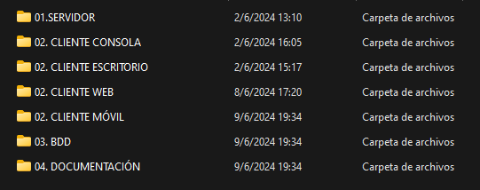
Figura 2 Estructura inicial del proyecto
Todo esto con la finalidad de llevar buenas prácticas y de tener todo organizado.

CREACIÓN DE BD
Una vez realizados los pasos anteriores, se procede con la creación de una base de datos con sus tablas y datos, para ello es necesario realizar lo siguiente.
Abrimos nuestro cmd en Windows, o cualquier gestor de base de datos que tengamos, nos conectamos a mysql con nuestras credenciales
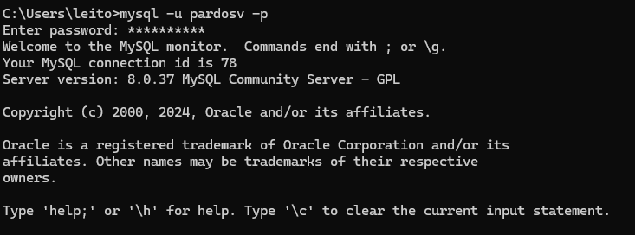
Figura 3 Pantalla principal MySQL (Símbolo del Sistema)
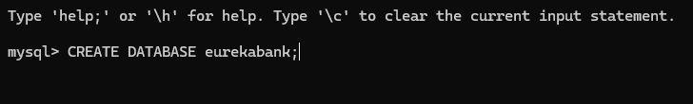
Figura 4 Creación de base de datos
Creada la base de datos se muestra la siguiente pantalla donde se verifica la correcta creación de la misma.
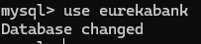
Figura 5 Cambiar a eurekabank en mysql
Para la creación de las tablas cargamos el código del archivo llamado Crea_BD.sql, en nuestra base de datos dentro del MySqlWorkbench.
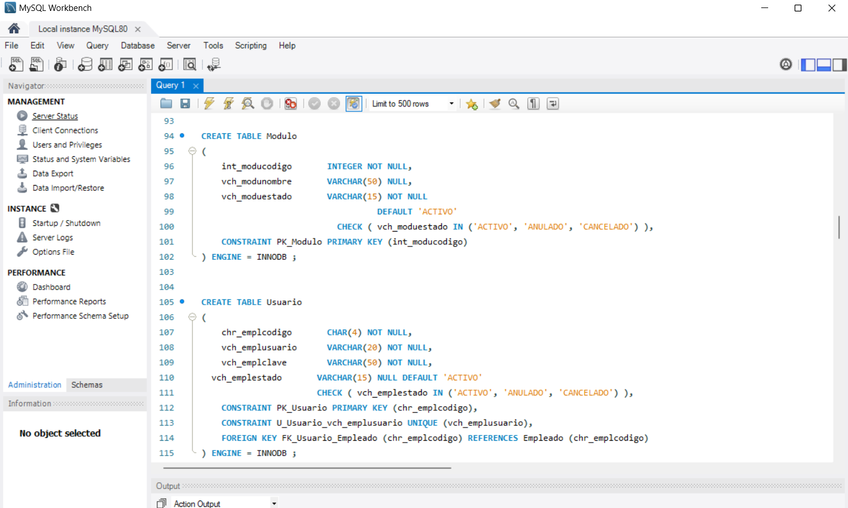

Figura 6 Uso de scripts para crear tablas y datos en cada una de ellas dentro de la base de datos

Tabla 1 Script para la creación de objetos de la base de datos/*
Empresa : EurekaBank
Software : Sistema de Cuentas de Ahorro
DBMS : MySQL Server
Base de Datos : eurekabank
Script : Crea la Base de Datos
Responsable : Ing. Eric Gustavo Coronel Castillo
Email : gcoronelc@gmail.com
Sitio Web : http://www.desarrollasoftware.com
Blog : http://gcoronelc.blogspot.com
*/

-- =============================================
-- Ultimos cambios
-- =============================================
/*

02-Junio-2017
En la tabla EMPLEADO se ha modificado las columnas vch_emplusuario y vch_emplclave
para que acepten NULL, esto debido por que no todos los empleados deben tener
cuentas para utilizar las aplicaciones.
Quiere decir, que la creación de cuentas de usuario es un proceso independiente
del mantenimiento de los datos del empleado.
En el archivo Carga_Datos.sql se han agregado algunos registros de empleados
con los campos vch_emplusuario y vch_emplclave nulos para ilustrar los cambios.

14-Jun-2017
Se crea la tala para el log de sesiones.

20-Jun-2017
Se agrega tablas para el modulo de seguridad.

*/

-- =============================================
-- Creación de la Base de Datos
-- =============================================

DROP DATABASE IF EXISTS eurekabank;

CREATE DATABASE eurekabank;

-- =============================================
-- Seleccionar la Base de Datos
-- =============================================

USE eurekabank;
SET NAMES 'utf8';

-- =============================================
-- Creación de los Objetos de la Base de Datos
-- =============================================

CREATE TABLE TipoMovimiento (
chr_tipocodigo CHAR(3) NOT NULL,
vch_tipodescripcion VARCHAR(40) NOT NULL,
vch_tipoaccion VARCHAR(10) NOT NULL,
vch_tipoestado VARCHAR(15) DEFAULT 'ACTIVO' NOT NULL,
CONSTRAINT PK_TipoMovimiento
PRIMARY KEY (chr_tipocodigo),
CONSTRAINT chk_tipomovimiento_vch_tipoaccion
CHECK (vch_tipoaccion IN ('INGRESO', 'SALIDA')),
CONSTRAINT chk_tipomovimiento_vch_tipoestado
CHECK (vch_tipoestado IN ('ACTIVO', 'ANULADO', 'CANCELADO'))
) ENGINE = INNODB ;

CREATE TABLE Sucursal (
chr_sucucodigo CHAR(3) NOT NULL,
vch_sucunombre VARCHAR(50) NOT NULL,
vch_sucuciudad VARCHAR(30) NOT NULL,
vch_sucudireccion VARCHAR(50) NULL,
int_sucucontcuenta INTEGER NOT NULL,
CONSTRAINT PK_Sucursal
PRIMARY KEY (chr_sucucodigo)
) ENGINE = INNODB ;

CREATE TABLE Empleado (
chr_emplcodigo CHAR(4) NOT NULL,
vch_emplpaterno VARCHAR(25) NOT NULL,
vch_emplmaterno VARCHAR(25) NOT NULL,
vch_emplnombre VARCHAR(30) NOT NULL,
vch_emplciudad VARCHAR(30) NOT NULL,
vch_empldireccion VARCHAR(50) NULL,
CONSTRAINT PK_Empleado PRIMARY KEY (chr_emplcodigo)
) ENGINE = INNODB ;

CREATE TABLE Modulo
(
int_moducodigo INTEGER NOT NULL,
vch_modunombre VARCHAR(50) NULL,
vch_moduestado VARCHAR(15) NOT NULL
DEFAULT 'ACTIVO'
CHECK ( vch_moduestado IN ('ACTIVO', 'ANULADO', 'CANCELADO') ),
CONSTRAINT PK_Modulo PRIMARY KEY (int_moducodigo)
) ENGINE = INNODB ;

CREATE TABLE Usuario
(
chr_emplcodigo CHAR(4) NOT NULL,
vch_emplusuario VARCHAR(20) NOT NULL,
vch_emplclave VARCHAR(50) NOT NULL,
vch_emplestado VARCHAR(15) NULL DEFAULT 'ACTIVO'
CHECK ( vch_emplestado IN ('ACTIVO', 'ANULADO', 'CANCELADO') ),
CONSTRAINT PK_Usuario PRIMARY KEY (chr_emplcodigo),
CONSTRAINT U_Usuario_vch_emplusuario UNIQUE (vch_emplusuario),
FOREIGN KEY FK_Usuario_Empleado (chr_emplcodigo) REFERENCES Empleado (chr_emplcodigo)
) ENGINE = INNODB ;

CREATE TABLE Permiso
(
chr_emplcodigo CHAR(4) NOT NULL,
int_moducodigo INTEGER NOT NULL,
vch_permestado VARCHAR(15) NOT NULL
DEFAULT 'ACTIVO'
CHECK ( vch_permestado IN ('ACTIVO', 'ANULADO', 'CANCELADO') ),
CONSTRAINT PK_Permiso PRIMARY KEY (chr_emplcodigo,int_moducodigo),
FOREIGN KEY FK_Permiso_Modulo (int_moducodigo) REFERENCES Modulo (int_moducodigo),
FOREIGN KEY FK_Permiso_Usuario (chr_emplcodigo) REFERENCES Usuario (chr_emplcodigo)
) ENGINE = INNODB ;

CREATE TABLE LOGSESSION(
ID INT NOT NULL AUTO_INCREMENT,
chr_emplcodigo CHAR(4) NOT NULL,
fec_ingreso DATETIME NOT NULL,
fec_salida DATETIME NULL,
ip VARCHAR(20) NOT NULL DEFAULT 'NONE',
hostname VARCHAR(100) NOT NULL DEFAULT 'NONE',
CONSTRAINT PK_LOG_SESSION PRIMARY KEY (ID),
CONSTRAINT fk_log_session_empleado
FOREIGN KEY (chr_emplcodigo)
REFERENCES Empleado (chr_emplcodigo)
ON DELETE RESTRICT
ON UPDATE RESTRICT
) ENGINE = INNODB ;

CREATE TABLE Asignado (
chr_asigcodigo CHAR(6) NOT NULL,
chr_sucucodigo CHAR(3) NOT NULL,
chr_emplcodigo CHAR(4) NOT NULL,
dtt_asigfechaalta DATE NOT NULL,
dtt_asigfechabaja DATE NULL,
CONSTRAINT PK_Asignado
PRIMARY KEY (chr_asigcodigo),
KEY idx_asignado01 (chr_emplcodigo),
CONSTRAINT fk_asignado_empleado
FOREIGN KEY (chr_emplcodigo)
REFERENCES Empleado (chr_emplcodigo)
ON DELETE RESTRICT
ON UPDATE RESTRICT,
KEY idx_asignado02 (chr_sucucodigo),
CONSTRAINT fk_asignado_sucursal
FOREIGN KEY (chr_sucucodigo)
REFERENCES Sucursal (chr_sucucodigo)
ON DELETE RESTRICT
ON UPDATE RESTRICT
) ENGINE = INNODB;

CREATE TABLE Cliente (
chr_cliecodigo CHAR(5) NOT NULL,
vch_cliepaterno VARCHAR(25) NOT NULL,
vch_cliematerno VARCHAR(25) NOT NULL,
vch_clienombre VARCHAR(30) NOT NULL,
chr_cliedni CHAR(8) NOT NULL,
vch_clieciudad VARCHAR(30) NOT NULL,
vch_cliedireccion VARCHAR(50) NOT NULL,
vch_clietelefono VARCHAR(20) NULL,
vch_clieemail VARCHAR(50) NULL,
CONSTRAINT PK_Cliente
PRIMARY KEY (chr_cliecodigo)
) ENGINE = INNODB ;

CREATE TABLE Moneda (
chr_monecodigo CHAR(2) NOT NULL,
vch_monedescripcion VARCHAR(20) NOT NULL,
CONSTRAINT PK_Moneda
PRIMARY KEY (chr_monecodigo)
) ENGINE = INNODB ;

CREATE TABLE Cuenta (
chr_cuencodigo CHAR(8) NOT NULL,
chr_monecodigo CHAR(2) NOT NULL,
chr_sucucodigo CHAR(3) NOT NULL,
chr_emplcreacuenta CHAR(4) NOT NULL,
chr_cliecodigo CHAR(5) NOT NULL,
dec_cuensaldo DECIMAL(12,2) NOT NULL,
dtt_cuenfechacreacion DATE NOT NULL,
vch_cuenestado VARCHAR(15) DEFAULT 'ACTIVO' NOT NULL,
int_cuencontmov INTEGER NOT NULL,
chr_cuenclave CHAR(6) NOT NULL,
CONSTRAINT chk_cuenta_chr_cuenestado
CHECK (vch_cuenestado IN ('ACTIVO', 'ANULADO', 'CANCELADO')),
CONSTRAINT PK_Cuenta
PRIMARY KEY (chr_cuencodigo),
KEY idx_cuenta01 (chr_cliecodigo),
CONSTRAINT fk_cuenta_cliente
FOREIGN KEY (chr_cliecodigo)
REFERENCES Cliente (chr_cliecodigo)
ON DELETE RESTRICT
ON UPDATE RESTRICT,
KEY idx_cuenta02 (chr_emplcreacuenta),
CONSTRAINT fk_cuente_empleado
FOREIGN KEY (chr_emplcreacuenta)
REFERENCES Empleado (chr_emplcodigo)
ON DELETE RESTRICT
ON UPDATE RESTRICT,
KEY idx_cuenta03 (chr_sucucodigo),
CONSTRAINT fk_cuenta_sucursal
FOREIGN KEY (chr_sucucodigo)
REFERENCES Sucursal (chr_sucucodigo)
ON DELETE RESTRICT
ON UPDATE RESTRICT,
KEY idx_cuenta04 (chr_monecodigo),
CONSTRAINT fk_cuenta_moneda
FOREIGN KEY (chr_monecodigo)
REFERENCES Moneda (chr_monecodigo)
ON DELETE RESTRICT
ON UPDATE RESTRICT
) ENGINE = INNODB ;

CREATE TABLE Movimiento (
chr_cuencodigo CHAR(8) NOT NULL,
int_movinumero INTEGER NOT NULL,
dtt_movifecha DATE NOT NULL,
chr_emplcodigo CHAR(4) NOT NULL,
chr_tipocodigo CHAR(3) NOT NULL,
dec_moviimporte DECIMAL(12,2) NOT NULL,
chr_cuenreferencia CHAR(8) NULL,
CONSTRAINT chk_Movimiento_importe4
CHECK (dec_moviimporte >= 0.0),
CONSTRAINT PK_Movimiento
PRIMARY KEY (chr_cuencodigo, int_movinumero),
KEY idx_movimiento01 (chr_tipocodigo),
CONSTRAINT fk_movimiento_tipomovimiento
FOREIGN KEY (chr_tipocodigo)
REFERENCES TipoMovimiento (chr_tipocodigo)
ON DELETE RESTRICT
ON UPDATE RESTRICT,
KEY idx_movimiento02 (chr_emplcodigo),
CONSTRAINT fk_movimiento_empleado
FOREIGN KEY (chr_emplcodigo)
REFERENCES Empleado (chr_emplcodigo)
ON DELETE RESTRICT
ON UPDATE RESTRICT,
KEY idx_movimiento03 (chr_cuencodigo),
CONSTRAINT fk_movimiento_cuenta
FOREIGN KEY (chr_cuencodigo)
REFERENCES Cuenta (chr_cuencodigo)
ON DELETE RESTRICT
ON UPDATE RESTRICT
) ENGINE = INNODB ;

CREATE TABLE Parametro (
chr_paracodigo CHAR(3) NOT NULL,
vch_paradescripcion VARCHAR(50) NOT NULL,
vch_paravalor VARCHAR(70) NOT NULL,
vch_paraestado VARCHAR(15) DEFAULT 'ACTIVO' NOT NULL,
CONSTRAINT chk_parametro_vch_paraestado
CHECK (vch_paraestado IN ('ACTIVO', 'ANULADO', 'CANCELADO')),
CONSTRAINT PK_Parametro
PRIMARY KEY (chr_paracodigo)
) ENGINE = INNODB ;

CREATE TABLE InteresMensual (
chr_monecodigo CHAR(2) NOT NULL,
dec_inteimporte DECIMAL(12,2) NOT NULL,
CONSTRAINT PK_InteresMensual
PRIMARY KEY (chr_monecodigo),
KEY idx_interesmensual01 (chr_monecodigo),
CONSTRAINT fk_interesmensual_moneda
FOREIGN KEY (chr_monecodigo)
REFERENCES Moneda (chr_monecodigo)
ON DELETE RESTRICT
ON UPDATE RESTRICT
) ENGINE = INNODB ;

CREATE TABLE CostoMovimiento (
chr_monecodigo CHAR(2) NOT NULL,
dec_costimporte DECIMAL(12,2) NOT NULL,
CONSTRAINT PK_CostoMovimiento
PRIMARY KEY (chr_monecodigo),
KEY idx_costomovimiento (chr_monecodigo),
CONSTRAINT fk_costomovimiento_moneda
FOREIGN KEY (chr_monecodigo)
REFERENCES Moneda (chr_monecodigo)
ON DELETE RESTRICT
ON UPDATE RESTRICT
) ENGINE = INNODB ;

CREATE TABLE CargoMantenimiento (
chr_monecodigo CHAR(2) NOT NULL,
dec_cargMontoMaximo DECIMAL(12,2) NOT NULL,
dec_cargImporte DECIMAL(12,2) NOT NULL,
CONSTRAINT PK_CargoMantenimiento
PRIMARY KEY (chr_monecodigo),
KEY idx_cargomantenimiento01 (chr_monecodigo),
CONSTRAINT fk_cargomantenimiento_moneda
FOREIGN KEY (chr_monecodigo)
REFERENCES Moneda (chr_monecodigo)
ON DELETE RESTRICT
ON UPDATE RESTRICT
) ENGINE = INNODB ;

CREATE TABLE Contador (
vch_conttabla VARCHAR(30) NOT NULL,
int_contitem INTEGER NOT NULL,
int_contlongitud INTEGER NOT NULL,
CONSTRAINT PK_Contador
PRIMARY KEY (vch_conttabla)
) ENGINE = INNODB ;

USE MYSQL;
GRANT ALL PRIVILEGES ON *.* TO 'eureka'@'%' IDENTIFIED BY 'admin' WITH GRANT OPTION;
GRANT ALL PRIVILEGES ON *.* TO 'eureka'@'localhost' IDENTIFIED BY 'admin' WITH GRANT OPTION;
FLUSH PRIVILEGES;
USE EUREKABANK;

Una vez realizado el proceso anterior, se debe dirigir a opción de estructura y verificar la creación de todas las tablas.
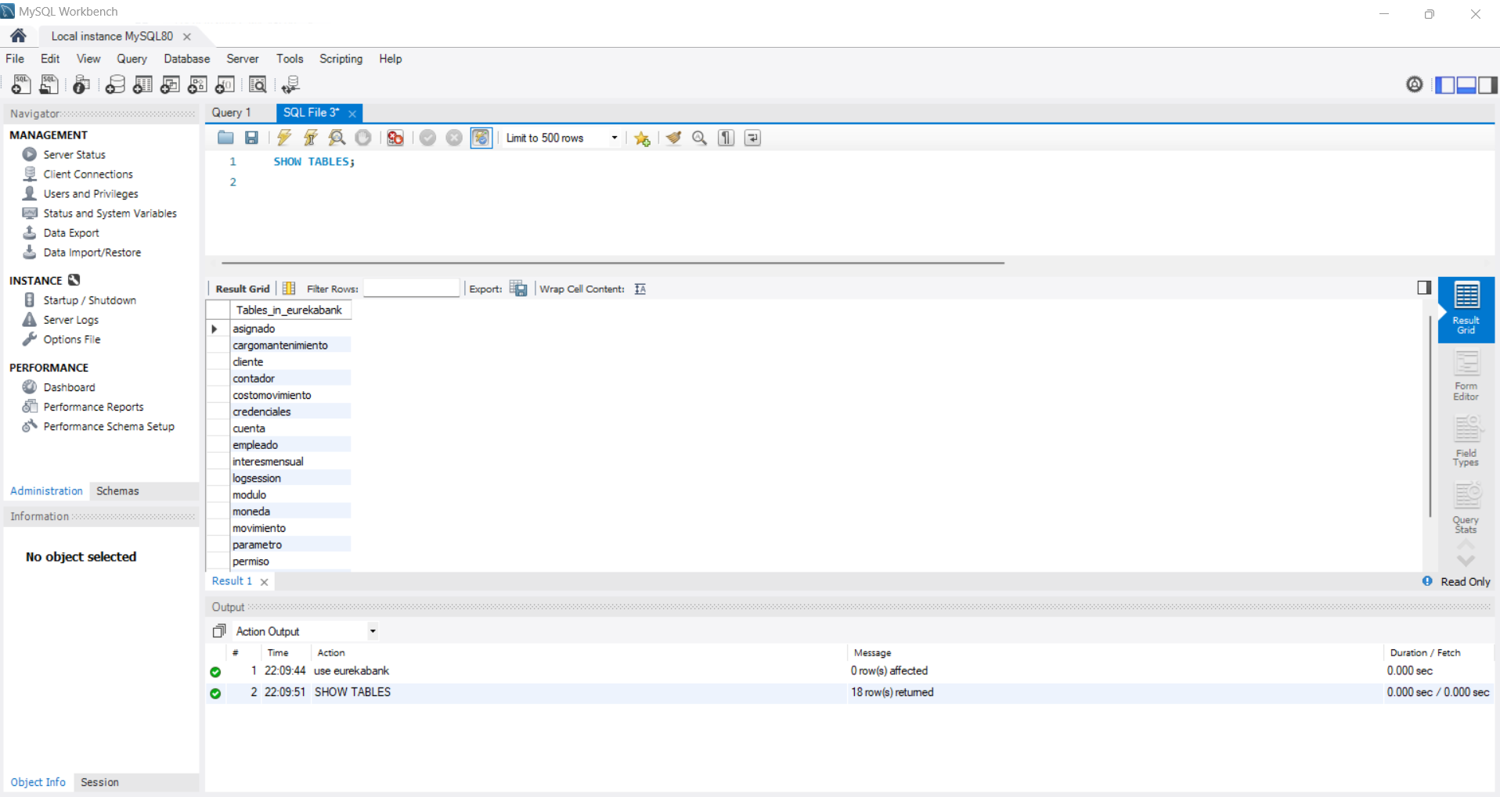
Figura 7 Tablas de la base de datos
Para la carga de datos el proceso es similar a la creación de tablas con la diferencia de que se ingresa el archivo Carga_Datos.sql.
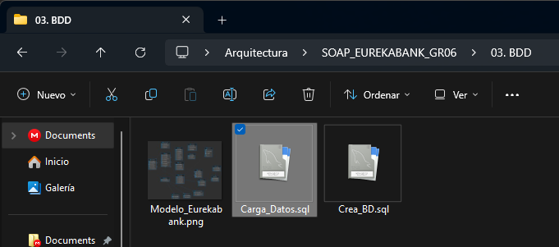
Figura 8 Script para la generación de datos

Tabla 2 Script carga de datos de prueba
/*
Empresa : EurekaBank
Software : Sistema de Cuentas de Ahorro
DBMS : MySQL Server
Base de Datos : eurekabank
Script : Carga Datos
Responsable : Ing. Eric Gustavo Coronel Castillo
Email : gcoronelc@gmail.com
Sitio Web : www.desarrollasoftware.com
Blog : http://gcoronelc.blogspot.com
*/

-- =============================================
-- Seleccionar la base de datos
-- =============================================

use eurekabank;
set names utf8;

-- =============================================
-- Cargar Datos de Prueba
-- =============================================

-- Tabla: Moneda

insert into moneda values ( '01', 'Soles' );
insert into moneda values ( '02', 'Dolares' );

-- Tabla: CargoMantenimiento

insert into cargomantenimiento values ( '01', 3500.00, 7.00 );
insert into cargomantenimiento values ( '02', 1200.00, 2.50 );

-- Tabla: CargoMovimiento

insert into CostoMovimiento values ( '01', 2.00 );
insert into CostoMovimiento values ( '02', 0.60 );

-- Tabla: InteresMensual

insert into InteresMensual values ( '01', 0.70 );
insert into InteresMensual values ( '02', 0.60 );

-- Tabla: TipoMovimiento

insert into TipoMovimiento values( '001', 'Apertura de Cuenta', 'INGRESO', 'ACTIVO' );
insert into TipoMovimiento values( '002', 'Cancelar Cuenta', 'SALIDA', 'ACTIVO' );
insert into TipoMovimiento values( '003', 'Deposito', 'INGRESO', 'ACTIVO' );
insert into TipoMovimiento values( '004', 'Retiro', 'SALIDA', 'ACTIVO' );
insert into TipoMovimiento values( '005', 'Interes', 'INGRESO', 'ACTIVO' );
insert into TipoMovimiento values( '006', 'Mantenimiento', 'SALIDA', 'ACTIVO' );
insert into TipoMovimiento values( '007', 'ITF', 'SALIDA', 'ACTIVO' );
insert into TipoMovimiento values( '008', 'Transferencia', 'INGRESO', 'ACTIVO' );
insert into TipoMovimiento values( '009', 'Transferencia', 'SALIDA', 'ACTIVO' );
insert into TipoMovimiento values( '010', 'Cargo por Movimiento', 'SALIDA', 'ACTIVO' );

-- Tabla: Sucursal

insert into sucursal values( '001', 'Sipan', 'Chiclayo', 'Av. Balta 1456', 2 );
insert into sucursal values( '002', 'Chan Chan', 'Trujillo', 'Jr. Independencia 456', 3 );
insert into sucursal values( '003', 'Los Olivos', 'Lima', 'Av. Central 1234', 0 );
insert into sucursal values( '004', 'Pardo', 'Lima', 'Av. Pardo 345 - Miraflores', 0 );
insert into sucursal values( '005', 'Misti', 'Arequipa', 'Bolivar 546', 0 );
insert into sucursal values( '006', 'Machupicchu', 'Cusco', 'Calle El Sol 534', 0 );
insert into sucursal values( '007', 'Grau', 'Piura', 'Av. Grau 1528', 0 );

-- Tabla: Empleado

INSERT INTO empleado VALUES( '9999', 'Internet', 'Internet', 'internet', 'Internet', 'internet' );
INSERT INTO empleado VALUES( '0001', 'Romero', 'Castillo', 'Carlos Alberto', 'Trujillo', 'Call1 1 Nro. 456' );
INSERT INTO empleado VALUES( '0002', 'Castro', 'Vargas', 'Lidia', 'Lima', 'Federico Villarreal 456 - SMP' );
INSERT INTO empleado VALUES( '0003', 'Reyes', 'Ortiz', 'Claudia', 'Lima', 'Av. Aviación 3456 - San Borja' );
INSERT INTO empleado VALUES( '0004', 'Ramos', 'Garibay', 'Angelica', 'Chiclayo', 'Calle Barcelona 345' );
INSERT INTO empleado VALUES( '0005', 'Ruiz', 'Zabaleta', 'Claudia', 'Cusco', 'Calle Cruz Verde 364' );
INSERT INTO empleado VALUES( '0006', 'Cruz', 'Tarazona', 'Ricardo', 'Areguipa', 'Calle La Gruta 304' );
INSERT INTO empleado VALUES( '0007', 'Diaz', 'Flores', 'Edith', 'Lima', 'Av. Pardo 546' );
INSERT INTO empleado VALUES( '0008', 'Sarmiento', 'Bellido', 'Claudia Rocio', 'Areguipa', 'Calle Alfonso Ugarte 1567' );
INSERT INTO empleado VALUES( '0009', 'Pachas', 'Sifuentes', 'Luis Alberto', 'Trujillo', 'Francisco Pizarro 1263' );
INSERT INTO empleado VALUES( '0010', 'Tello', 'Alarcon', 'Hugo Valentin', 'Cusco', 'Los Angeles 865' );
INSERT INTO empleado VALUES( '0011', 'Carrasco', 'Vargas', 'Pedro Hugo', 'Chiclayo', 'Av. Balta 1265' );
INSERT INTO empleado VALUES( '0012', 'Mendoza', 'Jara', 'Monica Valeria', 'Lima', 'Calle Las Toronjas 450' );
INSERT INTO empleado VALUES( '0013', 'Espinoza', 'Melgar', 'Victor Eduardo', 'Huancayo', 'Av. San Martin 6734 Dpto. 508 ' );
INSERT INTO empleado VALUES( '0014', 'Hidalgo', 'Sandoval', 'Milagros Leonor', 'Chiclayo', 'Av. Luis Gonzales 1230' );

-- Tabla: Usuario

INSERT INTO usuario VALUES( '9999', 'internet', SHA('internet'), 'ACTIVO' );
INSERT INTO usuario VALUES( '0001', 'cromero', SHA('chicho'), 'ACTIVO' );
INSERT INTO usuario VALUES( '0002', 'lcastro', SHA('flaca'), 'ACTIVO' );
INSERT INTO usuario VALUES( '0003', 'creyes', SHA('linda'), 'ANULADO' );
INSERT INTO usuario VALUES( '0004', 'aramos', SHA('china'), 'ACTIVO' );
INSERT INTO usuario VALUES( '0005', 'cvalencia', SHA('angel'), 'ACTIVO' );
INSERT INTO usuario VALUES( '0006', 'rcruz', SHA('cerebro'), 'ACTIVO' );
INSERT INTO usuario VALUES( '0007', 'ediaz', SHA('princesa'), 'ANULADO' );
INSERT INTO usuario VALUES( '0008', 'csarmiento', SHA('chinita'), 'ANULADO' );
INSERT INTO usuario VALUES( '0009', 'lpachas', SHA('gato'), 'ACTIVO' );
INSERT INTO usuario VALUES( '0010', 'htello', SHA('machupichu'), 'ACTIVO' );
INSERT INTO usuario VALUES( '0011', 'pcarrasco', SHA('tinajones'), 'ACTIVO' );

-- Tabla: Modulo

INSERT INTO Modulo VALUES( 1, 'Procesos', 'ACTIVO');
INSERT INTO Modulo VALUES( 2, 'Tablas', 'ACTIVO');
INSERT INTO Modulo VALUES( 3, 'Consultas', 'ACTIVO');
INSERT INTO Modulo VALUES( 4, 'Reportes', 'ACTIVO');
INSERT INTO Modulo VALUES( 5, 'Util', 'ACTIVO');
INSERT INTO Modulo VALUES( 6, 'Seguridad', 'ACTIVO');

-- Tabla: Permiso

-- Usuario: 0001
INSERT INTO Permiso VALUES( '0001', 1, 'ACTIVO');
INSERT INTO Permiso VALUES( '0001', 2, 'ACTIVO');
INSERT INTO Permiso VALUES( '0001', 3, 'ACTIVO');
INSERT INTO Permiso VALUES( '0001', 4, 'ACTIVO');
INSERT INTO Permiso VALUES( '0001', 5, 'ACTIVO');
INSERT INTO Permiso VALUES( '0001', 6, 'ACTIVO');

-- Usuario: 0002
INSERT INTO Permiso VALUES( '0002', 1, 'ACTIVO');
INSERT INTO Permiso VALUES( '0002', 2, 'ACTIVO');
INSERT INTO Permiso VALUES( '0002', 3, 'ACTIVO');
INSERT INTO Permiso VALUES( '0002', 4, 'ACTIVO');
INSERT INTO Permiso VALUES( '0002', 5, 'CANCELADO');
INSERT INTO Permiso VALUES( '0002', 6, 'CANCELADO');

-- Usuario: 0003
INSERT INTO Permiso VALUES( '0003', 1, 'ACTIVO');
INSERT INTO Permiso VALUES( '0003', 2, 'CANCELADO');
INSERT INTO Permiso VALUES( '0003', 3, 'ACTIVO');
INSERT INTO Permiso VALUES( '0003', 4, 'ACTIVO');
INSERT INTO Permiso VALUES( '0003', 5, 'ACTIVO');
INSERT INTO Permiso VALUES( '0003', 6, 'CANCELADO');

-- Usuario: 0004
INSERT INTO Permiso VALUES( '0004', 1, 'CANCELADO');
INSERT INTO Permiso VALUES( '0004', 2, 'ACTIVO');
INSERT INTO Permiso VALUES( '0004', 3, 'ACTIVO');
INSERT INTO Permiso VALUES( '0004', 4, 'CANCELADO');
INSERT INTO Permiso VALUES( '0004', 5, 'ACTIVO');
INSERT INTO Permiso VALUES( '0004', 6, 'CANCELADO');

-- Usuario: 0005
INSERT INTO Permiso VALUES( '0005', 1, 'ACTIVO');
INSERT INTO Permiso VALUES( '0005', 2, 'CANCELADO');
INSERT INTO Permiso VALUES( '0005', 3, 'ACTIVO');
INSERT INTO Permiso VALUES( '0005', 4, 'ACTIVO');
INSERT INTO Permiso VALUES( '0005', 5, 'ACTIVO');
INSERT INTO Permiso VALUES( '0005', 6, 'CANCELADO');

-- Usuario: 0006
INSERT INTO Permiso VALUES( '0006', 1, 'ACTIVO');
INSERT INTO Permiso VALUES( '0006', 2, 'ACTIVO');
INSERT INTO Permiso VALUES( '0006', 3, 'ACTIVO');
INSERT INTO Permiso VALUES( '0006', 4, 'ACTIVO');
INSERT INTO Permiso VALUES( '0006', 5, 'ACTIVO');
INSERT INTO Permiso VALUES( '0006', 6, 'ACTIVO');

-- Usuario: 0007
INSERT INTO Permiso VALUES( '0007', 1, 'CANCELADO');
INSERT INTO Permiso VALUES( '0007', 2, 'ACTIVO');
INSERT INTO Permiso VALUES( '0007', 3, 'ACTIVO');
INSERT INTO Permiso VALUES( '0007', 4, 'CANCELADO');
INSERT INTO Permiso VALUES( '0007', 5, 'ACTIVO');
INSERT INTO Permiso VALUES( '0007', 6, 'CANCELADO');

-- Asignado

insert into Asignado values( '000001', '001', '0004', '20071115', null );
insert into Asignado values( '000002', '002', '0001', '20071120', null );
insert into Asignado values( '000003', '003', '0002', '20071128', null );
insert into Asignado values( '000004', '004', '0003', '20071212', '20080325' );
insert into Asignado values( '000005', '005', '0006', '20071220', null );
insert into Asignado values( '000006', '006', '0005', '20080105', null );
insert into Asignado values( '000007', '004', '0007', '20080107', null );
insert into Asignado values( '000008', '005', '0008', '20080107', null );
insert into Asignado values( '000009', '001', '0011', '20080108', null );
insert into Asignado values( '000010', '002', '0009', '20080108', null );
insert into Asignado values( '000011', '006', '0010', '20080108', null );

-- Tabla: Parametro

insert into Parametro values( '001', 'ITF - Impuesto a la Transacciones Financieras', '0.08', 'ACTIVO' );
insert into Parametro values( '002', 'Número de Operaciones Sin Costo', '15', 'ACTIVO' );

-- Tabla: Cliente

insert into cliente values( '00001', 'CORONEL', 'CASTILLO', 'ERIC GUSTAVO', '06914897', 'LIMA', 'LOS OLIVOS', '996-664-457', 'gcoronelc@gmail.com' );
insert into cliente values( '00002', 'VALENCIA', 'MORALES', 'PEDRO HUGO', '01576173', 'LIMA', 'MAGDALENA', '924-7834', 'pvalencia@terra.com.pe' );
insert into cliente values( '00003', 'MARCELO', 'VILLALOBOS', 'RICARDO', '10762367', 'LIMA', 'LINCE', '993-62966', 'ricardomarcelo@hotmail.com' );
insert into cliente values( '00004', 'ROMERO', 'CASTILLO', 'CARLOS ALBERTO', '06531983', 'LIMA', 'LOS OLIVOS', '865-84762', 'c.romero@hotmail.com' );
insert into cliente values( '00005', 'ARANDA', 'LUNA', 'ALAN ALBERTO', '10875611', 'LIMA', 'SAN ISIDRO', '834-67125', 'a.aranda@hotmail.com' );
insert into cliente values( '00006', 'AYALA', 'PAZ', 'JORGE LUIS', '10679245', 'LIMA', 'SAN BORJA', '963-34769', 'j.ayala@yahoo.com' );
insert into cliente values( '00007', 'CHAVEZ', 'CANALES', 'EDGAR RAFAEL', '10145693', 'LIMA', 'MIRAFLORES', '999-96673', 'e.chavez@gmail.com' );
insert into cliente values( '00008', 'FLORES', 'CHAFLOQUE', 'ROSA LIZET', '10773456', 'LIMA', 'LA MOLINA', '966-87567', 'r.florez@hotmail.com' );
insert into cliente values( '00009', 'FLORES', 'CASTILLO', 'CRISTIAN RAFAEL', '10346723', 'LIMA', 'LOS OLIVOS', '978-43768', 'c.flores@hotmail.com' );
insert into cliente values( '00010', 'GONZALES', 'GARCIA', 'GABRIEL ALEJANDRO', '10192376', 'LIMA', 'SAN MIGUEL', '945-56782', 'g.gonzales@yahoo.es' );
insert into cliente values( '00011', 'LAY', 'VALLEJOS', 'JUAN CARLOS', '10942287', 'LIMA', 'LINCE', '956-12657', 'j.lay@peru.com' );
insert into cliente values( '00012', 'MONTALVO', 'SOTO', 'DEYSI LIDIA', '10612376', 'LIMA', 'SURCO', '965-67235', 'd.montalvo@hotmail.com' );
insert into cliente values( '00013', 'RICALDE', 'RAMIREZ', 'ROSARIO ESMERALDA', '10761324', 'LIMA', 'MIRAFLORES', '991-23546', 'r.ricalde@gmail.com' );
insert into cliente values( '00014', 'RODRIGUEZ', 'FLORES', 'ENRIQUE MANUEL', '10773345', 'LIMA', 'LINCE', '976-82838', 'e.rodriguez@gmail.com' );
insert into cliente values( '00015', 'ROJAS', 'OSCANOA', 'FELIX NINO', '10238943', 'LIMA', 'LIMA', '962-32158', 'f.rojas@yahoo.com' );
insert into cliente values( '00016', 'TEJADA', 'DEL AGUILA', 'TANIA LORENA', '10446791', 'LIMA', 'PUEBLO LIBRE', '966-23854', 't.tejada@hotmail.com' );
insert into cliente values( '00017', 'VALDEVIESO', 'LEYVA', 'LIDIA ROXANA', '10452682', 'LIMA', 'SURCO', '956-78951', 'r.valdivieso@terra.com.pe' );
insert into cliente values( '00018', 'VALENTIN', 'COTRINA', 'JUAN DIEGO', '10398247', 'LIMA', 'LA MOLINA', '921-12456', 'j.valentin@terra.com.pe' );
insert into cliente values( '00019', 'YAURICASA', 'BAUTISTA', 'YESABETH', '10934584', 'LIMA', 'MAGDALENA', '977-75777', 'y.yauricasa@terra.com.pe' );
insert into cliente values( '00020', 'ZEGARRA', 'GARCIA', 'FERNANDO MOISES', '10772365', 'LIMA', 'SAN ISIDRO', '936-45876', 'f.zegarra@hotmail.com' );

-- Tabla: Cuenta

insert into cuenta values('00200001','01','002','0001','00008',7000,'20080105','ACTIVO',15,'123456');
insert into cuenta values('00200002','01','002','0001','00001',6800,'20080109','ACTIVO',3,'123456');
insert into cuenta values('00200003','02','002','0001','00007',6000,'20080111','ACTIVO',6,'123456');
insert into cuenta values('00100001','01','001','0004','00005',6900,'20080106','ACTIVO',7,'123456');
insert into cuenta values('00100002','02','001','0004','00005',4500,'20080108','ACTIVO',4,'123456');
insert into cuenta values('00300001','01','003','0002','00010',0000,'20080107','CANCELADO',3,'123456');

-- Tabla: Movimiento

insert into movimiento values('00100002',01,'20080108','0004','001',1800,null);
insert into movimiento values('00100002',02,'20080125','0004','004',1000,null);
insert into movimiento values('00100002',03,'20080213','0004','003',2200,null);
insert into movimiento values('00100002',04,'20080308','0004','003',1500,null);

insert into movimiento values('00100001',01,'20080106','0004','001',2800,null);
insert into movimiento values('00100001',02,'20080115','0004','003',3200,null);
insert into movimiento values('00100001',03,'20080120','0004','004',0800,null);
insert into movimiento values('00100001',04,'20080214','0004','003',2000,null);
insert into movimiento values('00100001',05,'20080225','0004','004',0500,null);
insert into movimiento values('00100001',06,'20080303','0004','004',0800,null);
insert into movimiento values('00100001',07,'20080315','0004','003',1000,null);

insert into movimiento values('00200003',01,'20080111','0001','001',2500,null);
insert into movimiento values('00200003',02,'20080117','0001','003',1500,null);
insert into movimiento values('00200003',03,'20080120','0001','004',0500,null);
insert into movimiento values('00200003',04,'20080209','0001','004',0500,null);
insert into movimiento values('00200003',05,'20080225','0001','003',3500,null);
insert into movimiento values('00200003',06,'20080311','0001','004',0500,null);

insert into movimiento values('00200002',01,'20080109','0001','001',3800,null);
insert into movimiento values('00200002',02,'20080120','0001','003',4200,null);
insert into movimiento values('00200002',03,'20080306','0001','004',1200,null);

insert into movimiento values('00200001',01,'20080105','0001','001',5000,null);
insert into movimiento values('00200001',02,'20080107','0001','003',4000,null);
insert into movimiento values('00200001',03,'20080109','0001','004',2000,null);
insert into movimiento values('00200001',04,'20080111','0001','003',1000,null);
insert into movimiento values('00200001',05,'20080113','0001','003',2000,null);
insert into movimiento values('00200001',06,'20080115','0001','004',4000,null);
insert into movimiento values('00200001',07,'20080119','0001','003',2000,null);
insert into movimiento values('00200001',08,'20080121','0001','004',3000,null);
insert into movimiento values('00200001',09,'20080123','0001','003',7000,null);
insert into movimiento values('00200001',10,'20080127','0001','004',1000,null);
insert into movimiento values('00200001',11,'20080130','0001','004',3000,null);
insert into movimiento values('00200001',12,'20080204','0001','003',2000,null);
insert into movimiento values('00200001',13,'20080208','0001','004',4000,null);
insert into movimiento values('00200001',14,'20080213','0001','003',2000,null);
insert into movimiento values('00200001',15,'20080219','0001','004',1000,null);

insert into movimiento values('00300001',01,'20080107','0002','001',5600,null);
insert into movimiento values('00300001',02,'20080118','0002','003',1400,null);
insert into movimiento values('00300001',03,'20080125','0002','002',7000,null);

-- Tabla: Contador

insert into Contador Values( 'Moneda', 2, 2 );
insert into Contador Values( 'TipoMovimiento', 10, 3 );
insert into Contador Values( 'Sucursal', 7, 3 );
insert into Contador Values( 'Empleado', 14, 4 );
insert into Contador Values( 'Asignado', 11, 6 );
insert into Contador Values( 'Parametro', 2, 3 );
insert into Contador Values( 'Cliente', 20, 5 );

Para comprobar y verificar más a fondo, dentro de la carpeta BDD se encuentra el modelo de la base de datos.
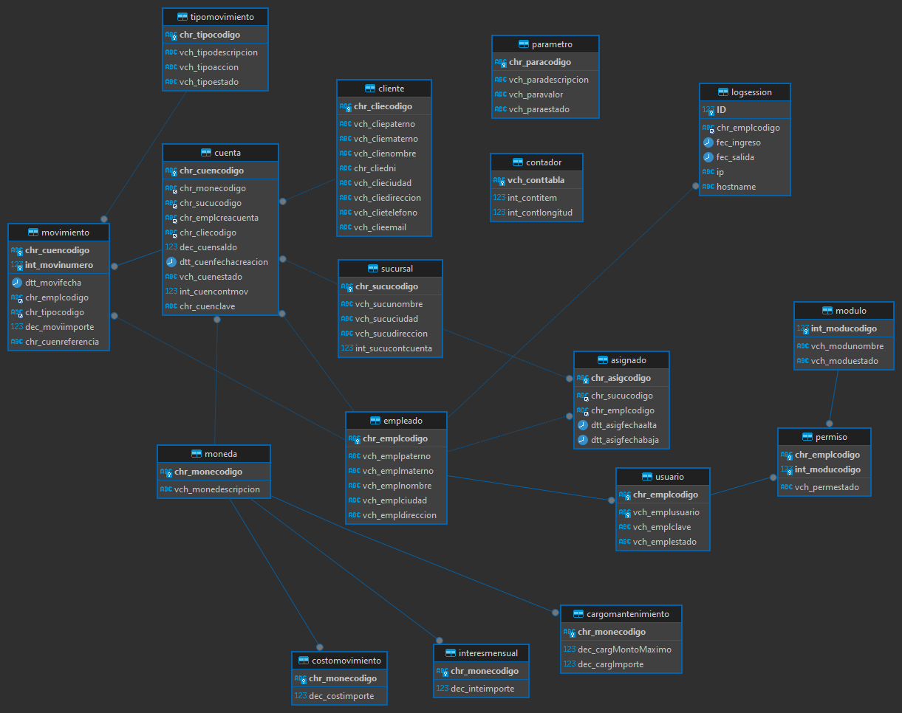
Figura 9 Modelo de la Base de Datos

APLICACIÓN SERVIDOR

CREACIÓN DEL PROYECTO SERVIDOR
El siguiente paso del proyecto es crear el servidor de la aplicación, recordando que este debe ser necesariamente web, además de que debe ser creado y guardado en la carpeta 01. SERVIDOR.
Se crea entonces un proyecto seleccionando la opción File > New Project.
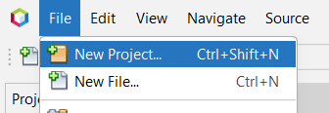
Figura 10 Nuevo proyecto
Posteriormente, seleccionar la opción Java Web > Web Application.
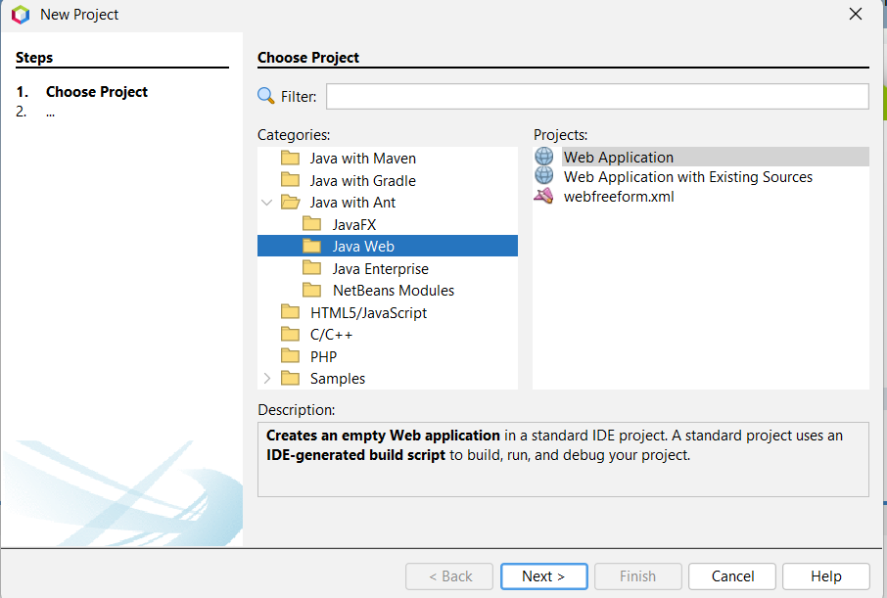
Figura 11 Aplicación tipo web
Se procede a configurar el nombre y la ubicación de la aplicación servidor.
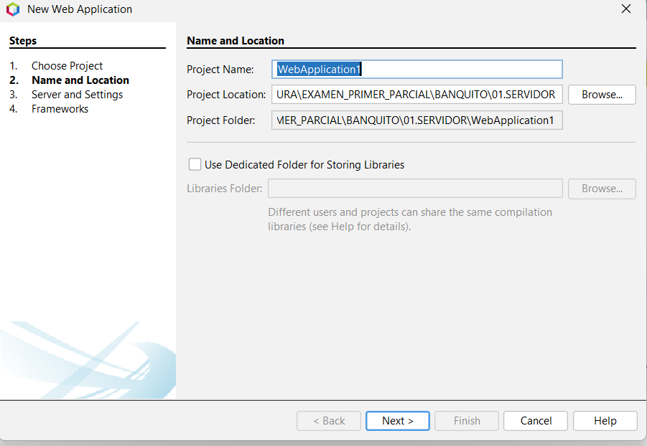
Figura 12 Asignación de nombre y ubicación
Luego ajustar las configuraciones del servidor.
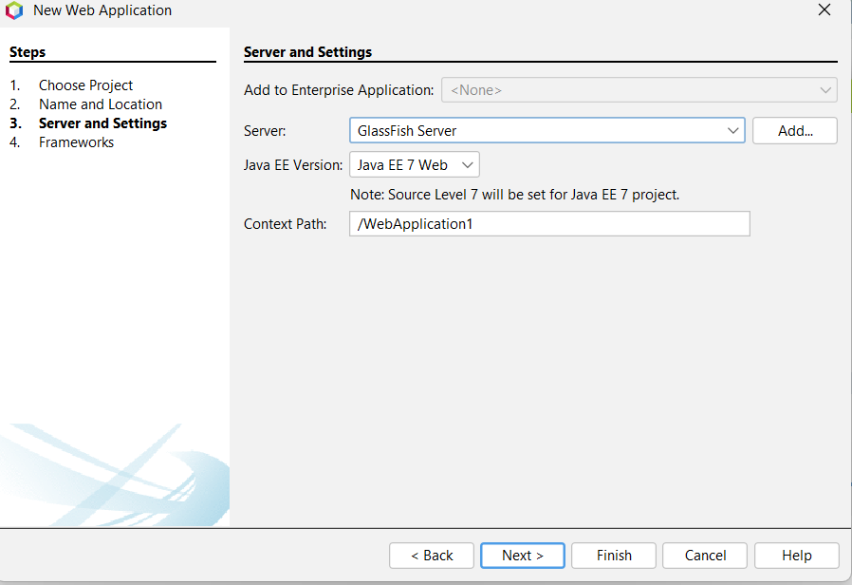
Figura 13 Configuración del servidor

Se salta la ventana de frameworks dejando todo por defecto.
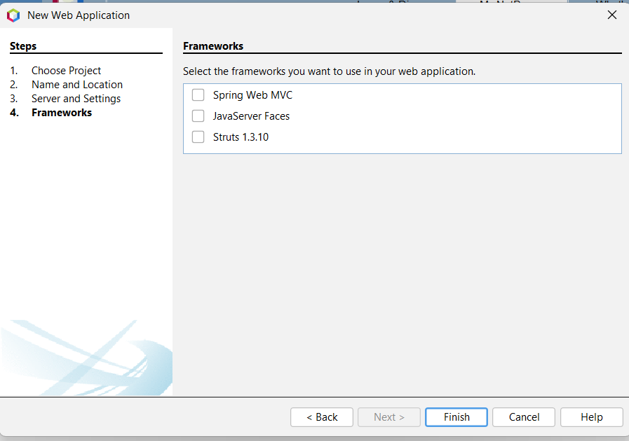
Figura 14 Configuración de frameworks
Se verifica que todo salió bien cuando en el IDE se muestra el siguiente archivo.
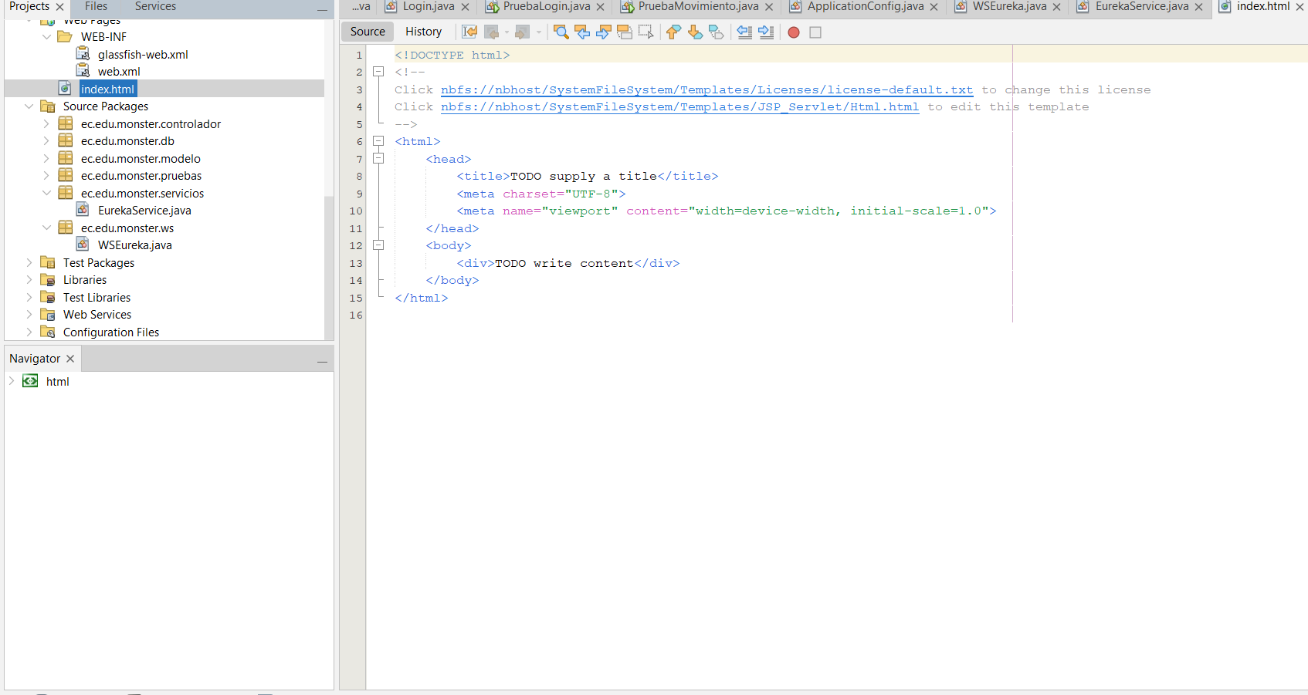
Figura 15 Página principal del proyecto

MODELO MVC
Como siguiente paso, se crean los paquetes necesarios para la aplicación basándose en MVC, los cuales son db, modelo, vista, controlador, prueba, servicio y ws.
Para la creación de un paquete se debe realizar lo siguiente, después todos los paquetes que se quieran crear siguen la misma lógica, iniciando por la selección de la carpeta Source Packages y presionando clic derecho para luego escoger la opción New > Java Package.
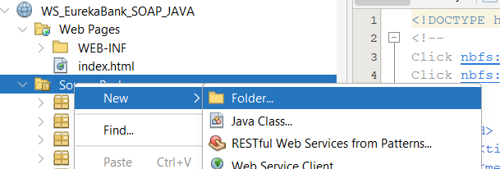
Figura 16 Creación de los paquetes
Dentro de la ventana de configuración se procede a configurar el nombre del paquete a crear que para efectos de la practica seguirá el estándar ec.edu.monster.nombre.
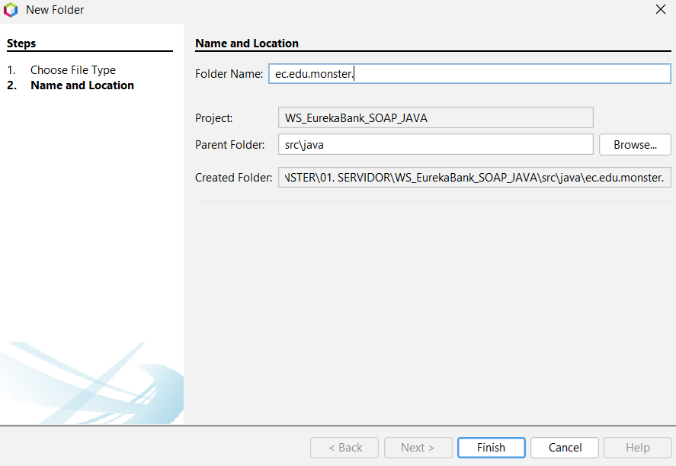
Figura 17 Denominación de los paquetes
Se verifica la creación del nuevo paquete observando la estructura del proyecto.
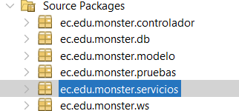
Figura 18 Verificación de la creación de paquetes
Para los demás paquetes se realiza lo mismo y al final debe quedar la siguiente estructura de paquetes.
Figura 19 Estructura de los paquetes

CONEXIÓN A BASE DE DATOS
Una vez creado los paquetes necesarios, se procede a crear la conexión a la base de datos de la siguiente manera.
Primero, se selecciona el paquete db para luego dar clic derecho sobre el mismo y seleccionar New > Java Class.
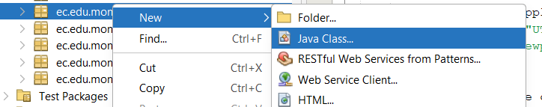
Figura 20 Creación de la clase AccesoDB
Dentro del menú de configuración de la nueva clase se coloca el nombre de AccesoDB para luego finalizar la creación.
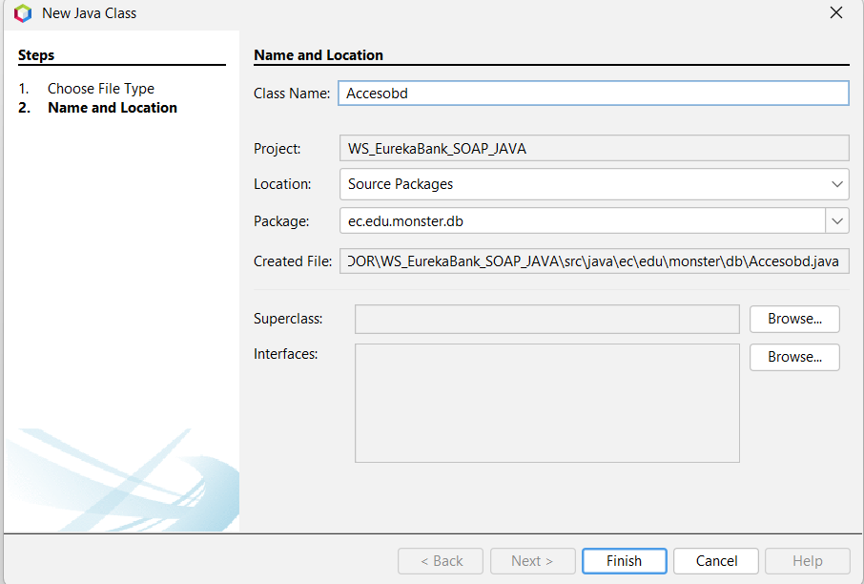
Figura 21 Configuración de la clase
Creada la clase se procede a codificarla.
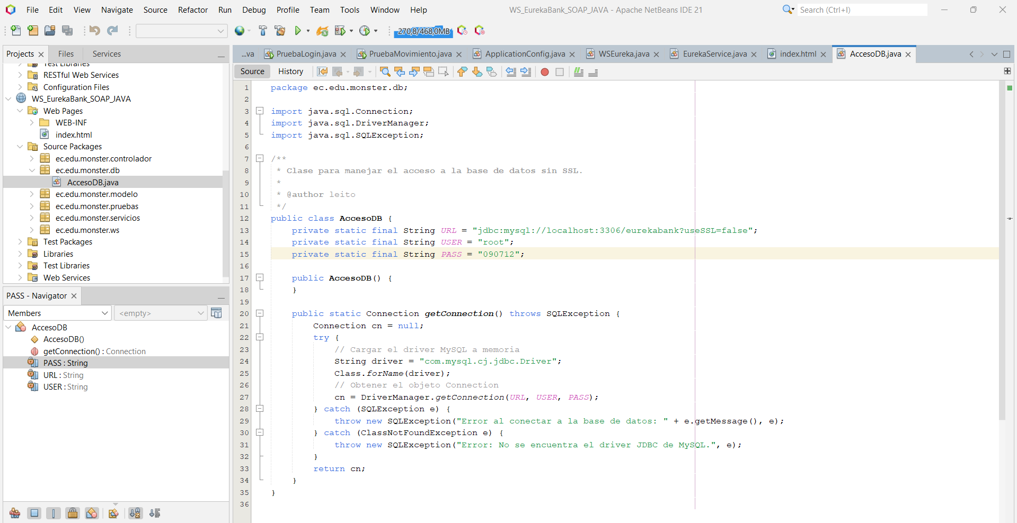
Figura 22 Codificación de la clase

Tabla 3 Clase Acceso Base de Datos

/*
* Click nbfs://nbhost/SystemFileSystem/Templates/Licenses/license-default.txt to change this license
* Click nbfs://nbhost/SystemFileSystem/Templates/Classes/Class.java to edit this template
*/
package ec.edu.monster.db;

import java.sql.Connection;
import java.sql.DriverManager;
import java.sql.SQLException;
/**
*
* @author leito
*/
public class AccesoDB {
private static final String URL = "jdbc:mysql://localhost:3306/eurekabank";
private static final String USER = "root";
private static final String PASS = "090712";

public AccesoDB() {
}

public static Connection getConnection() throws SQLException {
Connection cn = null;
try {
//datos MYSQL
String driver = "com.mysql.cj.jdbc.Driver";
//Cargar el driver a memoria
Class.forName(driver).newInstance();
//Obtener el objeto Connection
cn=DriverManager.getConnection(URL,USER,PASS);
} catch (SQLException e) {
throw e;
} catch (ClassNotFoundException e){
throw new SQLException("ERROR, no se encuentra el dirver");
} catch (Exception e){
throw new SQLException("ERROR, no se tiene acceso el servidor");
}
return cn;
}
}

PRUEBA DE CONEXIÓN A BASE DE DATOS
A continuación, se procede a crear una nueva clase en el paquete de pruebas que se llama PruebaConexionBD.
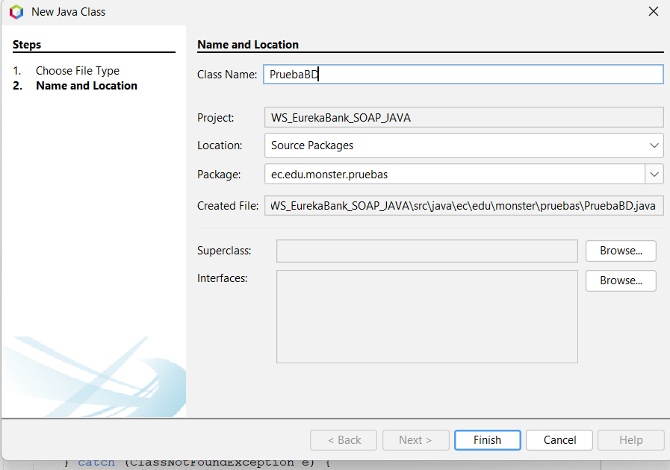
Figura 23 Creación de la clase de pruebas para la conexión
Luego se codifica la clase como si fuera una clase principal.
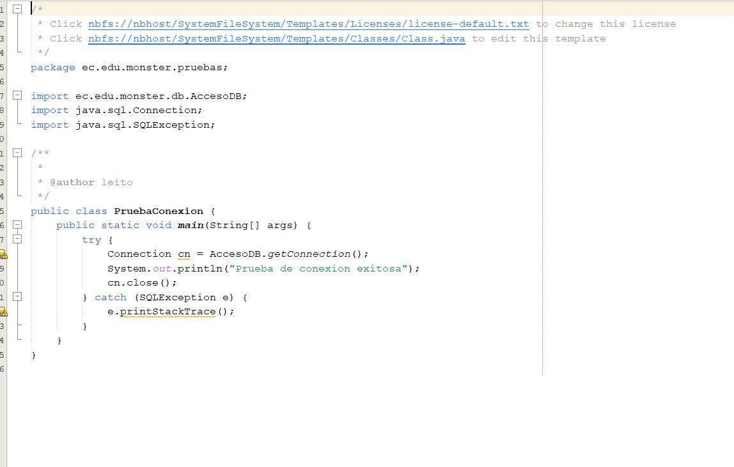
Figura 24 Codificación clase de prueba

Tabla 4 Clase de prueba de conexión
/*
* Click nbfs://nbhost/SystemFileSystem/Templates/Licenses/license-default.txt to change this license
* Click nbfs://nbhost/SystemFileSystem/Templates/Classes/Class.java to edit this template
*/
package ec.edu.monster.prueba;

import ec.edu.monster.db.AccesoDB;
import java.sql.Connection;
import java.sql.SQLException;

/**
*
* @author leito
*/
public class PruebaConexionDB {
public static void main(String[] args) {
try {
Connection cn = AccesoDB.getConnection();
System.out.println("Prueba de conexion exitosa");
cn.close();
} catch (SQLException e) {
e.printStackTrace();
}
}
}

Para comprobar la funcionalidad de la conexión a la base de datos se procede a ejecutar el archivo PruebaConexionBD.java, en caso de estar todo correcto se espera el mensaje Prueba de conexión exitosa, caso contrario la conexión a fallado.

Para este punto de la práctica se muestra el siguiente error.
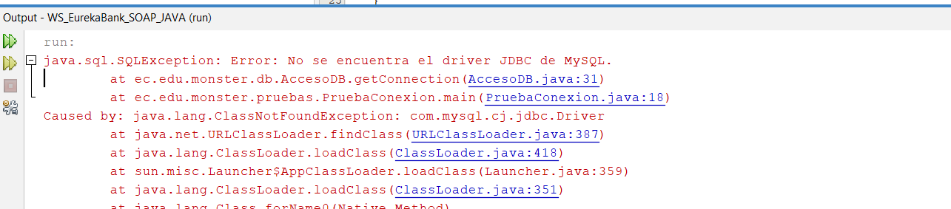
Figura 25 Error de comprobación del Driver
Para solucionar el archivo anterior, se debe agregar el driver de mysql para java, para ello dirigirse a libraries.
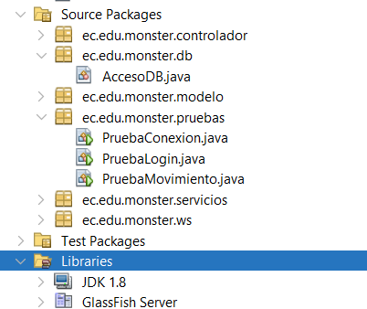
Figura 26 Bibliotecas del proyecto
Clic derecho y seleccionar la opción Agregar Jar para posteriormente seleccionar el mysql connector previamente descargado, en caso de no tener descargado ingresar al siguiente link (https://dev.mysql.com/downloads/file/?id=518709) y del archivo zip resultante tomar el archivo .jar y guardarlo en la raíz del proyecto.
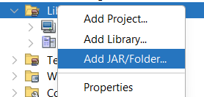
Figura 27 Adición de JAR’s
Después seleccionar el .jar descargado e importarlo.
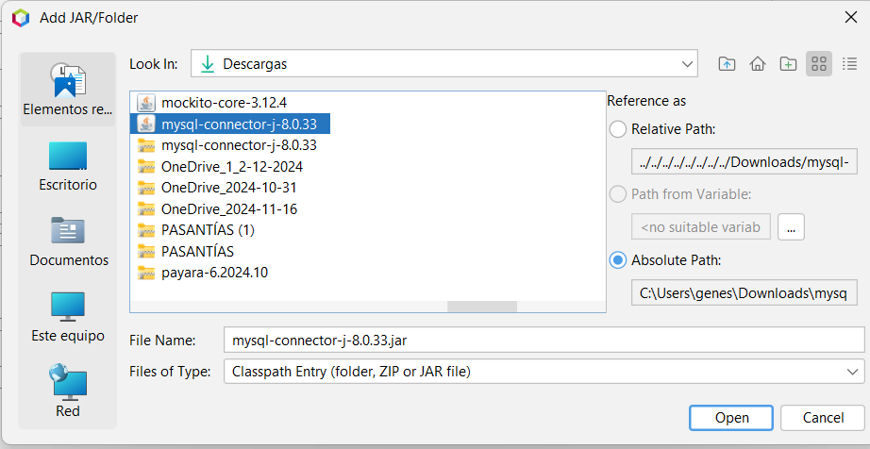
Figura 28 Selección del conector
Queda de la siguiente manera.
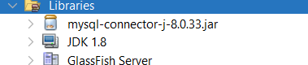
Figura 29 Conector integrado en el proyecto
Una vez importado el conector de mysql, se vuelve a ejecutar la prueba de conexión con resultado diferente a la primera vez, obteniendo la respuesta mensaje Prueba de conexión exitosa.
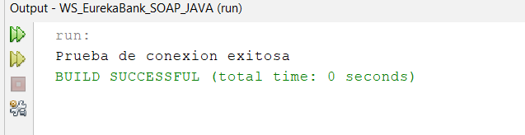
Figura 30 Resultado de la prueba de conexión a la base

CODIFICACIÓN DE CLASES
Habiendo obtenido la conexión se crea una nueva clase dentro del paquete modelo llamada Movimiento.
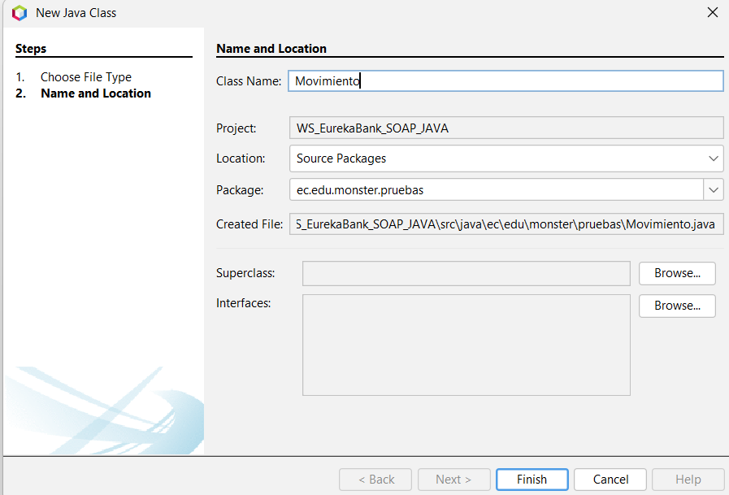
Figura 31 Creación de la clase movimiento
Se procede a codificar la nueva clase llamada Movimiento la codificación está en la Tabla 5, creada la clase movimiento, se procede a implementar los servicios, para ello se crea una nueva clase llamada EurekaService dentro del paquete servicio.
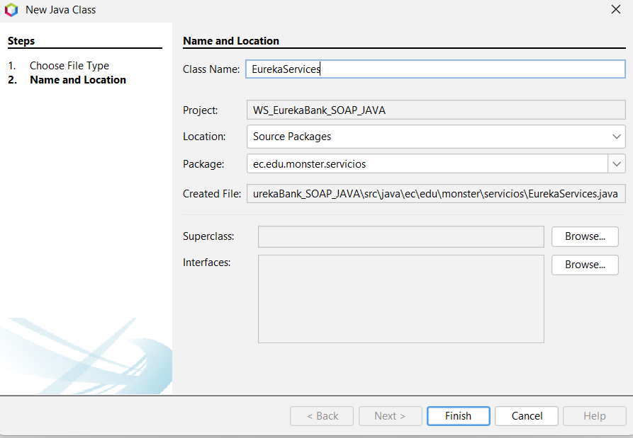
Figura 32 Creación de la clase EurekaService

Tabla 5 Codificación clase Movimiento
/*
* Click nbfs://nbhost/SystemFileSystem/Templates/Licenses/license-default.txt to change this license
* Click nbfs://nbhost/SystemFileSystem/Templates/Classes/Class.java to edit this template
*/
package ec.edu.monster.modelo;

import java.util.Date;
import javax.xml.bind.annotation.XmlRootElement;
/**
*
* @author leito
*/
@XmlRootElement(name = "movimiento")
public class Movimiento {
private String cuenta;
private int nromov;
private Date fecha;
private String tipo;
private String accion;
private double importe;
public Movimiento() {
}

public Movimiento(String cuenta, int nromov, Date fecha, String tipo, String accion, double importe) {
this.cuenta = cuenta;
this.nromov = nromov;
this.fecha = fecha;
this.tipo = tipo;
this.accion = accion;
this.importe = importe;
}

public String getCuenta() {
return cuenta;
}

public void setCuenta(String cuenta) {
this.cuenta = cuenta;
}

public int getNromov() {
return nromov;
}
public void setNromov(int nromov) {
this.nromov = nromov;
}
public Date getFecha() {
return fecha;
}
public void setFecha(Date fecha) {
this.fecha = fecha;
}

public String getTipo() {
return tipo;
}

public void setTipo(String tipo) {
this.tipo = tipo;
}
public String getAccion() {
return accion;
}

public void setAccion(String accion) {
this.accion = accion;
}

public double getImporte() {
return importe;
}

public void setImporte(double importe) {
this.importe = importe;
}
}

Tabla 6 Codificación Clase EurekaService
* Click nbfs://nbhost/SystemFileSystem/Templates/Classes/Class.java to edit this template*/
package ec.edu.monster.servicio;
import ec.edu.monster.db.AccesoDB;
import ec.edu.monster.modelo.Movimiento;
import java.sql.Connection;
import java.sql.PreparedStatement;
import java.sql.ResultSet;
import java.sql.SQLException;
import java.util.ArrayList;
import java.util.List;
/**
*
* @author leito
*/
public class EurekaService {
public List<Movimiento> leerMovimientos(String cuenta) {
Connection cn = null;
List<Movimiento> lista = new ArrayList<Movimiento>();
String sql = "SELECT \n"
+ " m.chr_cuencodigo cuenta, \n"
+ " m.int_movinumero nromov, \n"
+ " m.dtt_movifecha fecha, \n"
+ " t.vch_tipodescripcion tipo, \n"
+ " t.vch_tipoaccion accion, \n"
+ " m.dec_moviimporte importe \n"
+ "FROM tipomovimiento t INNER JOIN movimiento m \n"
+ "ON t.chr_tipocodigo = m.chr_tipocodigo \n"
+ "WHERE m.chr_cuencodigo = ?";
try {
cn = AccesoDB.getConnection();
PreparedStatement pstm = cn.prepareStatement(sql);
pstm.setString(1, cuenta);
ResultSet rs = pstm.executeQuery();
while (rs.next()) {
Movimiento rec = new Movimiento();
rec.setCuenta(rs.getString("cuenta"));
rec.setNromov(rs.getInt("nromov"));
rec.setFecha(rs.getDate("fecha"));
rec.setTipo(rs.getString("tipo"));
rec.setAccion(rs.getString("accion"));
rec.setImporte(rs.getDouble("importe"));

lista.add(rec);
}
rs.close();
} catch (SQLException e) {
throw new RuntimeException(e.getMessage());
} finally {
try {
cn.close();
} catch (Exception e) {
}
}
return lista;
}
public void registrarDeposito(String cuenta, double importe, String codEmp) {
Connection cn = null;
try {
//obtener la conexion
cn = AccesoDB.getConnection();
//habilitar la transaccion
cn.setAutoCommit(false);
//paso 1: leer datos de la cuenta
String sql = "select dec_cuensaldo, int_cuencontmov "
+ "from cuenta "
+ "where chr_cuencodigo = ? and vch_cuenestado = 'ACTIVO'"
+ "for update ";
PreparedStatement pstm = cn.prepareStatement(sql);
pstm.setString(1, cuenta);
ResultSet rs = pstm.executeQuery();
if (!rs.next()) {
throw new SQLException("ERROR, cuenta no existe, o no esta activa");
}
double saldo = rs.getDouble("dec_cuensaldo");
int cont = rs.getInt("int_cuencontmov");
rs.close();
pstm.close();
//paso 2: actualizar la cuenta
saldo += importe;
cont++;
sql = "update cuenta "
+ "set dec_cuensaldo = ?, "
+ "int_cuencontmov = ? "
+ "where chr_cuencodigo = ? and vch_cuenestado = 'ACTIVO'";
pstm = cn.prepareStatement(sql);
pstm.setDouble(1, saldo);
pstm.setInt(2, cont);
pstm.setString(3, cuenta);
pstm.executeUpdate();
pstm.close();
//paso 3: Registrar movimientos
sql = "insert into movimiento(chr_cuencodigo,"
+ "int_movinumero,dtt_movifecha,chr_emplcodigo,chr_tipocodigo,"
+ "dec_moviimporte) values(?,?,SYSDATE(),?,'003',?)";
pstm = cn.prepareStatement(sql);
pstm.setString(1, cuenta);
pstm.setInt(2, cont);
pstm.setString(3, codEmp);
pstm.setDouble(4, importe);
pstm.executeUpdate();
//Confirmar transaccion
cn.commit();
} catch (SQLException e) {
try {
cn.rollback();
} catch (Exception el) {
}
throw new RuntimeException(e.getMessage());
} catch (Exception e) {
try {
cn.rollback();
} catch (Exception el) {
}
throw new RuntimeException("ERROR, en el proceso registrar deposito, intentelo mas tarde.");
} finally {
try {
cn.close();
} catch (Exception e) {
}
}
}
}

PRUEBA DE FUNCIONAMIENTO DE SERVICIO
Ahora se crea una clase de prueba para verificar el funcionamiento del servicio.
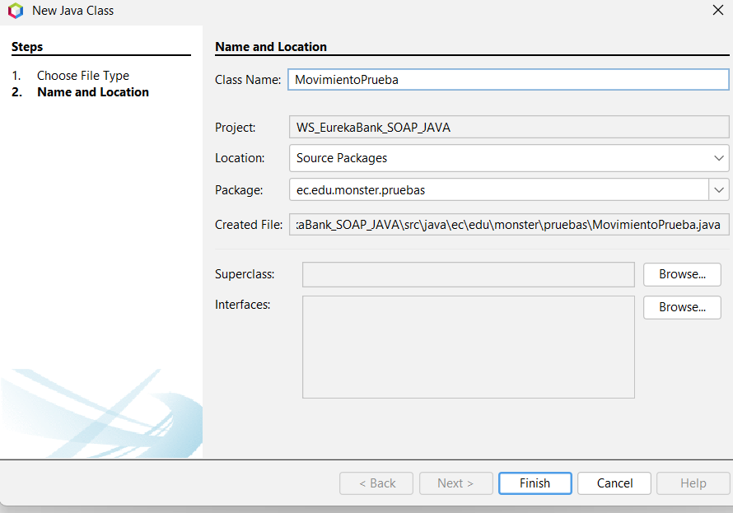
Figura 33 Creación de la prueba de la clase Movimiento
Se codifica la nueva clase de prueba, puede verse el código en la Tabla 7

Se manda a ejecutar la prueba y si todo sale bien se muestra contenido con información financiera sobre la cuenta.
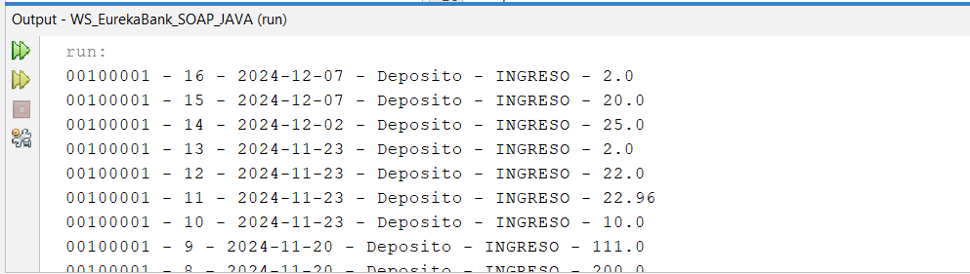
Figura 34 Prueba de ejecución de los movimientos

Tabla 8 Codificación prueba de la clase movimiento
/*
* Click nbfs://nbhost/SystemFileSystem/Templates/Licenses/license-default.txt to change this license
* Click nbfs://nbhost/SystemFileSystem/Templates/Classes/Class.java to edit this template
*/
package ec.edu.monster.prueba;
import ec.edu.monster.modelo.Movimiento;
import ec.edu.monster.servicio.EurekaService;
import java.util.List;
/**
*
* @author leito
*/
public class PruebaMovimiento {
public static void main(String[] args) {
try {
//dato de la prueba
String cuenta = "00100001";
//proceso
EurekaService service =new EurekaService();
List<Movimiento> lista = service.leerMovimientos(cuenta);
//reporte
for(Movimiento r : lista){
System.out.println(r.getCuenta()+ " - " + r.getNromov()+ " - "+ r.getFecha()+ " - "+ r.getTipo()+ " - " + r.getAccion() + " - " + r.getImporte());
}
} catch (Exception e) {
e.printStackTrace();
} }}

Ahora se crea una clase de prueba para verificar el método registrarDepósito de la clase EurekaService.
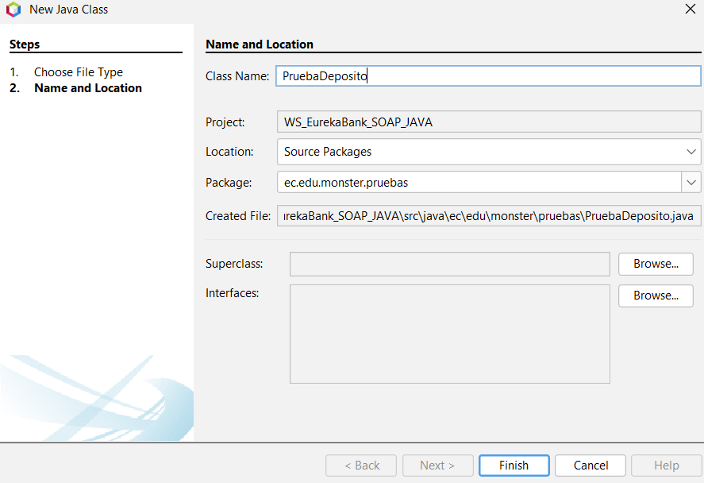
Figura 35 Creación de la prueba de la clase Depósito
Se codifica la nueva clase de prueba, se puede visualizar en Tabla 9

Se ejecuta el archivo de prueba y debe mostrar un resultado similar al siguiente.
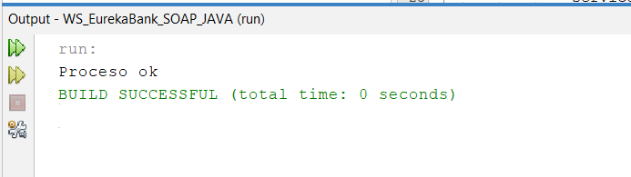
Figura 36 Confirmación de la realización del depósito
Para verificar que el cambio se haya realizado a nivel de base de datos, podemos revisar los datos en nuestro cmd o gestor de base de datos que tengamos.
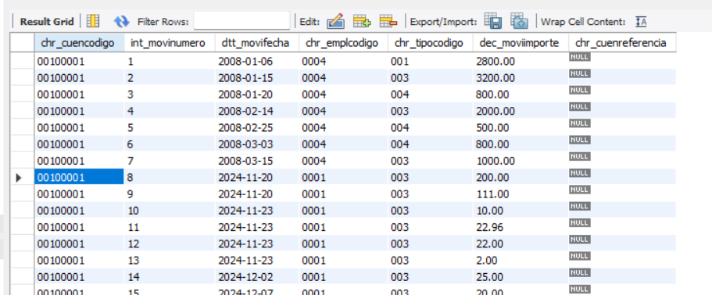
Figura 37 Verificación en mysql cmd

Se puede observar que efectivamente los cambios se han realizado de manera correcta.

Tabla 10 Codificación prueba depósito
/*
* Click nbfs://nbhost/SystemFileSystem/Templates/Licenses/license-default.txt to change this license
* Click nbfs://nbhost/SystemFileSystem/Templates/Classes/Class.java to edit this template
*/
package ec.edu.monster.prueba;

import ec.edu.monster.servicio.EurekaService;

/**
*
* @author leito
*/
public class PruebaDepósito {

public static void main(String[] args) {
// TODO code application logic here
try {
//datos
String cuenta = "00100001";
double importe = 200;
String codEmp = "0001";
//proceso
EurekaService service = new EurekaService();
service.registrarDeposito(cuenta, importe, codEmp);
System.out.println("Proceso ok");
} catch (Exception e) {
e.printStackTrace();
}
}
}

CREACIÓN DEL SERVICIO WEB
El siguiente paso es crear el servicio web, para ello se procede a seleccionar el paquete ws y dar clic derecho sobre él, paso seguido se selecciona las opciones New > Java Class.
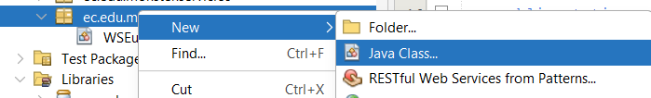
Figura 38 Creación del nuevo servicio web
Una vez dentro del menú de creación del servicio web se proporciona un nombre y se da clic en finalizar.
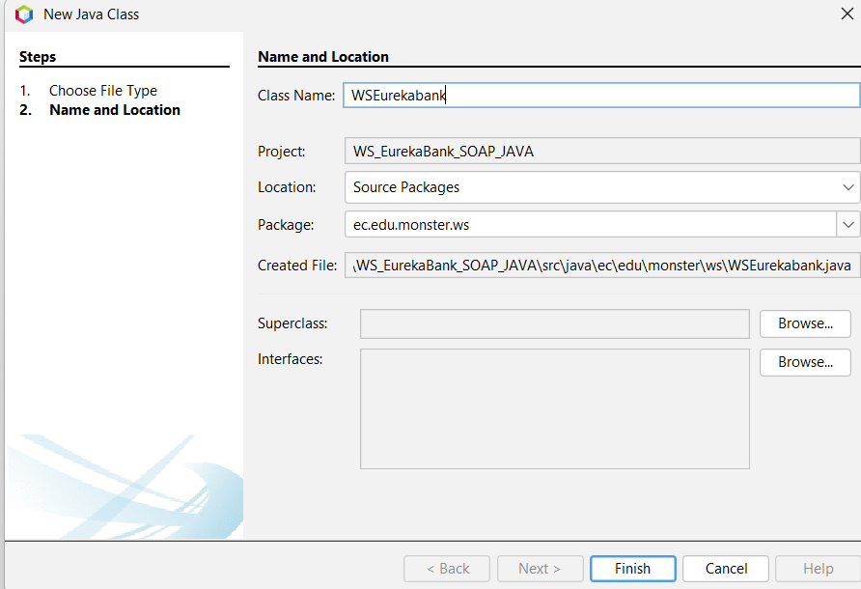
Figura 39 Configuración de nombre y ubicación

Una vez creado la clase se muestra la siguiente pantalla por defecto.

Una vez dentro de la opción add, se crea la opción traerMovimientos y se codifica.
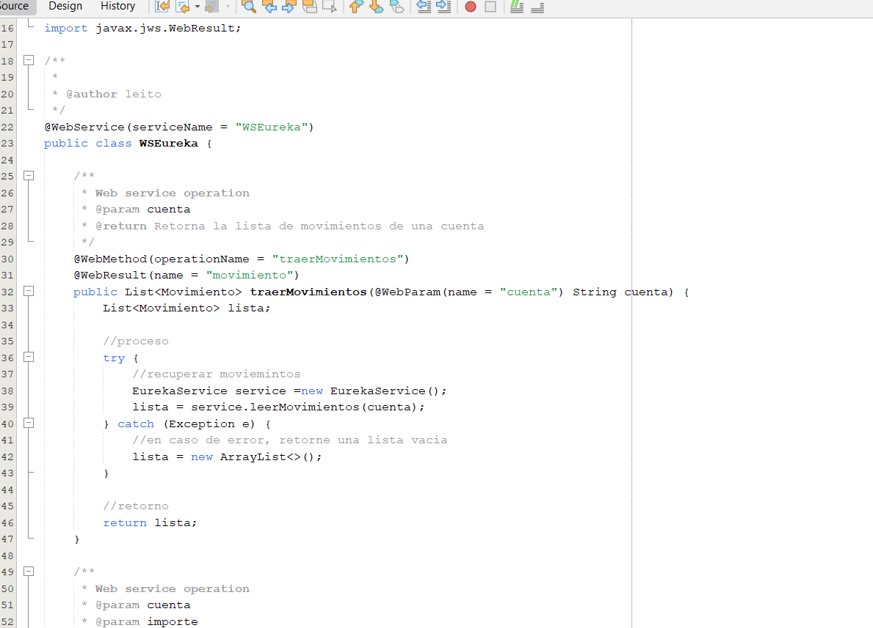
Figura 40 Codificación de los servicios web
Luego se agrega el tag de retorno y el web result para retornar la lista de movimientos.
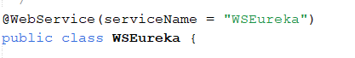
Figura 41 Implementación de etiquetas
Después se procede a agregar el servicio de depósito similar al anterior servicio implementado.
Luego se procede a codificar el nuevo servicio web.
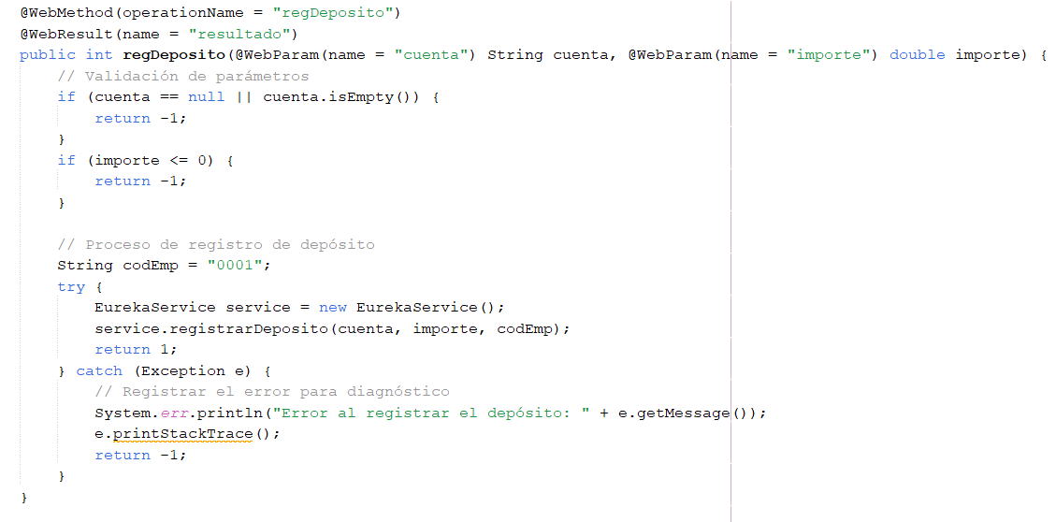
Figura 42 Codificación del servicio web
Al final se agregar todos los tags necesarios.
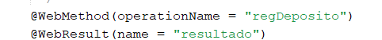
Figura 43 Adición de tags
Para la ejecución del servidor se debe desplegar el mismo de la siguiente manera.
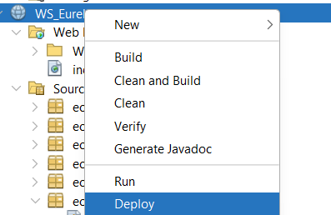
Figura 44 Despliegue de la aplicación

El servidor Glassfish se levanta junto al servidor de la aplicación, se muestra el siguiente mensaje si todo sale bien.
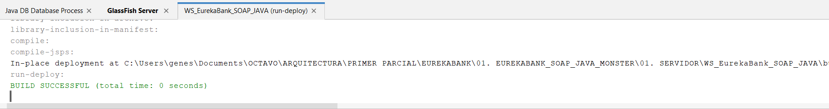
Figura 45 Inicio el servidor
Luego escribir la dirección de alojamiento del servidor y verificar que se encuentre levantado.
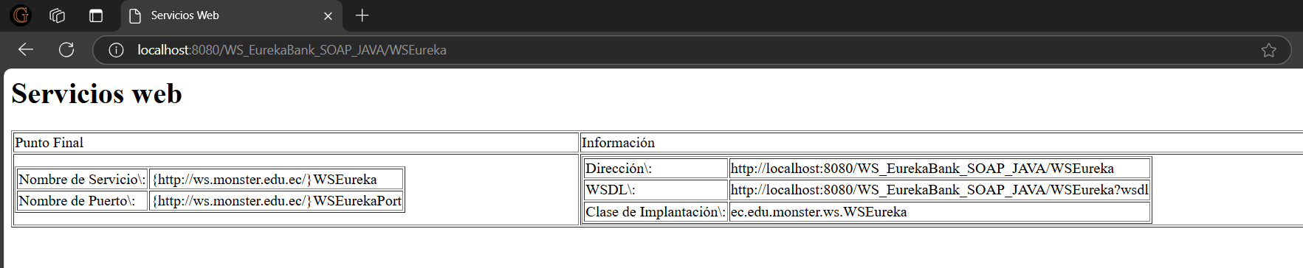
Figura 46 Verificación de los servicios web creados
O en su defecto dirigirse a la carpeta Web Services > WSEureka y dar clic derecho para seleccionar la opción Test Web Services, se redirige a una página que permite ingresar valores para probar.
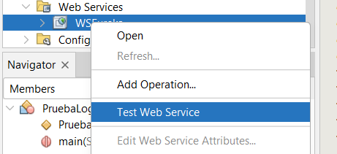
Figura 47 Prueba de servicios
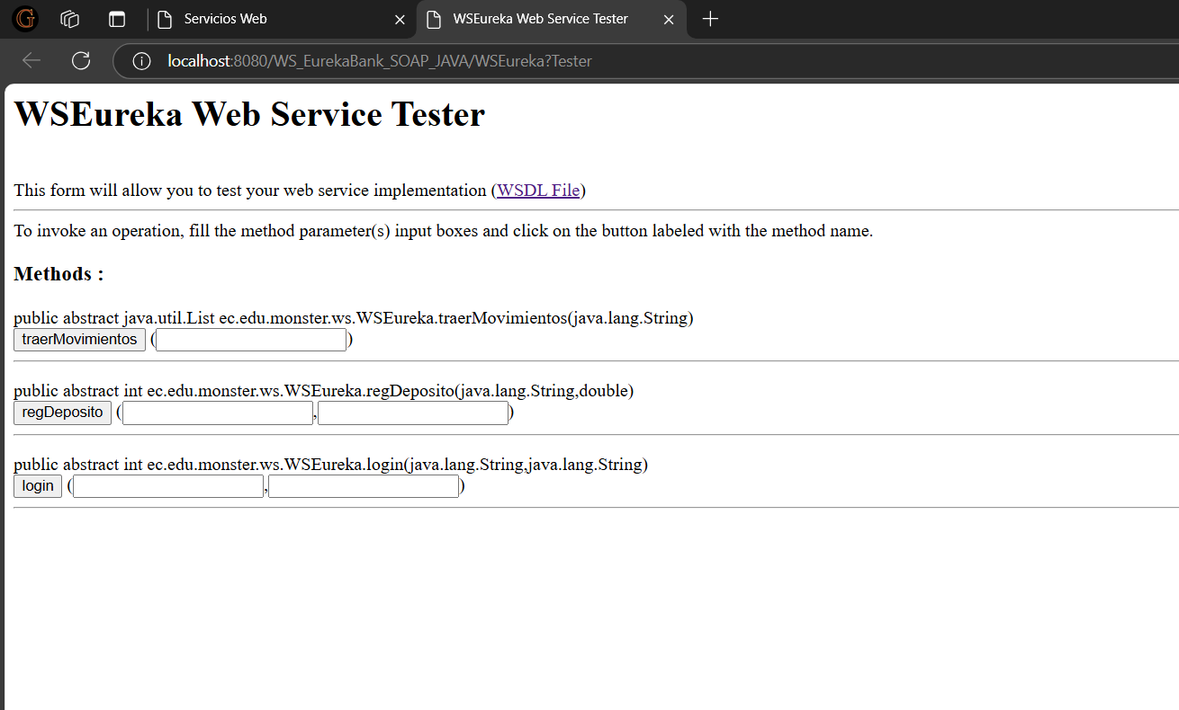
Figura 48 Tester del IDE
Otra forma de probar los servicios es con la aplicación SOAPUI, para ello es necesario descargar y configurar como se muestra a continuación.

INSTALACIÓN DE SOAPUI
En primer lugar, se procede a buscar soapui dentro del buscador del navegador.
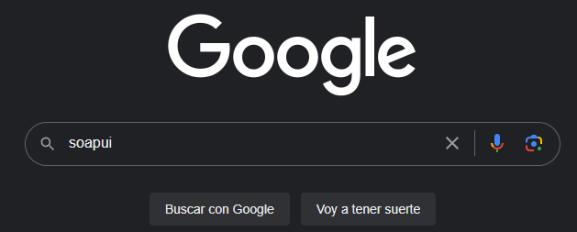
Figura 49 Búsqueda de SOAPUI
Se procede a seleccionar el primer resultado o en su defecto la página principal del aplicativo.
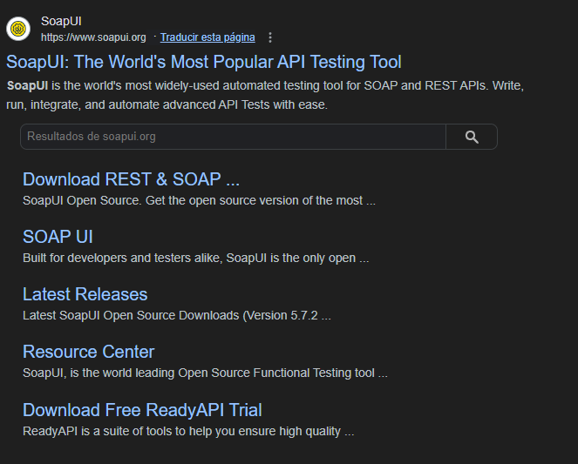
Figura 50 Resultado mostrado en el motor de búsqueda
Una vez dentro de la página se procede a buscar la opción open source y escoger la opción get started now.

Figura 51 Página principal de descarga
Luego, seleccionar download now donde automáticamente se redirige a otra página que vuelve a preguntar que aplicación descargar donde se selecciona nuevamente open source.
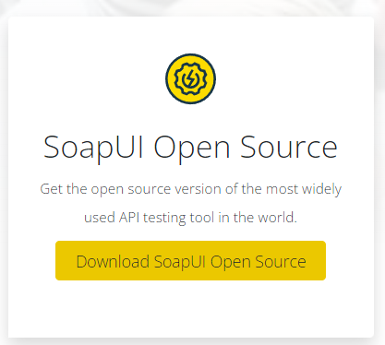
Figura 52 Pagina de descarga de SOAPUI
Una vez seleccionada la opción antes mencionada, automáticamente se redirige a una página de autodescarga y confirmación.
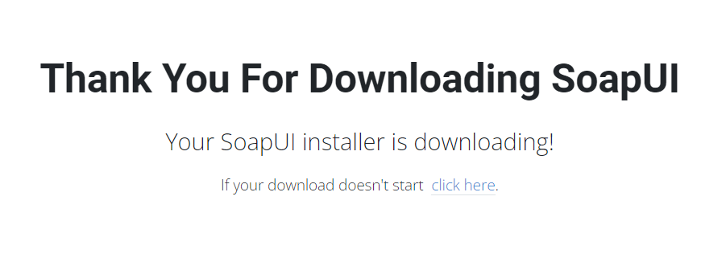
Figura 53 Mensaje de confirmación de descarga
Una vez descargado el ejecutable, se lo ejecuta y se obtiene la siguiente ventana, donde se presiona sobre la opción siguiente.
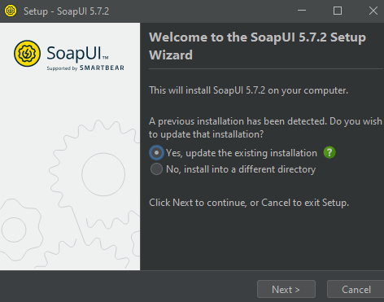

Figura 54 Pantalla inicial de instalación y configuración

Se proporciona la ubicación de instalación.

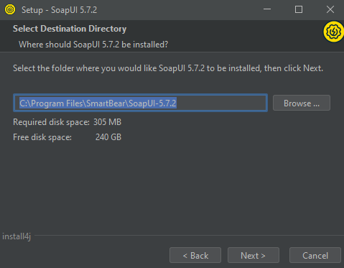

Figura 55 Configuración de ruta SOAPUI

Se seleccionan las herramientas necesarias y que se vayan a utilizar y dar clic en siguiente en todas las ventanas resultantes.

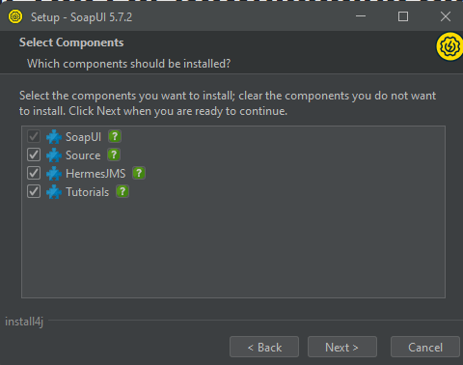

Figura 56 Instalación de componentes

Al final se muestra la siguiente ventana.

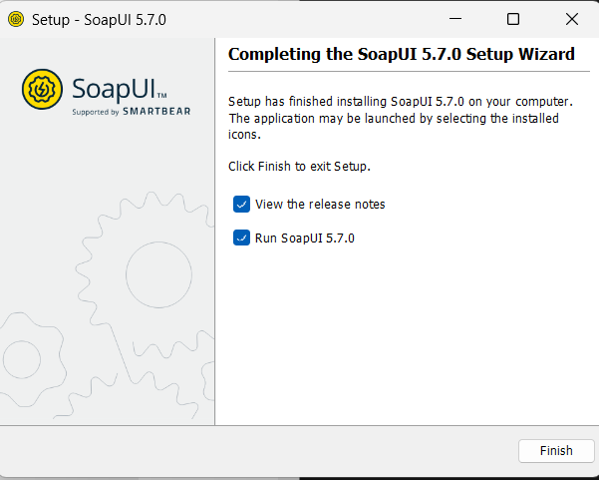
Figura 57 Pantalla final de instalación

Y el aplicativo está listo para ser utilizado.

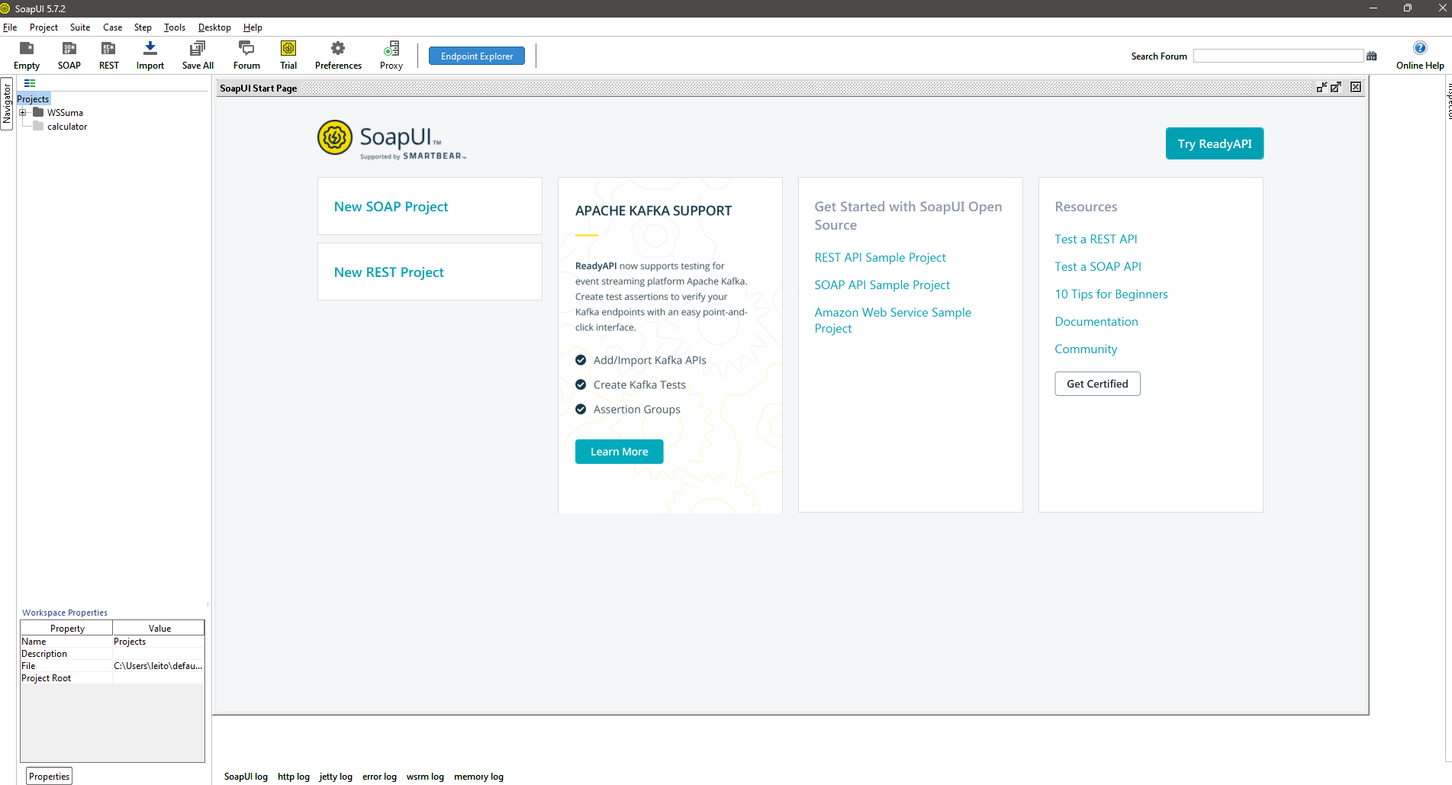
Figura 58 Pantalla principal del aplicativo SOAPUI

Ahora con el aplicativo instalado, se procede a crear un proyecto dentro del cual se prueba el funcionamiento del servidor creado anteriormente.
Para ello se selecciona Nuevo Proyecto SOAP.
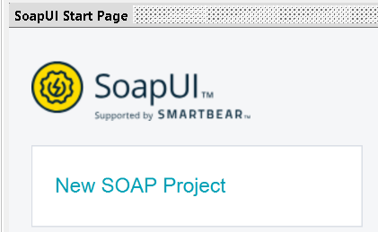
Figura 59 Pantalla inicial

En la siguiente ventana se ubica el nombre del proyecto y la dirección del servidor web con los servicios, finalmente se presiona OK.
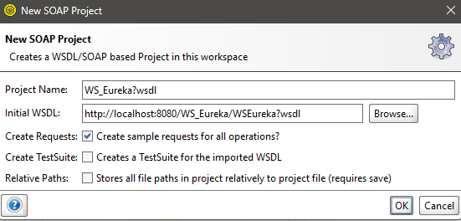
Figura 60 Creación de nuevo proyecto
Una vez realizado el paso anterior, se muestra la siguiente estructura dentro de soapui.
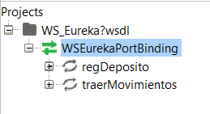
Figura 61 Estructura tras cargar el proyecto
Ahora se debe seleccionar el port binding para observar toda la información de los servicios.
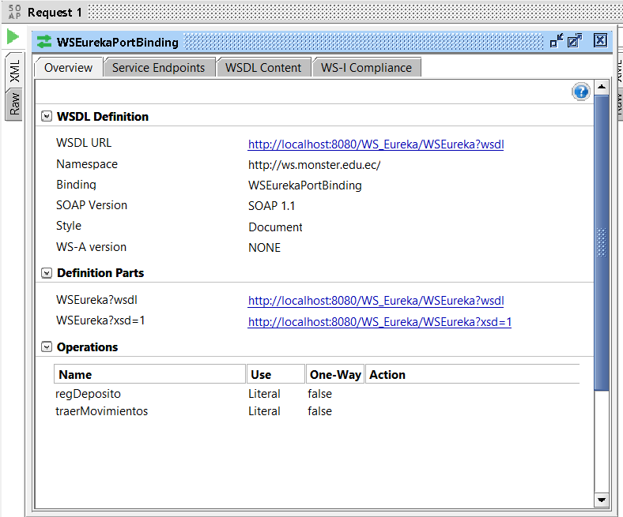
Figura 62 Lectura del WSDL del servicio
Después ubicarse dentro de un servicio web especifico y maximizarlo con el símbolo +, después ubicarse sobre request 1 e ingresar la cuenta para poder realizar la ejecución.
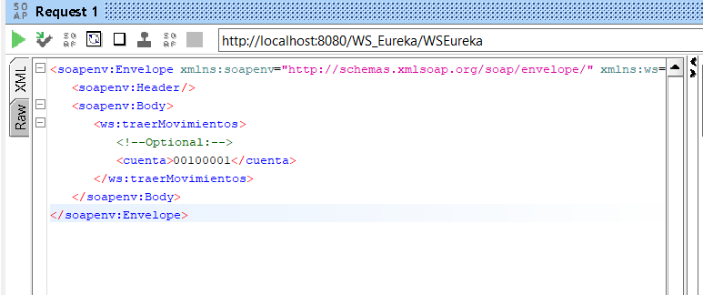
Figura 63 Petición del servicio
Se manda a ejecutar y se puede observar los movimientos realizados por la cuenta.
Como siguiente paso se ingresa un depósito, para lo cual se ingresa un número de cuenta y el monto, en caso de ingresar un número de cuenta que no exista o este inhabilitado se muestra un -1.
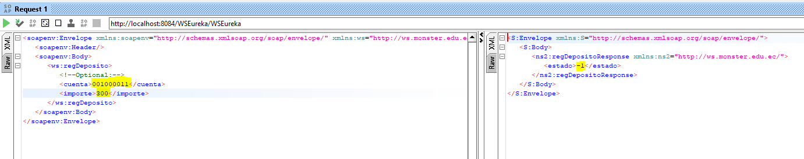
Figura 64 Respuesta del servicio incorrecto
Caso contrario muestra un 1 cuando los datos son correctos.
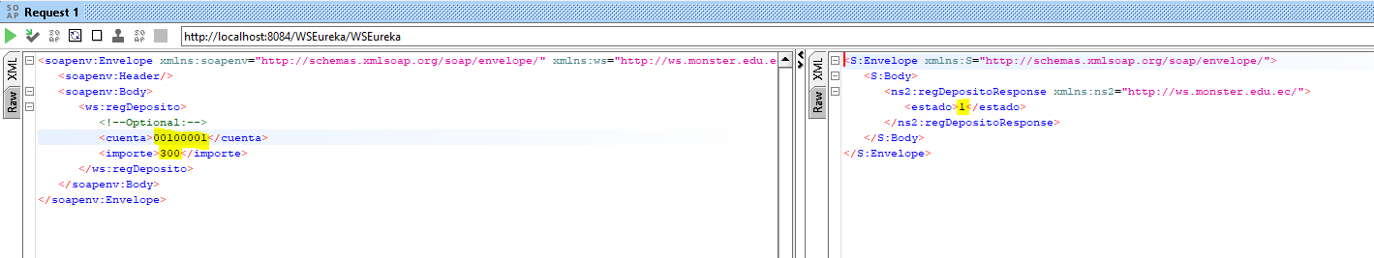
Figura 65 Respuesta del servicio correcto

Efectivamente el movimiento se ha realizado de manera correcta.
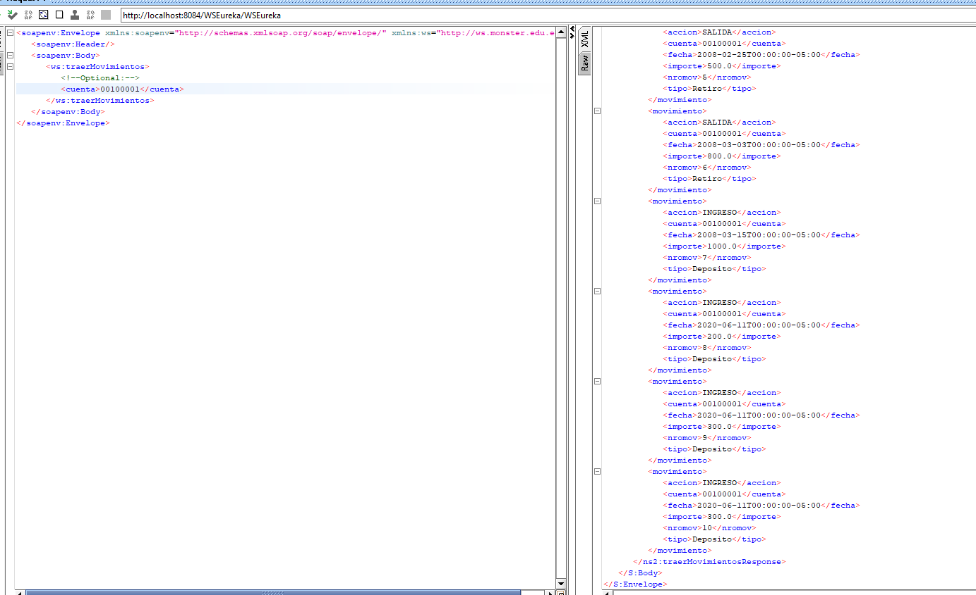
Figura 66 Verificación del movimiento

APLICACIÓN CLIENTE

CREACIÓN DEL PROYECTO CLIENTE ESCRITORIO
Realizado el servidor se avanza a la aplicación cliente, para ello se crea un nuevo proyecto de tipo Java Application llamado WSEurekaClient.
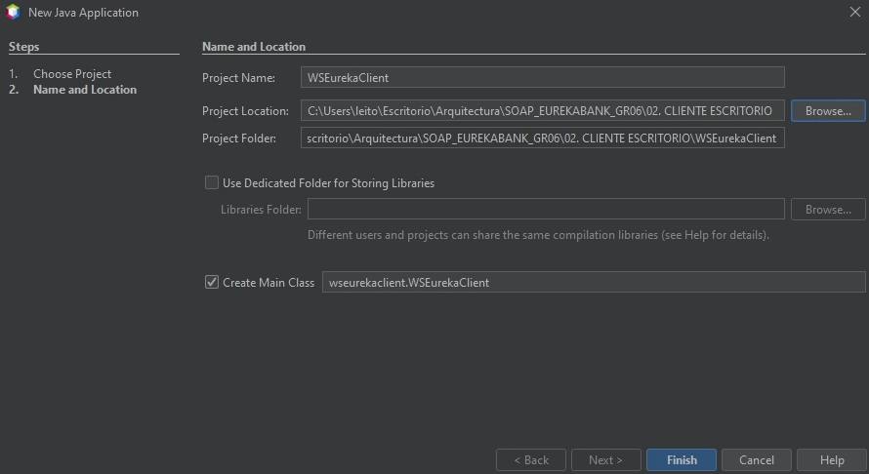
Figura 67 Creación del proyecto cliente
Se crea un cliente de servicio web.
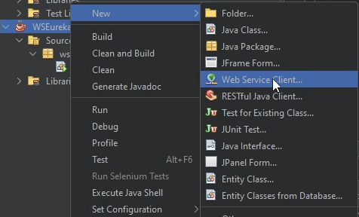
Figura 68 Creación del cliente del servicio web
Tomar en cuenta que el proyecto servidor debe estar desplegado, el siguiente paso es presionar en proyecto y explorar, luego se muestra el proyecto servidor donde se lo selecciona y aparece la dirección de wsdl, además se lo guarda en el paquete ws.
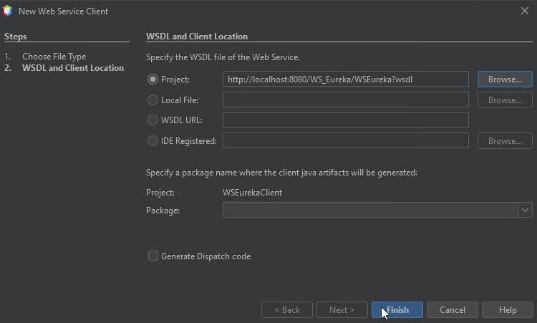
Figura 69 Ubicación del proyecto servidor
Si todo va bien se muestra la siguiente estructura.

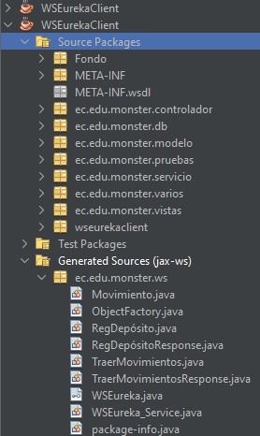
Figura 70 Estructura inicial del proyecto

CREACIÓN DE LA CAPA DE SERVICIO
Se crea la capa de servicio para llamar los métodos del web service.
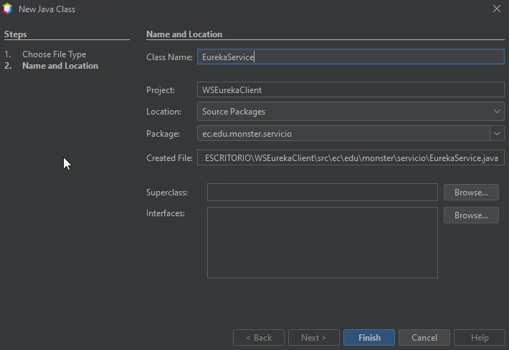
Figura 71 Creación de la clase EurekaService

Una vez creada la clase se procede a agregar las operaciones del servicio web, para lo cual se selecciona la opción Insert Code y luego Call Web Services Operation.
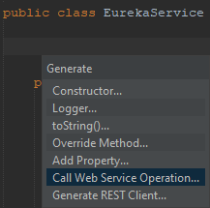
Figura 72 Llamada a los métodos del servicio web

Tabla 11 Clase llamada a servicios web
/*
* Click nbfs://nbhost/SystemFileSystem/Templates/Licenses/license-default.txt to change this license
* Click nbfs://nbhost/SystemFileSystem/Templates/Classes/Class.java to edit this template
*/
package ec.edu.monster.servicio;

import ec.edu.monster.db.AccesoDB;
import ec.edu.monster.ws.WSEureka_Service;
import ec.edu.monster.ws.Movimiento;
import javax.xml.namespace.QName;
import javax.xml.transform.Source;
import javax.xml.ws.Dispatch;
import javax.xml.transform.stream.StreamSource;
import javax.xml.ws.Service;
import java.io.StringReader;
import java.sql.Connection;
import java.sql.PreparedStatement;
import java.sql.ResultSet;
import java.sql.SQLException;
import java.util.ArrayList;
import java.util.List;

/**
*
* @author leito
*/
public class EurekaService {

public List<Movimiento> traerMovimientos(String cuenta) {
WSEureka_Service service = new WSEureka_Service();
QName portQName = new QName("http://ws.monster.edu.ec/", "WSEurekaPort");
String req = "<traerMovimientos xmlns=\"http://ws.monster.edu.ec/\"><cuenta>" + cuenta + "</cuenta></traerMovimientos>";
try {
// Call Web Service Operation
Dispatch<Source> sourceDispatch = service.createDispatch(portQName, Source.class, Service.Mode.PAYLOAD);
Source result = sourceDispatch.invoke(new StreamSource(new StringReader(req)));
// Process the result to extract List<Movimiento>
// Dummy return for example purposes
return new ArrayList<>(); // Replace with actual parsing logic
} catch (Exception ex) {
ex.printStackTrace();
return new ArrayList<>();
}
}
public List<ec.edu.monster.modelo.Movimiento> leerMovimientos(String cuenta){
Connection cn = null;
List<ec.edu.monster.modelo.Movimiento> lista = new ArrayList<ec.edu.monster.modelo.Movimiento>();
String sql = "SELECT \n"
+ " m.chr_cuencodigo cuenta, \n"
+ " m.int_movinumero nromov, \n"
+ " m.dtt_movifecha fecha, \n"
+ " t.vch_tipodescripcion tipo, \n"
+ " t.vch_tipoaccion accion, \n"
+ " m.dec_moviimporte importe \n"
+ "FROM tipomovimiento t INNER JOIN movimiento m \n"
+ "ON t.chr_tipocodigo = m.chr_tipocodigo \n"
+ "WHERE m.chr_cuencodigo = ?";
try{
cn = AccesoDB.getConnection();
PreparedStatement pstm = cn.prepareStatement(sql);
pstm.setString(1, cuenta);
ResultSet rs = pstm.executeQuery();

while(rs.next()){
ec.edu.monster.modelo.Movimiento rec = new ec.edu.monster.modelo.Movimiento();
rec.setCuenta(rs.getString("cuenta"));
rec.setNromov(rs.getInt("nromov"));
rec.setFecha(rs.getDate("fecha"));
rec.setTipo(rs.getString("tipo"));
rec.setAccion(rs.getString("accion"));
rec.setImporte(rs.getDouble("importe"));

lista.add(rec);
}
rs.close();
}catch(SQLException e){
throw new RuntimeException(e.getMessage());
}finally{
try{
cn.close();
} catch(Exception e){
}
}
return lista;
}
public void registrarDeposito(String cuenta, double importe, String codEmp){
Connection cn = null;
try{
//obtener la conexion
cn= AccesoDB.getConnection();
//habilitar la transaccion
cn.setAutoCommit(false);
//paso 1: leer datos de la cuenta
String sql = "select dec_cuensaldo, int_cuencontmov "
+ "from cuenta "
+ "where chr_cuencodigo = ? and vch_cuenestado = 'ACTIVO'"
+ "for update ";
PreparedStatement pstm = cn.prepareStatement(sql);
pstm.setString(1, cuenta);
ResultSet rs =pstm.executeQuery();
if(!rs.next()){
throw new SQLException("ERROR, cuenta no existe, o no esta activa");
}
double saldo = rs.getDouble("dec_cuensaldo");
int cont = rs.getInt("int_cuencontmov");
rs.close();
pstm.close();
//paso 2: actualizar la cuenta
saldo += importe;
cont++;
sql = "update cuenta "
+ "set dec_cuensaldo = ?, "
+ "int_cuencontmov = ? "
+ "where chr_cuencodigo = ? and vch_cuenestado = 'ACTIVO'";
pstm = cn.prepareStatement(sql);
pstm.setDouble(1, saldo);
pstm.setInt(2, cont);
pstm.setString(3, cuenta);
pstm.executeUpdate();
pstm.close();
//paso 3: Registrar movimientos
sql = "insert into movimiento(chr_cuencodigo,"
+ "int_movinumero,dtt_movifecha,chr_emplcodigo,chr_tipocodigo,"
+ "dec_moviimporte) values(?,?,SYSDATE(),?,'003',?)";
pstm = cn.prepareStatement(sql);
pstm.setString(1, cuenta);
pstm.setInt(2, cont);
pstm.setString(3, codEmp);
pstm.setDouble(4, importe);
pstm.executeUpdate();
//Confirmar transaccion
cn.commit();
}catch(SQLException e){
try {
cn.rollback();
} catch (Exception el) {
}
throw new RuntimeException(e.getMessage());
}catch(Exception e){
try {
cn.rollback();
} catch (Exception el) {
}
throw new RuntimeException("ERROR, en el proceso registrar deposito, intentelo mas tarde.");
}finally{
try {
cn.close();
} catch (Exception e) {
}
}
}
public static int regDepósito(java.lang.String cuenta, double importe) {
ec.edu.monster.ws.WSEureka_Service service = new ec.edu.monster.ws.WSEureka_Service();
ec.edu.monster.ws.WSEureka port = service.getWSEurekaPort();
return port.regDepósito(cuenta, importe);
}
}

CREACIÓN DE LA CAPA DE PRUEBAS
Para la creación de la capa de pruebas es necesario crear un nuevo paquete.
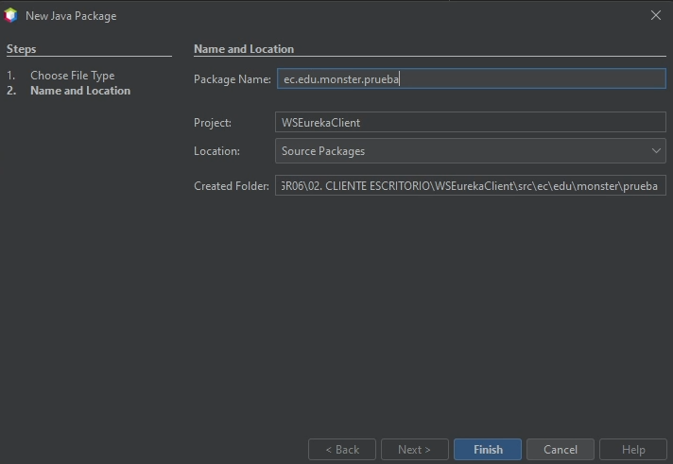
Figura 73 Generación de la capa de pruebas
Posteriormente se crean las clases de prueba.
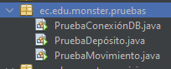
Figura 74 Clases de pruebas

Tabla 12 Clase llamada a servicios web
package ec.edu.monster.pruebas;

import ec.edu.monster.db.AccesoDB;
import java.sql.Connection;
import java.sql.SQLException;

/**
*
* @author leito
*/
public class PruebaConexiónDB {

public static void main(String[] args) {
Connection cn = null;
try {
cn = AccesoDB.getConnection();
if (cn != null && !cn.isClosed()) {
System.out.println("Prueba de conexion exitosa");
} else {
System.out.println("No se pudo establecer la conexion");
}
} catch (SQLException e) {
System.err.println("Error al intentar conectar a la base de datos:");
e.printStackTrace();
} finally {
try {
if (cn != null && !cn.isClosed()) {
cn.close();
System.out.println("Conexion cerrada exitosamente");
}
} catch (SQLException e) {
System.err.println("Error al cerrar la conexion:");
e.printStackTrace();
}
}
}
}

Tabla 13 Clase de prueba movimientos
/*
* Click nbfs://nbhost/SystemFileSystem/Templates/Licenses/license-default.txt to change this license
* Click nbfs://nbhost/SystemFileSystem/Templates/Classes/Class.java to edit this template
*/
package ec.edu.monster.pruebas;

import ec.edu.monster.servicio.EurekaService;
import ec.edu.monster.ws.Movimiento;
import java.util.List;

/**
*
* @author leito
*/
public class PruebaDepósito {

public static void main(String[] args) {
try {
String cuenta = "00100001";
EurekaService service = new EurekaService();
List<Movimiento> lista = service.traerMovimientos(cuenta);
for (Movimiento r : lista) {
System.out.println(r.getNromov() + " - " + r.getAccion() + " - " + r.getImporte());
}
} catch (Exception e) {
e.printStackTrace();
}
}}
Tabla 14 Clase de prueba depósito
/*
* Click nbfs://nbhost/SystemFileSystem/Templates/Licenses/license-default.txt to change this license
* Click nbfs://nbhost/SystemFileSystem/Templates/Classes/Class.java to edit this template
*/
package ec.edu.monster.pruebas;

import ec.edu.monster.servicio.EurekaService;
import ec.edu.monster.ws.Movimiento;
import java.util.List;

/**
*
* @author leito
*/
public class PruebaDepósito {

public static void main(String[] args) {
try {
String cuenta = "00100001";
EurekaService service = new EurekaService();
List<Movimiento> lista = service.traerMovimientos(cuenta);
for (Movimiento r : lista) {
System.out.println(r.getNromov() + " - " + r.getAccion() + " - " + r.getImporte());
}
} catch (Exception e) {
e.printStackTrace();
}
}

}
Una vez editadas las pruebas, se verifica que el servidor se encuentre corriendo y se construye el proyecto cliente. Finalmente se corren las dos pruebas obteniendo los resultados mostrados a continuación.
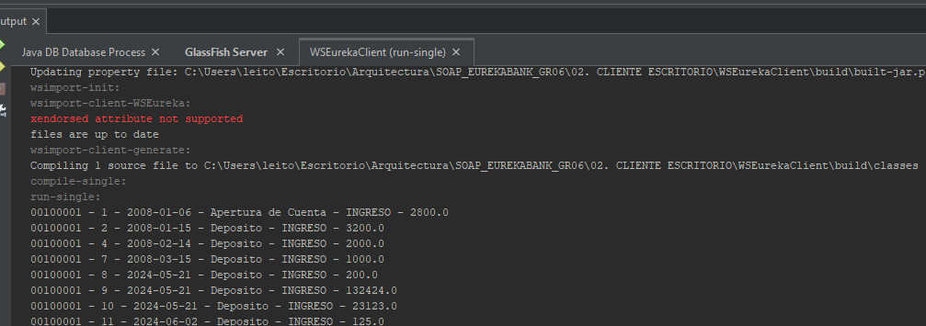
Figura 75 Resultado de la prueba del servicio movimientos
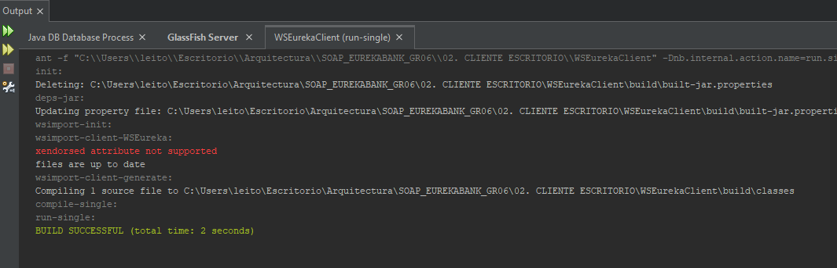
Figura 76 Resultados de la prueba de servicio depósito

CREACIÓN DEL CONTROLADOR
Para crear el controlador, es necesario crear un paquete y crear una nueva clase.
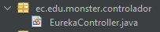
Figura 77 Creación del controlador
Después se codifica la clase de la siguiente manera.

Tabla 15 Codificación controlador
/*
* Click nbfs://nbhost/SystemFileSystem/Templates/Licenses/license-default.txt to change this license
* Click nbfs://nbhost/SystemFileSystem/Templates/Classes/Class.java to edit this template
*/
package ec.edu.monster.controlador;
import ec.edu.monster.servicio.EurekaService;
import ec.edu.monster.ws.Movimiento;
import java.util.List;
/**
*
* @author leito
*/
public class EurekaController {
public List<Movimiento> traerMovimientos(String cuenta) {
EurekaService service = new EurekaService();
return service.traerMovimientos(cuenta);
}
public int regDeposito(String cuenta, double importe) {
EurekaService service = new EurekaService();
return service.regDepósito(cuenta, importe);
}
}

CREACIÓN DE LA VISTA
Para la creación de la vista es necesario realizar 3 formularios.
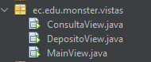
Figura 78 Creación de las vistas
Se los diseña de la manera que cada persona desee, empezando por la vista principal, Depósito y Consulta.
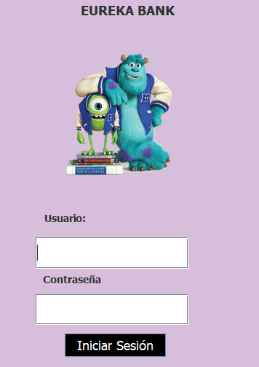
Figura 79 Prueba a la interfaz gráfica principal
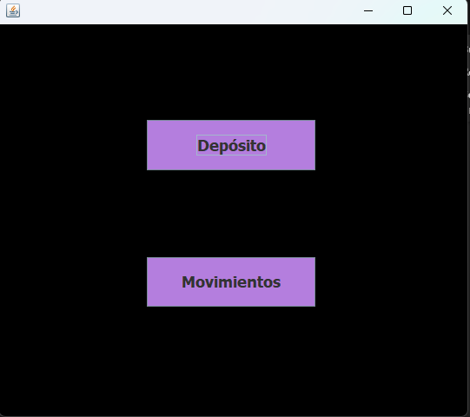
Figura 80 Prueba a la interfaz gráfica de depósito
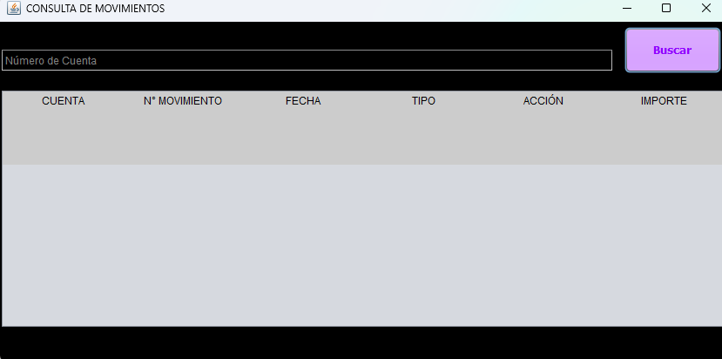
Figura 81 Prueba a la interfaz gráfica de consulta
Una vez desarrollada la interfaz gráfica, se procede a programar los distintos métodos para cada clase respectivamente.

Tabla 16 ConsultaView
/*
* To change this license header, choose License Headers in Project Properties.
* To change this template file, choose Tools | Templates
* and open the template in the editor.
*/
package ec.edu.monster.vistas;
import ec.edu.monster.controlador.EurekaController;
import ec.edu.monster.servicio.EurekaService;
import ec.edu.monster.varios.Validar;
import ec.edu.monster.ws.Movimiento;
import java.util.List;
import javax.swing.table.DefaultTableModel;

/**
*
* @author xabyc
*/
public class ConsultaView extends javax.swing.JFrame {
Validar val = new Validar();
public ConsultaView() {
initComponents();
val.validarNumeros(txtCuenta);
}
/**
* This method is called from within the constructor to initialize the form.
* WARNING: Do NOT modify this code. The content of this method is always
* regenerated by the Form Editor.
*/
@SuppressWarnings("unchecked")
// <editor-fold defaultstate="collapsed" desc="Generated Code">
private void initComponents() {
jLabel1 = new javax.swing.JLabel();
txtCuenta = new javax.swing.JTextField();
btnConsultar = new javax.swing.JButton();
jScrollPane1 = new javax.swing.JScrollPane();
reporte = new javax.swing.JTable();
jButton1 = new javax.swing.JButton();
setDefaultCloseOperation(javax.swing.WindowConstants.EXIT_ON_CLOSE);
setTitle("CONSULTA DE MOVIMIENTOS");
jLabel1.setText("CUENTA:");

btnConsultar.setText("CONSULTAR");
btnConsultar.addActionListener(new java.awt.event.ActionListener() {
public void actionPerformed(java.awt.event.ActionEvent evt) {
btnConsultarActionPerformed(evt);
}
});
reporte.setModel(new javax.swing.table.DefaultTableModel(
new Object [][] {
{null, null, null, null, null, null},
{null, null, null, null, null, null},
{null, null, null, null, null, null},
{null, null, null, null, null, null}
},
new String [] {
"CUENTA", "NROMOV", "FECHA", "TIPO", "ACCION", "IMPORTE"
}
) {
Class[] types = new Class [] {
java.lang.String.class, java.lang.Integer.class, java.lang.Object.class, java.lang.String.class, java.lang.String.class, java.lang.Double.class
};
public Class getColumnClass(int columnIndex) {
return types [columnIndex];
}
});
jScrollPane1.setViewportView(reporte);
jButton1.setText("SALIR");
jButton1.addActionListener(new java.awt.event.ActionListener() {
public void actionPerformed(java.awt.event.ActionEvent evt) {
jButton1ActionPerformed(evt);
}
});
javax.swing.GroupLayout layout = new javax.swing.GroupLayout(getContentPane());
getContentPane().setLayout(layout);
layout.setHorizontalGroup(
layout.createParallelGroup(javax.swing.GroupLayout.Alignment.LEADING)
.addGroup(layout.createSequentialGroup()
.addGap(25, 25, 25)
.addComponent(jLabel1)
.addPreferredGap(javax.swing.LayoutStyle.ComponentPlacement.RELATED)
.addComponent(txtCuenta, javax.swing.GroupLayout.PREFERRED_SIZE, 164, javax.swing.GroupLayout.PREFERRED_SIZE)
.addGap(45, 45, 45)
.addComponent(btnConsultar)
.addGap(55, 55, 55)
.addComponent(jButton1)
.addContainerGap(javax.swing.GroupLayout.DEFAULT_SIZE, Short.MAX_VALUE))
.addGroup(layout.createSequentialGroup()
.addContainerGap()
.addComponent(jScrollPane1, javax.swing.GroupLayout.DEFAULT_SIZE, 778, Short.MAX_VALUE)
.addContainerGap())
);
layout.setVerticalGroup(
layout.createParallelGroup(javax.swing.GroupLayout.Alignment.LEADING)
.addGroup(layout.createSequentialGroup()
.addGap(18, 18, 18)
.addGroup(layout.createParallelGroup(javax.swing.GroupLayout.Alignment.BASELINE)
.addComponent(jLabel1)
.addComponent(txtCuenta, javax.swing.GroupLayout.PREFERRED_SIZE, javax.swing.GroupLayout.DEFAULT_SIZE, javax.swing.GroupLayout.PREFERRED_SIZE)
.addComponent(btnConsultar)
.addComponent(jButton1))
.addGap(29, 29, 29)
.addComponent(jScrollPane1, javax.swing.GroupLayout.PREFERRED_SIZE, javax.swing.GroupLayout.DEFAULT_SIZE, javax.swing.GroupLayout.PREFERRED_SIZE)
.addContainerGap(23, Short.MAX_VALUE))
);
pack();
}// </editor-fold>
private void btnConsultarActionPerformed(java.awt.event.ActionEvent evt) {
//DATOS
// String cuenta = txtCuenta.getText();

//proceso
//EurekaController control = new EurekaController();
// List<Movimiento> lista = this.traerMovimientos(cuenta);
//reporte
// DefaultTableModel tabla = (DefaultTableModel) reporte.getModel();
//
// tabla.setRowCount(0);
// for(Movimiento r : lista){
// Object[] rowData = {
// r.getCuenta(), r.getNromov(), r.getFecha(), r.getTipo(), r.getAccion(), r.getImporte()
// };
// tabla.addRow(rowData);
// }

try {
//dato de la prueba
String cuenta = txtCuenta.getText();
//proceso
EurekaService service =new EurekaService();
List<ec.edu.monster.modelo.Movimiento> lista = service.leerMovimientos(cuenta);
//reporte
DefaultTableModel tabla = (DefaultTableModel) reporte.getModel();
tabla.setRowCount(0);
for(ec.edu.monster.modelo.Movimiento r : lista){
Object[] rowData = {
r.getCuenta(), r.getNromov(), r.getFecha(), r.getTipo(), r.getAccion(), r.getImporte()
};
tabla.addRow(rowData);
}
// for(ec.edu.monster.modelo.Movimiento r : lista){
// System.out.println(r.getCuenta()+ " - " + r.getNromov()+ " - "+ r.getFecha()+ " - "+ r.getTipo()+ " - " + r.getAccion() + " - " + r.getImporte());
// }
} catch (Exception e) {
e.printStackTrace();
}
}
private void jButton1ActionPerformed(java.awt.event.ActionEvent evt) {
// TODO add your handling code here:
dispose();
}
/**
* @param args the command line arguments
*/
public static void main(String args[]) {
/* Set the Nimbus look and feel */
//<editor-fold defaultstate="collapsed" desc=" Look and feel setting code (optional) ">
/* If Nimbus (introduced in Java SE 6) is not available, stay with the default look and feel.
* For details see http://download.oracle.com/javase/tutorial/uiswing/lookandfeel/plaf.html
*/
try {
for (javax.swing.UIManager.LookAndFeelInfo info : javax.swing.UIManager.getInstalledLookAndFeels()) {
if ("Nimbus".equals(info.getName())) {
javax.swing.UIManager.setLookAndFeel(info.getClassName());
break;
}
}
} catch (ClassNotFoundException ex) {
java.util.logging.Logger.getLogger(ConsultaView.class.getName()).log(java.util.logging.Level.SEVERE, null, ex);
} catch (InstantiationException ex) {
java.util.logging.Logger.getLogger(ConsultaView.class.getName()).log(java.util.logging.Level.SEVERE, null, ex);
} catch (IllegalAccessException ex) {
java.util.logging.Logger.getLogger(ConsultaView.class.getName()).log(java.util.logging.Level.SEVERE, null, ex);
} catch (javax.swing.UnsupportedLookAndFeelException ex) {
java.util.logging.Logger.getLogger(ConsultaView.class.getName()).log(java.util.logging.Level.SEVERE, null, ex);
}
//</editor-fold>
/* Create and display the form */
java.awt.EventQueue.invokeLater(new Runnable() {
public void run() {
new ConsultaView().setVisible(true);
}
});
}
// Variables declaration - do not modify
private javax.swing.JButton btnConsultar;
private javax.swing.JButton jButton1;
private javax.swing.JLabel jLabel1;
private javax.swing.JScrollPane jScrollPane1;
private javax.swing.JTable reporte;
private javax.swing.JTextField txtCuenta;
// End of variables declaration

private static java.util.List<ec.edu.monster.ws.Movimiento> traerMovimientos(java.lang.String cuenta) {
ec.edu.monster.ws.WSEureka_Service service = new ec.edu.monster.ws.WSEureka_Service();
ec.edu.monster.ws.WSEureka port = service.getWSEurekaPort();
return port.traerMovimientos(cuenta);
}
}

Tabla 17 MainView
/*
* To change this license header, choose License Headers in Project Properties.
* To change this template file, choose Tools | Templates
* and open the template in the editor.
*/
package ec.edu.monster.vistas;

import Fondo.JPanelImage;

/**
*
* @author xabyc
*/
public class MainView extends javax.swing.JFrame {

/**
* Creates new form MainView
*/
public MainView() {
initComponents();

}

/**
* This method is called from within the constructor to initialize the form.
* WARNING: Do NOT modify this code. The content of this method is always
* regenerated by the Form Editor.
*/
@SuppressWarnings("unchecked")
// <editor-fold defaultstate="collapsed" desc="Generated Code">
private void initComponents() {

jLabel2 = new javax.swing.JLabel();
jLabel4 = new javax.swing.JLabel();
jLabel5 = new javax.swing.JLabel();
jPanel1 = new javax.swing.JPanel();
jLabel3 = new javax.swing.JLabel();
jLabel1 = new javax.swing.JLabel();
btnDeposito = new javax.swing.JButton();
btnConsulta = new javax.swing.JButton();
btnSalir = new javax.swing.JButton();

setDefaultCloseOperation(javax.swing.WindowConstants.EXIT_ON_CLOSE);

jLabel2.setBackground(new java.awt.Color(51, 153, 0));
jLabel2.setForeground(new java.awt.Color(51, 153, 0));
jLabel2.setText("jLabel2");
jLabel2.setOpaque(true);

jLabel4.setBackground(new java.awt.Color(204, 0, 0));
jLabel4.setForeground(new java.awt.Color(204, 0, 0));
jLabel4.setText("jLabel4");
jLabel4.setOpaque(true);

jLabel5.setIcon(new javax.swing.ImageIcon("C:\\Users\\leito\\Escritorio\\Arquitectura\\SOAP_EUREKABANK_GR06\\02. CLIENTE ESCRITORIO\\Fondo\\monster.jpg")); // NOI18N
jLabel5.setText("jLabel5");

jPanel1.setBackground(new java.awt.Color(51, 255, 255));

jLabel3.setBackground(new java.awt.Color(255, 255, 255));
jLabel3.setFont(new java.awt.Font("Comic Sans MS", 1, 18)); // NOI18N
jLabel3.setForeground(new java.awt.Color(0, 0, 0));
jLabel3.setText("UNIVERSIDAD DE LAS FUERZAS ARMADAS");

jLabel1.setFont(new java.awt.Font("Comic Sans MS", 1, 18)); // NOI18N
jLabel1.setForeground(new java.awt.Color(0, 0, 0));
jLabel1.setText("PÉREZ - SANDOVAL");

btnDeposito.setText("DEPÓSITO");
btnDeposito.addActionListener(new java.awt.event.ActionListener() {
public void actionPerformed(java.awt.event.ActionEvent evt) {
btnDepositoActionPerformed(evt);
}
});

btnConsulta.setText("CONSULTA");
btnConsulta.addActionListener(new java.awt.event.ActionListener() {
public void actionPerformed(java.awt.event.ActionEvent evt) {
btnConsultaActionPerformed(evt);
}
});

btnSalir.setText("SALIR");
btnSalir.addActionListener(new java.awt.event.ActionListener() {
public void actionPerformed(java.awt.event.ActionEvent evt) {
btnSalirActionPerformed(evt);
}
});

javax.swing.GroupLayout jPanel1Layout = new javax.swing.GroupLayout(jPanel1);
jPanel1.setLayout(jPanel1Layout);
jPanel1Layout.setHorizontalGroup(
jPanel1Layout.createParallelGroup(javax.swing.GroupLayout.Alignment.LEADING)
.addGroup(javax.swing.GroupLayout.Alignment.TRAILING, jPanel1Layout.createSequentialGroup()
.addContainerGap(javax.swing.GroupLayout.DEFAULT_SIZE, Short.MAX_VALUE)
.addComponent(jLabel1)
.addGap(143, 143, 143))
.addGroup(jPanel1Layout.createSequentialGroup()
.addGroup(jPanel1Layout.createParallelGroup(javax.swing.GroupLayout.Alignment.LEADING)
.addGroup(jPanel1Layout.createSequentialGroup()
.addGap(32, 32, 32)
.addComponent(jLabel3))
.addGroup(jPanel1Layout.createSequentialGroup()
.addGap(177, 177, 177)
.addGroup(jPanel1Layout.createParallelGroup(javax.swing.GroupLayout.Alignment.TRAILING)
.addComponent(btnConsulta)
.addComponent(btnDeposito)
.addComponent(btnSalir))))
.addContainerGap(42, Short.MAX_VALUE))
);

jPanel1Layout.linkSize(javax.swing.SwingConstants.HORIZONTAL, new java.awt.Component[] {btnConsulta, btnDeposito, btnSalir});

jPanel1Layout.setVerticalGroup(
jPanel1Layout.createParallelGroup(javax.swing.GroupLayout.Alignment.LEADING)
.addGroup(jPanel1Layout.createSequentialGroup()
.addGap(96, 96, 96)
.addComponent(jLabel3)
.addGap(28, 28, 28)
.addComponent(jLabel1)
.addGap(30, 30, 30)
.addComponent(btnDeposito)
.addGap(18, 18, 18)
.addComponent(btnConsulta)
.addPreferredGap(javax.swing.LayoutStyle.ComponentPlacement.UNRELATED)
.addComponent(btnSalir)
.addContainerGap(javax.swing.GroupLayout.DEFAULT_SIZE, Short.MAX_VALUE))
);

javax.swing.GroupLayout layout = new javax.swing.GroupLayout(getContentPane());
getContentPane().setLayout(layout);
layout.setHorizontalGroup(
layout.createParallelGroup(javax.swing.GroupLayout.Alignment.LEADING)
.addGroup(layout.createSequentialGroup()
.addComponent(jLabel2, javax.swing.GroupLayout.PREFERRED_SIZE, 201, javax.swing.GroupLayout.PREFERRED_SIZE)
.addPreferredGap(javax.swing.LayoutStyle.ComponentPlacement.RELATED)
.addComponent(jLabel4, javax.swing.GroupLayout.DEFAULT_SIZE, javax.swing.GroupLayout.DEFAULT_SIZE, Short.MAX_VALUE))
.addGroup(layout.createSequentialGroup()
.addContainerGap()
.addComponent(jPanel1, javax.swing.GroupLayout.DEFAULT_SIZE, javax.swing.GroupLayout.DEFAULT_SIZE, Short.MAX_VALUE)
.addPreferredGap(javax.swing.LayoutStyle.ComponentPlacement.RELATED)
.addComponent(jLabel5, javax.swing.GroupLayout.PREFERRED_SIZE, 717, javax.swing.GroupLayout.PREFERRED_SIZE)
.addContainerGap())
);
layout.setVerticalGroup(
layout.createParallelGroup(javax.swing.GroupLayout.Alignment.LEADING)
.addGroup(layout.createSequentialGroup()
.addContainerGap()
.addGroup(layout.createParallelGroup(javax.swing.GroupLayout.Alignment.LEADING, false)
.addComponent(jLabel5, javax.swing.GroupLayout.PREFERRED_SIZE, 495, javax.swing.GroupLayout.PREFERRED_SIZE)
.addComponent(jPanel1, javax.swing.GroupLayout.DEFAULT_SIZE, javax.swing.GroupLayout.DEFAULT_SIZE, Short.MAX_VALUE))
.addPreferredGap(javax.swing.LayoutStyle.ComponentPlacement.RELATED, 12, Short.MAX_VALUE)
.addGroup(layout.createParallelGroup(javax.swing.GroupLayout.Alignment.BASELINE)
.addComponent(jLabel2)
.addComponent(jLabel4)))
);

pack();
}// </editor-fold>

private void btnConsultaActionPerformed(java.awt.event.ActionEvent evt) {
ConsultaView.main(null);
}

private void btnDepositoActionPerformed(java.awt.event.ActionEvent evt) {
DepositoView.main(null);
}

private void btnSalirActionPerformed(java.awt.event.ActionEvent evt) {
System.exit(0);
}

/**
* @param args the command line arguments
*/
public static void main(String args[]) {
/* Set the Nimbus look and feel */
//<editor-fold defaultstate="collapsed" desc=" Look and feel setting code (optional) ">
/* If Nimbus (introduced in Java SE 6) is not available, stay with the default look and feel.
* For details see http://download.oracle.com/javase/tutorial/uiswing/lookandfeel/plaf.html
*/
try {
for (javax.swing.UIManager.LookAndFeelInfo info : javax.swing.UIManager.getInstalledLookAndFeels()) {
if ("Nimbus".equals(info.getName())) {
javax.swing.UIManager.setLookAndFeel(info.getClassName());
break;
}
}
} catch (ClassNotFoundException ex) {
java.util.logging.Logger.getLogger(MainView.class.getName()).log(java.util.logging.Level.SEVERE, null, ex);
} catch (InstantiationException ex) {
java.util.logging.Logger.getLogger(MainView.class.getName()).log(java.util.logging.Level.SEVERE, null, ex);
} catch (IllegalAccessException ex) {
java.util.logging.Logger.getLogger(MainView.class.getName()).log(java.util.logging.Level.SEVERE, null, ex);
} catch (javax.swing.UnsupportedLookAndFeelException ex) {
java.util.logging.Logger.getLogger(MainView.class.getName()).log(java.util.logging.Level.SEVERE, null, ex);
}
//</editor-fold>

/* Create and display the form */
java.awt.EventQueue.invokeLater(new Runnable() {
public void run() {
new MainView().setVisible(true);
}
});
}

// Variables declaration - do not modify
private javax.swing.JButton btnConsulta;
private javax.swing.JButton btnDeposito;
private javax.swing.JButton btnSalir;
private javax.swing.JLabel jLabel1;
private javax.swing.JLabel jLabel2;
private javax.swing.JLabel jLabel3;
private javax.swing.JLabel jLabel4;
private javax.swing.JLabel jLabel5;
private javax.swing.JPanel jPanel1;
// End of variables declaration
}
Tabla 18 DepositoView
/*
* To change this license header, choose License Headers in Project Properties.
* To change this template file, choose Tools | Templates
* and open the template in the editor.
*/
package ec.edu.monster.vistas;

import ec.edu.monster.controlador.EurekaController;
import ec.edu.monster.servicio.EurekaService;
import ec.edu.monster.varios.Validar;
import javax.swing.JOptionPane;

/**
*
* @author xabyc
*/
public class DepositoView extends javax.swing.JFrame {

Validar val = new Validar();
public DepositoView() {
initComponents();
val.validarNumeros(txtCuenta);
val.validarNumeros(txtImporte);
}

/**
* This method is called from within the constructor to initialize the form.
* WARNING: Do NOT modify this code. The content of this method is always
* regenerated by the Form Editor.
*/
@SuppressWarnings("unchecked")
// <editor-fold defaultstate="collapsed" desc="Generated Code">
private void initComponents() {

jLabel1 = new javax.swing.JLabel();
txtCuenta = new javax.swing.JTextField();
jLabel2 = new javax.swing.JLabel();
txtImporte = new javax.swing.JTextField();
btnProcesar = new javax.swing.JButton();
jButton1 = new javax.swing.JButton();

setDefaultCloseOperation(javax.swing.WindowConstants.EXIT_ON_CLOSE);
setTitle("DEPOSITO");

jLabel1.setText("CUENTA:");

jLabel2.setText("IMPORTE:");

btnProcesar.setText("PROCESAR");
btnProcesar.addActionListener(new java.awt.event.ActionListener() {
public void actionPerformed(java.awt.event.ActionEvent evt) {
btnProcesarActionPerformed(evt);
}
});

jButton1.setText("SALIR");
jButton1.addActionListener(new java.awt.event.ActionListener() {
public void actionPerformed(java.awt.event.ActionEvent evt) {
jButton1ActionPerformed(evt);
}
});

javax.swing.GroupLayout layout = new javax.swing.GroupLayout(getContentPane());
getContentPane().setLayout(layout);
layout.setHorizontalGroup(
layout.createParallelGroup(javax.swing.GroupLayout.Alignment.LEADING)
.addGroup(layout.createSequentialGroup()
.addGap(51, 51, 51)
.addGroup(layout.createParallelGroup(javax.swing.GroupLayout.Alignment.LEADING)
.addGroup(layout.createSequentialGroup()
.addComponent(btnProcesar)
.addGap(18, 18, 18)
.addComponent(jButton1)
.addContainerGap(javax.swing.GroupLayout.DEFAULT_SIZE, Short.MAX_VALUE))
.addGroup(layout.createSequentialGroup()
.addGroup(layout.createParallelGroup(javax.swing.GroupLayout.Alignment.LEADING)
.addComponent(jLabel1)
.addComponent(jLabel2))
.addGap(37, 37, 37)
.addGroup(layout.createParallelGroup(javax.swing.GroupLayout.Alignment.LEADING)
.addComponent(txtCuenta, javax.swing.GroupLayout.DEFAULT_SIZE, 94, Short.MAX_VALUE)
.addComponent(txtImporte))
.addGap(97, 97, 97))))
);
layout.setVerticalGroup(
layout.createParallelGroup(javax.swing.GroupLayout.Alignment.LEADING)
.addGroup(layout.createSequentialGroup()
.addGap(40, 40, 40)
.addGroup(layout.createParallelGroup(javax.swing.GroupLayout.Alignment.BASELINE)
.addComponent(jLabel1)
.addComponent(txtCuenta, javax.swing.GroupLayout.PREFERRED_SIZE, javax.swing.GroupLayout.DEFAULT_SIZE, javax.swing.GroupLayout.PREFERRED_SIZE))
.addGap(31, 31, 31)
.addGroup(layout.createParallelGroup(javax.swing.GroupLayout.Alignment.BASELINE)
.addComponent(jLabel2)
.addComponent(txtImporte, javax.swing.GroupLayout.PREFERRED_SIZE, javax.swing.GroupLayout.DEFAULT_SIZE, javax.swing.GroupLayout.PREFERRED_SIZE))
.addGap(61, 61, 61)
.addGroup(layout.createParallelGroup(javax.swing.GroupLayout.Alignment.BASELINE)
.addComponent(btnProcesar)
.addComponent(jButton1))
.addContainerGap(65, Short.MAX_VALUE))
);

pack();
}// </editor-fold>

private void btnProcesarActionPerformed(java.awt.event.ActionEvent evt) {
//datos
// String cuenta = txtCuenta.getText();
// double importe = Double.parseDouble(txtImporte.getText());

//proceso
// String codEmp = "0001";
//EurekaController control = new EurekaController();
// int estado = this.regDeposito(cuenta, importe);
//
// String mensaje = "PROCESO OK";
// if(estado == -1){
// mensaje= "ERROR EN EL PROCESO, REVISE SUS DATOS";
// }
// JOptionPane.showMessageDialog(rootPane, mensaje);

try {
//datos
String cuenta = txtCuenta.getText();
double importe = Double.parseDouble(txtImporte.getText());
String codEmp = "0001";
//proceso
EurekaService service = new EurekaService();
service.registrarDeposito(cuenta, importe, codEmp);
String mensaje = "Proceso completado, se hizo un deposito de " + importe + " a la cuenta " + cuenta;
JOptionPane.showMessageDialog(rootPane, mensaje);
// System.out.println("Proceso Completado");
} catch (Exception e) {

e.printStackTrace();
}
}

private void jButton1ActionPerformed(java.awt.event.ActionEvent evt) {
// TODO add your handling code here:
dispose();
}

/**
* @param args the command line arguments
*/
public static void main(String args[]) {
/* Set the Nimbus look and feel */
//<editor-fold defaultstate="collapsed" desc=" Look and feel setting code (optional) ">
/* If Nimbus (introduced in Java SE 6) is not available, stay with the default look and feel.
* For details see http://download.oracle.com/javase/tutorial/uiswing/lookandfeel/plaf.html
*/
try {
for (javax.swing.UIManager.LookAndFeelInfo info : javax.swing.UIManager.getInstalledLookAndFeels()) {
if ("Nimbus".equals(info.getName())) {
javax.swing.UIManager.setLookAndFeel(info.getClassName());
break;
}
}
} catch (ClassNotFoundException ex) {
java.util.logging.Logger.getLogger(DepositoView.class.getName()).log(java.util.logging.Level.SEVERE, null, ex);
} catch (InstantiationException ex) {
java.util.logging.Logger.getLogger(DepositoView.class.getName()).log(java.util.logging.Level.SEVERE, null, ex);
} catch (IllegalAccessException ex) {
java.util.logging.Logger.getLogger(DepositoView.class.getName()).log(java.util.logging.Level.SEVERE, null, ex);
} catch (javax.swing.UnsupportedLookAndFeelException ex) {
java.util.logging.Logger.getLogger(DepositoView.class.getName()).log(java.util.logging.Level.SEVERE, null, ex);
}
//</editor-fold>

/* Create and display the form */
java.awt.EventQueue.invokeLater(new Runnable() {
public void run() {
new DepositoView().setVisible(true);
}
});
}

// Variables declaration - do not modify
private javax.swing.JButton btnProcesar;
private javax.swing.JButton jButton1;
private javax.swing.JLabel jLabel1;
private javax.swing.JLabel jLabel2;
private javax.swing.JTextField txtCuenta;
private javax.swing.JTextField txtImporte;
// End of variables declaration

private static int regDeposito(java.lang.String cuenta, double importe) {
ec.edu.monster.ws.WSEureka_Service service = new ec.edu.monster.ws.WSEureka_Service();
ec.edu.monster.ws.WSEureka port = service.getWSEurekaPort();
return port.regDepósito(cuenta, importe);
}
}

EJECUCIÓN
Para realizar la ejecución, se debe tener desplegado el servidor, como siguiente paso es necesario en la aplicación cliente dar clic derecho y mandar a ejecutar la vista principal.
Una vez ejecutada la vista principal se puede presionar en cualquiera de las 3 opciones y se abren ventanas similares a las siguientes:
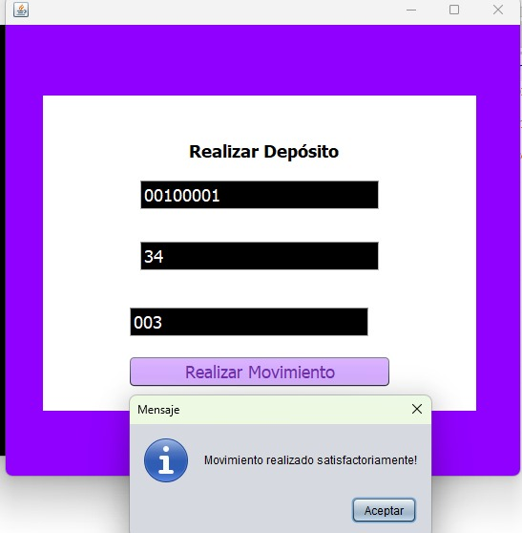
Figura 82 Ejecución de depósito
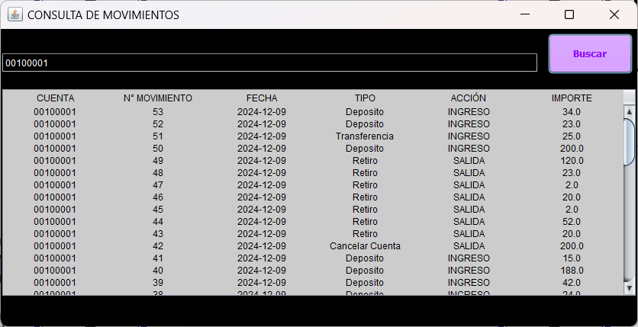
Figura 83 Ejecución de la consulta de movimientos

APLICACIÓN CLIENTE

CREACIÓN DEL PROYECTO CONSOLA
Creamos un nuevo proyecto java aplicacion, especificamente en este orden, Java with Ant -> Java Application
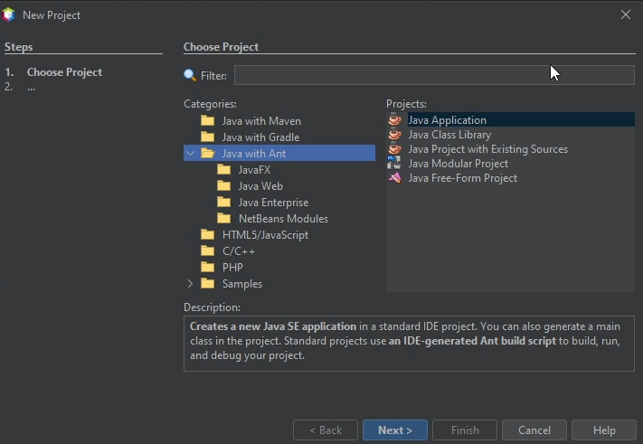
Figura 84 Creación Java Application, Java with Ant
Realizado el servidor se avanza a la aplicación cliente, para ello se crea un nuevo proyecto de tipo Java Application llamado WSEurekaClient.
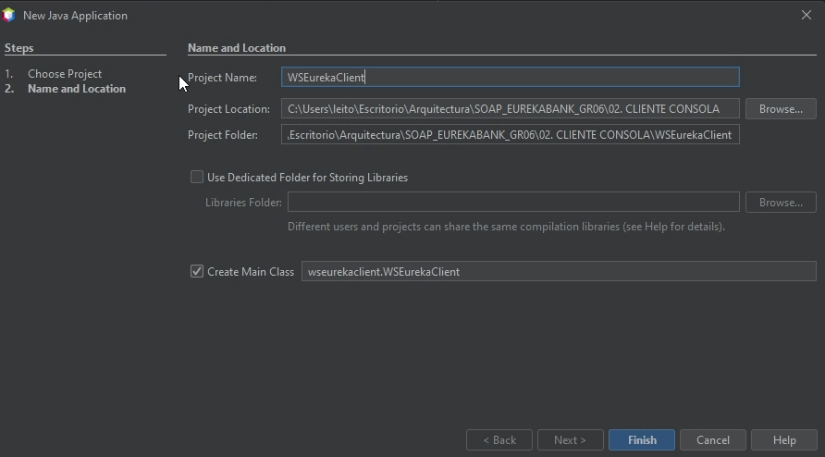
Figura 85 Creación proyecto estructura general

Al elegir la dirección de creación del proyecto no olvidarse de poner el nombre respectivo del cliente 02. CLIENTE CONSOLA
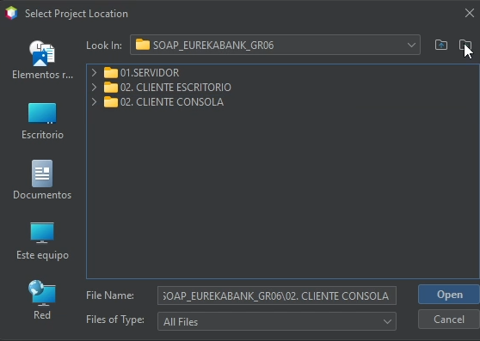
Figura 86 Creación proyecto estructura general carpeta 02. Cliente Escritorio
Se crea un cliente de servicio web.
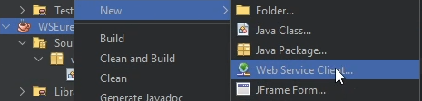
Figura 87 Creación Web Service Client
Tomar en cuenta que el proyecto servidor debe estar desplegado, el siguiente paso es presionar en proyecto y explorar y buscar el servicio de nuestro servidor previamente desplegado.
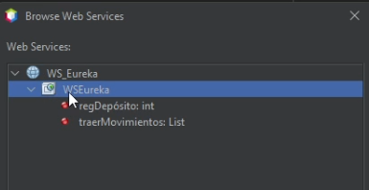
Figura 88 Asignar servicios al cliente

Luego debemos guardarlo en el paquete ws.
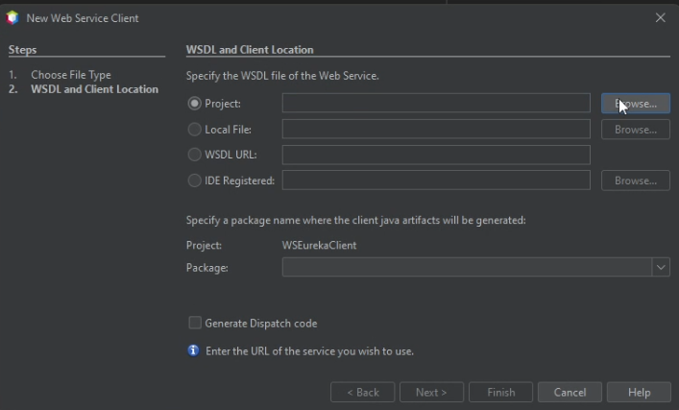
Figura 89 Verificar directorios de creación
Si todo va bien se muestra la siguiente estructura.
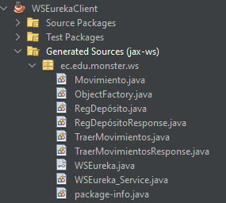
Figura 90 90 Servicios WSDL generados en el cliente

ESTRUCTURA MVC
CREACIÓN DE PACKAGE CONTROLADOR
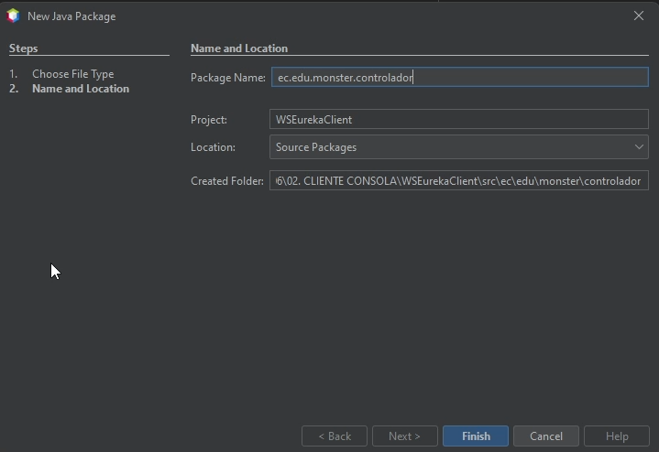
Figura 91 Creación paquete ec.edu.monster.controlador
CREACIÓN DE PACKAGE SERVICIO
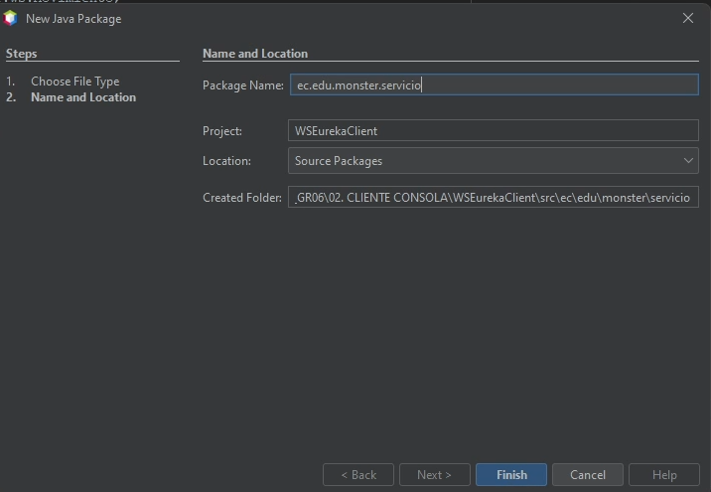
Figura 92 Creación paquete ec.edu.monster.servicio

CREACIÓN DE PACKAGE DB
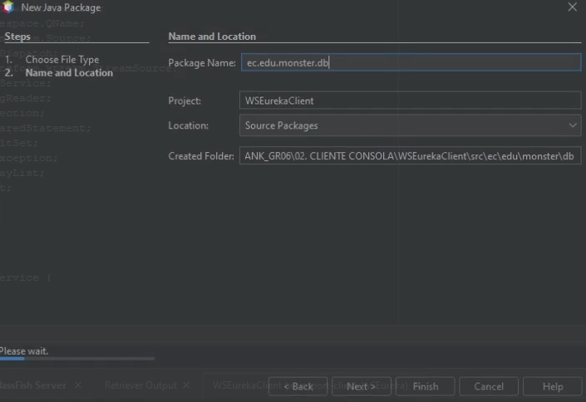
Figura 93 Creación paquete ec.edu.monster.db
CREACIÓN DE PACKAGE MODELO
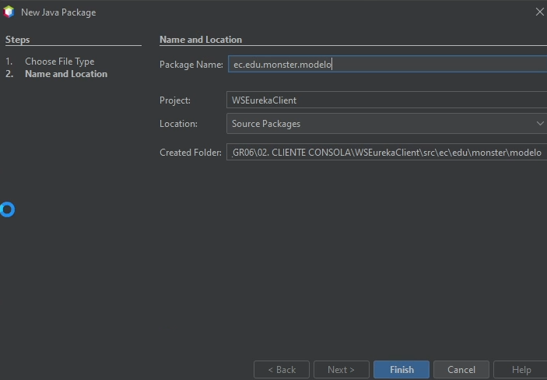
Figura 94 Creación paquete ec.edu.monster.modelo

CREACIÓN DE PACKAGE PRUEBAS
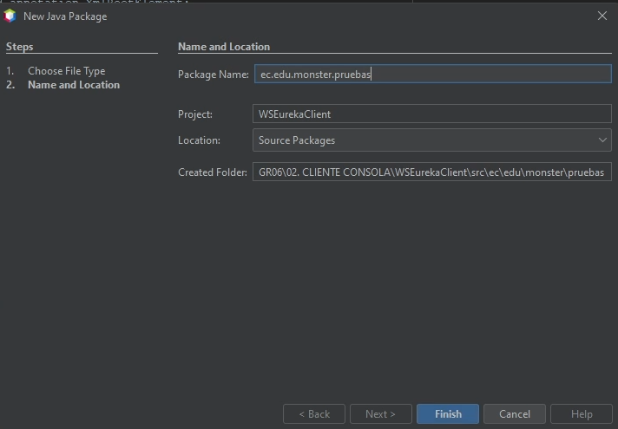
Figura 95 Creación paquete ec.edu.monster.pruebas
PROYECTO ESTRUCTURADO
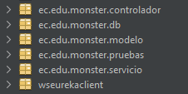
Figura 96 Estructura proyecto cliente
CONEXIÓN A BASE DE DATOS
Una vez creado los paquetes necesarios, se procede a crear la conexión a la base de datos de la siguiente manera.
Primero, se selecciona el paquete db para luego dar clic derecho sobre el mismo y seleccionar New > Java Class.
Dentro del menú de configuración de la nueva clase se coloca el nombre de AccesoDB para luego finalizar la creación.
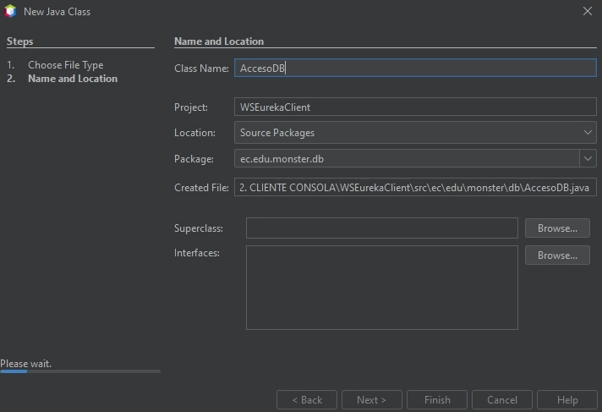
Figura 97 Creación clase AccesoDB
Creada la clase se procede a codificarla.
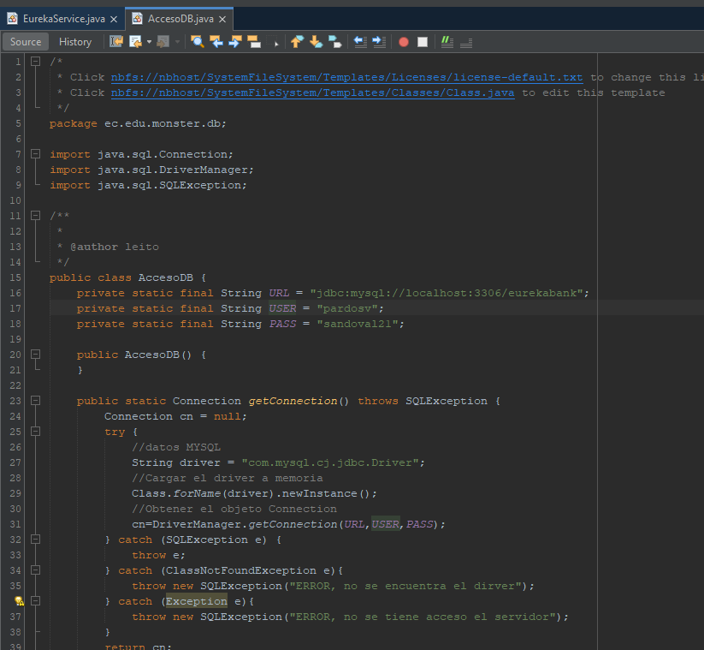
Figura 98 Codificación clase AccesoDB

Tabla 19 Clase Acceso Base de Datos
/*
* Click nbfs://nbhost/SystemFileSystem/Templates/Licenses/license-default.txt to change this license
* Click nbfs://nbhost/SystemFileSystem/Templates/Classes/Class.java to edit this template
*/
package ec.edu.monster.db;

import java.sql.Connection;
import java.sql.DriverManager;
import java.sql.SQLException;

/**
*
* @author leito
*/
public class AccesoDB {
private static final String URL = "jdbc:mysql://localhost:3306/eurekabank";
private static final String USER = "pardosv";
private static final String PASS = "sandoval21";

public AccesoDB() {
}

public static Connection getConnection() throws SQLException {
Connection cn = null;
try {
//datos MYSQL
String driver = "com.mysql.cj.jdbc.Driver";
//Cargar el driver a memoria
Class.forName(driver).newInstance();
//Obtener el objeto Connection
cn=DriverManager.getConnection(URL,USER,PASS);
} catch (SQLException e) {
throw e;
} catch (ClassNotFoundException e){
throw new SQLException("ERROR, no se encuentra el dirver");
} catch (Exception e){
throw new SQLException("ERROR, no se tiene acceso el servidor");
}
return cn;

PRUEBA DE CONEXIÓN A BASE DE DATOS
A continuación, se procede a crear una nueva clase en el paquete de pruebas que se llama PruebaConexionBD.
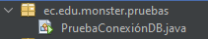
Figura 99 Creación clase PruebaConexión
Luego se codifica la clase como si fuera una clase principal.
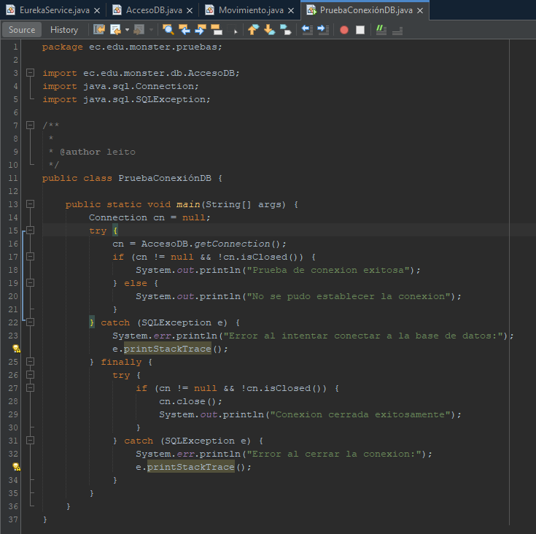
Figura 100 Codificación clase PruebaConexión

CODIFICACIÓN DE CLASES
Habiendo obtenido la conexión se crea una nueva clase dentro del paquete modelo llamada Movimiento.
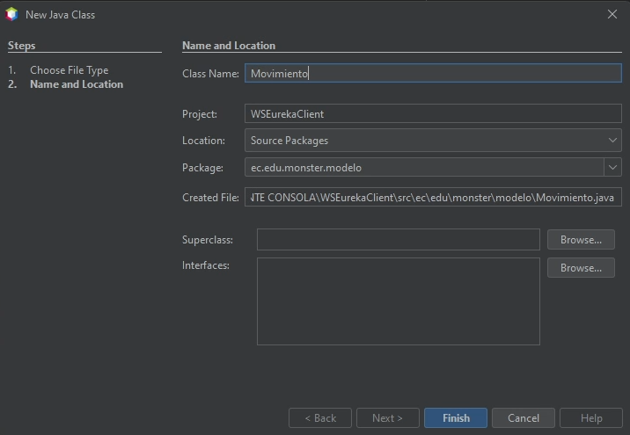
Figura 101 Creación clase Movimiento
Se procede a codificar la nueva clase llamada Movimiento la codificación es la misma que en el proyecto Cliente Escritorio.
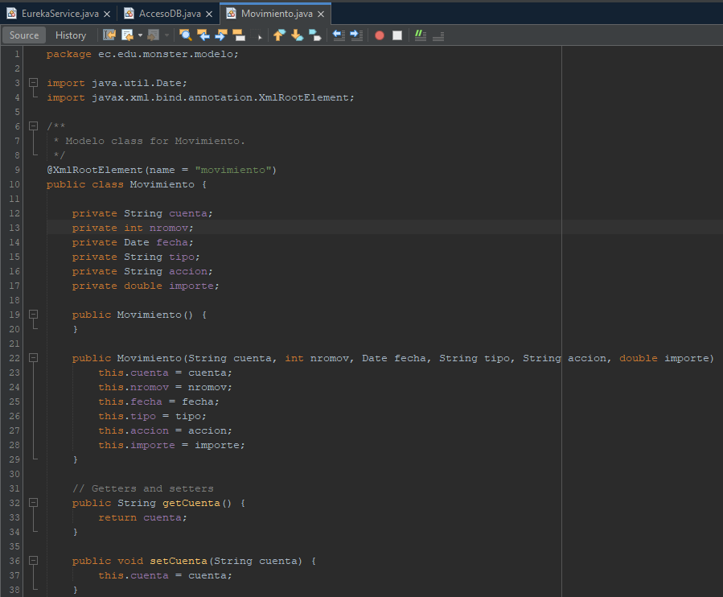
Figura 102 Codificación clase Movimiento

Se procede a implementar los servicios, para ello se crea una nueva clase llamada EurekaService dentro del paquete servicio.
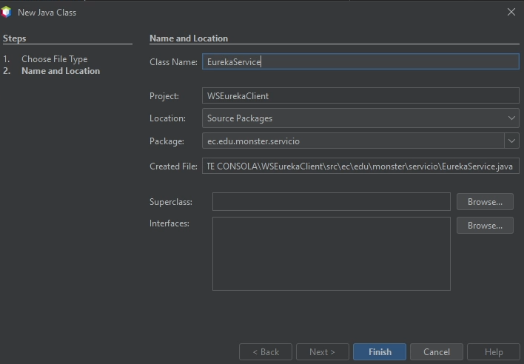
Figura 103 Creación clase EurekaService
El código es el mismo que en el proyecto Cliente Consola.
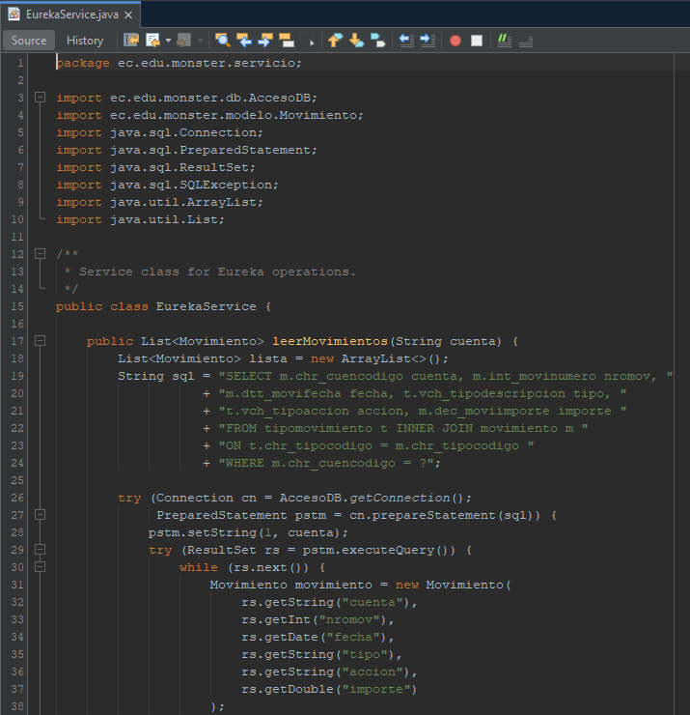
Figura 104 Codificación clase EurekaService

CREACIÓN DEL CONTROLADOR
Para crear el controlador, es necesario crear un paquete y crear una nueva clase llamada EurekaController
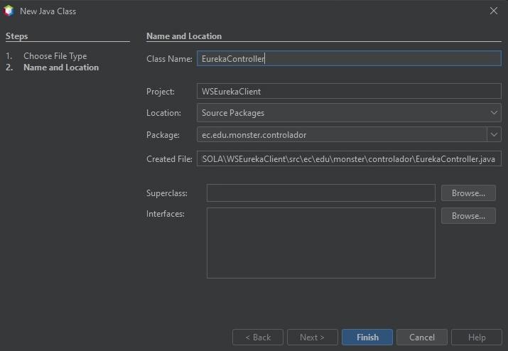
Figura 105 Creación clase EurekaController
Después se codifica la clase de la siguiente manera.
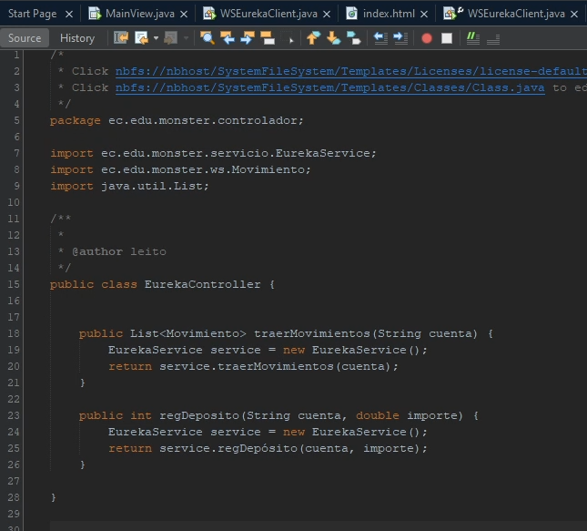
Figura 106 Codificación clase EurekaController

Tabla 20 Codificación controlador
package ec.edu.monster.controlador;

import ec.edu.monster.modelo.Movimiento;
import ec.edu.monster.servicio.EurekaService;
import java.util.List;
/**
* Controller for Eureka operations.
*/
public class EurekaController {

public List<Movimiento> traerMovimientos(String cuenta) {
EurekaService service = new EurekaService();
return service.leerMovimientos(cuenta);
}
public void regDeposito(String cuenta, double importe, String codEmp) {
EurekaService service = new EurekaService();
service.registrarDeposito(cuenta, importe, codEmp);

CREACIÓN DE LA VISTA
Al tratarse de una aplicación de consola, se facilitan las tareas al momento de únicamente compilar en consola, para ello nos dirigimos a nuestro WSEurekaClient.java el cual debió crearse cuando iniciamos el proyecto.
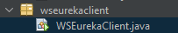
Figura 107 Creación clase WSEurekaClient
A continuación codificamos lo siguiente
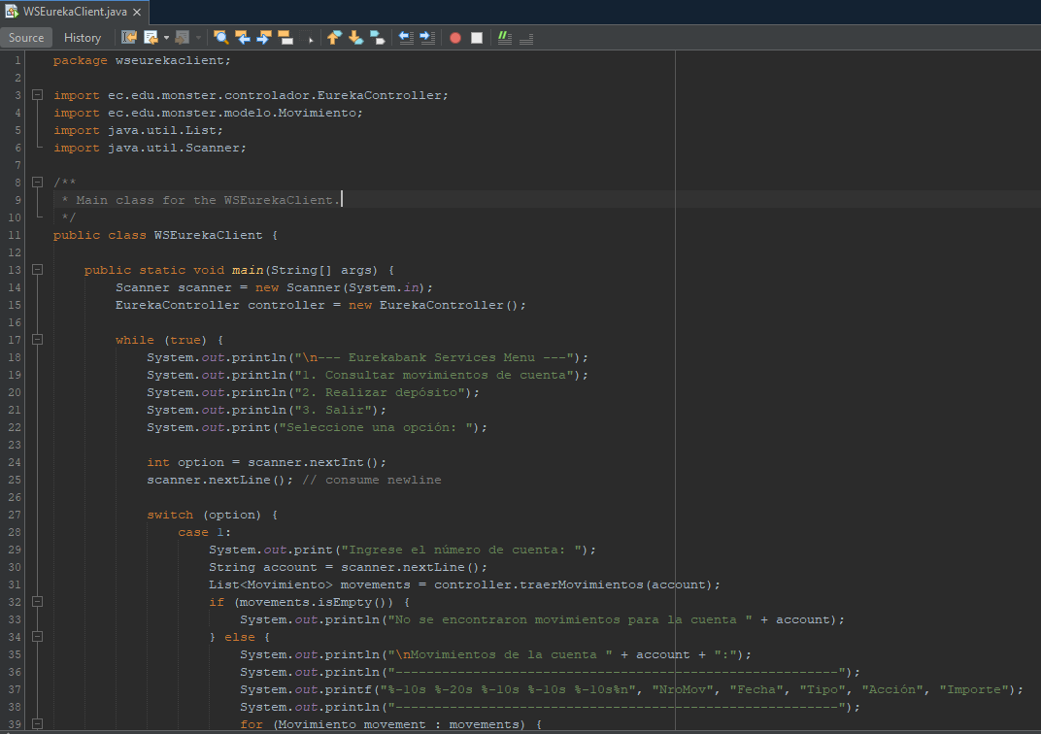
Figura 108 Codificación clase WSEurekaClient

Tabla 21 Codificación Clase WSEurekaClient
package wseurekaclient;

import ec.edu.monster.controlador.EurekaController;
import ec.edu.monster.modelo.Movimiento;
import java.util.List;
import java.util.Scanner;

/**
* Main class for the WSEurekaClient.
*/
public class WSEurekaClient {

public static void main(String[] args) {
Scanner scanner = new Scanner(System.in);
EurekaController controller = new EurekaController();

while (true) {
System.out.println("\n--- Eurekabank Services Menu ---");
System.out.println("1. Consultar movimientos de cuenta");
System.out.println("2. Realizar depósito");
System.out.println("3. Salir");
System.out.print("Seleccione una opción: ");

int option = scanner.nextInt();
scanner.nextLine(); // consume newline

switch (option) {
case 1:
System.out.print("Ingrese el número de cuenta: ");
String account = scanner.nextLine();
List<Movimiento> movements = controller.traerMovimientos(account);
if (movements.isEmpty()) {
System.out.println("No se encontraron movimientos para la cuenta " + account);
} else {
System.out.println("\nMovimientos de la cuenta " + account + ":");
System.out.println("---------------------------------------------------------");
System.out.printf("%-10s %-20s %-10s %-10s %-10s%n", "NroMov", "Fecha", "Tipo", "Acción", "Importe");
System.out.println("---------------------------------------------------------");
for (Movimiento movement : movements) {
System.out.printf("%-10d %-20s %-10s %-10s %-10.2f%n",
movement.getNromov(),
movement.getFecha(),
movement.getTipo(),
movement.getAccion(),
movement.getImporte());
}
System.out.println("---------------------------------------------------------");
}
break;
case 2:
System.out.print("Ingrese el número de cuenta: ");
String depositAccount = scanner.nextLine();
System.out.print("Ingrese el importe a depositar: ");
double amount = scanner.nextDouble();
scanner.nextLine(); // consume newline
System.out.print("Ingrese el código del empleado: ");
String codEmp = scanner.nextLine();
try {
controller.regDeposito(depositAccount, amount, codEmp);
System.out.println("Depósito realizado con éxito.");
} catch (RuntimeException e) {
System.out.println("Error al realizar el depósito: " + e.getMessage());
}
break;
case 3:
System.out.println("Saliendo del programa...");
scanner.close();
System.exit(0);
break;
default:
System.out.println("Opción no válida. Intente nuevamente.");
break;
}
}
}
}

EJECUCIÓN
Para realizar la ejecución, se debe tener desplegado el servidor, como siguiente paso es necesario en la aplicación cliente y dar click en run
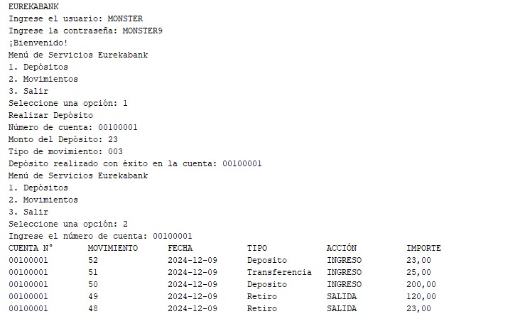
Figura 109 Ejecución clase WSEurekaClient

APLICACIÓN CLIENTE

CREACIÓN DEL PROYECTO WEB
Como tercer paso, se crea el proyecto web que permite un funcionamiento multiplataforma.
Se deben tener en cuenta los siguientes pasos para desarrollar el proyecto.
Figura 110 Creación directorio 02.CLIENTE WEB
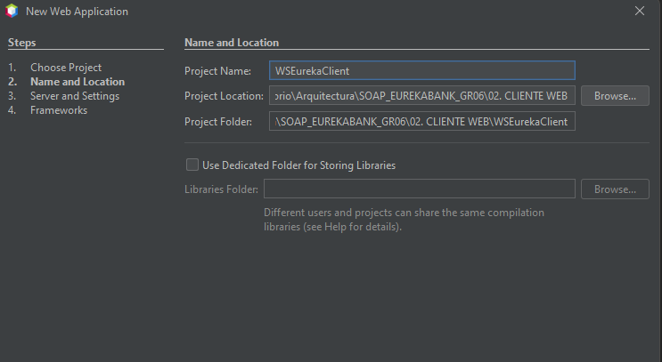
Figura 111 Creación directorio WSEurekaClient
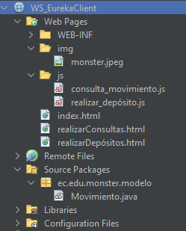
Figura 112 Creación estructura proyecto Web

Tabla 22 Codificación Vista Principal
<!DOCTYPE html>
<html>
<head>
<title>Menú</title>
<meta charset="UTF-8">
<meta name="viewport" content="width=device-width, initial-scale=1.0">
<link rel="stylesheet" href="https://maxcdn.bootstrapcdn.com/bootstrap/4.0.0/css/bootstrap.min.css">
<style>
body {
background-image: url('https://i.pinimg.com/736x/5f/b1/2f/5fb12f3cc8ee5b6daee13b6b00c8ea0f.jpg');
background-size: auto 50%; /* Ajusta el tamaño de la imagen de fondo */
background-repeat: repeat; /* Repetir la imagen tanto horizontal como verticalmente */
}
h1 {
color: black; /* Color del texto */
background-color: #f2f2f2; /* Color de fondo gris claro */
padding: 10px; /* Espacio alrededor del texto para separarlo del borde */
display: inline-block; /* Hace que el fondo se ajuste al contenido */
border-radius: 5px; /* Borde redondeado */
}
h2 {
color: black; /* Color del texto */
background-color: #f2f2f2; /* Color de fondo gris claro */
padding: 5px; /* Espacio alrededor del texto para separarlo del borde */
display: inline-block; /* Hace que el fondo se ajuste al contenido */
border-radius: 5px; /* Borde redondeado */
font-size: 24px; /* Tamaño de fuente más pequeño */
margin-top: 5px; /* Margen superior para separarlo del h1 */
}
.navbar-nav .nav-link {
padding: 0;
}
.navbar-nav .nav-item {
margin-right: 10px;
}
.navbar-nav .nav-item:last-child {
margin-right: 0;
}
.navbar-nav .nav-item .menu-item {
display: flex;
flex-direction: column;
align-items: center;
text-align: center;
}
.navbar-nav .nav-item .menu-item img {
width: 100px;
height: 100px;
object-fit: cover;
border-radius: 50%;
}
.navbar-nav .nav-item .menu-item p {
margin-top: 10px;
font-size: 14px;
font-weight: bold;
}
.center-image {
display: flex;
justify-content: center;
margin-top: 20px;
}
.center-image img {
max-width: 700px;
max-height: 700px;
object-fit: contain;
}
</style>
</head>
<body>
<nav class="navbar navbar-expand-lg navbar-light bg-light">
<div class="collapse navbar-collapse" id="navbarSupportedContent">
<ul class="navbar-nav mr-auto">
<li class="nav-item">
<a class="nav-link" href="index.html">
<div class="menu-item">
<p>Inicio</p>
</div>
</a>
</li>
<li class="nav-item">
<a class="nav-link" href="realizarConsultas.html">
<div class="menu-item">
<p>Realizar Consultas</p>
</div>
</a>
</li>
<li class="nav-item">
<a class="nav-link" href="realizarDepósitos.html">
<div class="menu-item">
<p>Realizar Depósitos</p>
</div>
</a>
</li>

</ul>
</div>
</nav>
<div class="center-image">
<h1>EurekaBank Monster SOAP Grupo 6</h1>
</div>
<div class="center-image">
<h2>Pérez - Sandoval</h2>
</div>
<div class="center-image">
<img src="img/monster.jpeg" alt="Imagen">
</div>

<script src="https://ajax.googleapis.com/ajax/libs/jquery/3.5.1/jquery.min.js"></script>
<script src="https://maxcdn.bootstrapcdn.com/bootstrap/4.0.0/js/bootstrap.min.js"></script>
</body>
</html>
Tabla 23 Codificación realizarConsultas
<!DOCTYPE html>
<html>
<head>
<title>Consulta de Movimientos Bancarios</title>
<meta charset="UTF-8">
<meta name="viewport" content="width=device-width, initial-scale=1.0">
<!-- Bootstrap CSS -->
<link rel="stylesheet" href="https://maxcdn.bootstrapcdn.com/bootstrap/4.0.0/css/bootstrap.min.css">
<style>
body {
background-image: url('https://i.pinimg.com/736x/5f/b1/2f/5fb12f3cc8ee5b6daee13b6b00c8ea0f.jpg');
background-size: auto 50%; /* Ajusta el tamaño de la imagen de fondo */
background-repeat: repeat; /* Repetir la imagen tanto horizontal como verticalmente */
background-attachment: fixed; /* Fija la imagen de fondo */
color: white; /* Color de texto blanco */
}
/* Estilos personalizados */
.navbar-nav .nav-link {
padding: 0;
}
.navbar-nav .nav-item {
margin-right: 10px;
}
.navbar-nav .nav-item:last-child {
margin-right: 0;
}
.navbar-nav .nav-item .menu-item {
display: flex;
flex-direction: column;
align-items: center;
text-align: center;
}
.navbar-nav .nav-item .menu-item img {
width: 100px;
height: 100px;
object-fit: cover;
border-radius: 50%;
}
.navbar-nav .nav-item .menu-item p {
margin-top: 10px;
font-size: 14px;
font-weight: bold;
}
.container {
margin-top: 30px;
}
.form-group {
margin-bottom: 20px;
}
.table-responsive {
margin-top: 30px;
}
/* Estilo para las filas impares */
.table-striped tbody tr:nth-child(odd) {
background-color: #333333; /* Gris oscuro */
}
/* Estilo para las filas pares */
.table-striped tbody tr:nth-child(even) {
background-color: #444444; /* Gris más oscuro */
}
</style>
</head>
<body>
<nav class="navbar navbar-expand-lg navbar-light bg-light">
<div class="collapse navbar-collapse" id="navbarSupportedContent">
<ul class="navbar-nav mr-auto">
<li class="nav-item">
<a class="nav-link" href="index.html">
<div class="menu-item">
<p>Inicio</p>
</div>
</a>
</li>
<li class="nav-item">
<a class="nav-link" href="realizarConsultas.html">
<div class="menu-item">
<p>Realizar Consultas</p>
</div>
</a>
</li>
<li class="nav-item">
<a class="nav-link" href="realizarDepósitos.html">
<div class="menu-item">
<p>Realizar Depósitos</p>
</div>
</a>
</li>
</ul>
</div>
</nav>
<div class="container">
<h2 class="mb-4">Consulta de Movimientos Bancarios</h2>

<!-- Formulario para ingresar cuenta y consultar -->
<form id="consultaMovimientosForm">
<div class="form-group row">
<label for="cuentaInput" class="col-sm-2 col-form-label">Cuenta:</label>
<div class="col-sm-4">
<input type="text" class="form-control" id="cuentaInput" name="cuenta" placeholder="Ingrese número de cuenta">
</div>
</div>
<div class="form-group row">
<div class="col-sm-2"></div>
<div class="col-sm-4">
<button type="submit" class="btn btn-primary">Consultar Movimientos</button>
</div>
</div>
</form>

<!-- Tabla para mostrar movimientos -->
<div class="table-responsive">
<table class="table table-striped">
<thead>
<tr>
<th>Número de Movimiento</th>
<th>Fecha</th>
<th>Tipo</th>
<th>Acción</th>
<th>Importe</th>
<th>Referencia</th>
</tr>
</thead>
<tbody id="movimientosTableBody">
<!-- Aquí se llenarán los datos de la tabla con JavaScript -->
</tbody>
</table>
</div>
</div>

<!-- jQuery -->
<script src="https://ajax.googleapis.com/ajax/libs/jquery/3.5.1/jquery.min.js"></script>
<!-- Bootstrap JS -->
<script src="https://maxcdn.bootstrapcdn.com/bootstrap/4.0.0/js/bootstrap.min.js"></script>
<!-- Script personalizado para manejar la consulta de movimientos -->
<script src="js/consulta_movimiento.js"></script>
</body>
</html>
Tabla 24 Codificación realizarDepósitos
<!DOCTYPE html>
<html lang="es">
<head>
<meta charset="UTF-8">
<meta name="viewport" content="width=device-width, initial-scale=1.0">
<title>Realizar Depósitos</title>
<link rel="stylesheet" href="https://maxcdn.bootstrapcdn.com/bootstrap/4.0.0/css/bootstrap.min.css">
<style>
body {
background-image: url('https://i.pinimg.com/736x/5f/b1/2f/5fb12f3cc8ee5b6daee13b6b00c8ea0f.jpg');
background-size: auto 50%; /* Ajusta el tamaño de la imagen de fondo */
background-repeat: repeat; /* Repetir la imagen tanto horizontal como verticalmente */
background-attachment: fixed; /* Fija la imagen de fondo */
color: white; /* Color de texto blanco */
}
.navbar-nav .nav-link {
padding: 0;
}
.navbar-nav .nav-item {
margin-right: 10px;
}
.navbar-nav .nav-item:last-child {
margin-right: 0;
}
.navbar-nav .nav-item .menu-item {
display: flex;
flex-direction: column;
align-items: center;
text-align: center;
}
.navbar-nav .nav-item .menu-item img {
width: 100px;
height: 100px;
object-fit: cover;
border-radius: 50%;
}
.navbar-nav .nav-item .menu-item p {
margin-top: 10px;
font-size: 14px;
font-weight: bold;
}
.container {
margin-top: 50px;
}
.form-group {
margin-bottom: 20px;
}
.btn-submit {
margin-top: 20px;
}
#resultado {
margin-top: 20px;
}
</style>
</head>
<body>
<nav class="navbar navbar-expand-lg navbar-light bg-light">
<div class="collapse navbar-collapse" id="navbarSupportedContent">
<ul class="navbar-nav mr-auto">
<li class="nav-item">
<a class="nav-link" href="index.html">
<div class="menu-item">
<p>Inicio</p>
</div>
</a>
</li>
<li class="nav-item">
<a class="nav-link" href="realizarConsultas.html">
<div class="menu-item">
<p>Realizar Consultas</p>
</div>
</a>
</li>
<li class="nav-item">
<a class="nav-link" href="realizarDepósitos.html">
<div class="menu-item">
<p>Realizar Depósitos</p>
</div>
</a>
</li>

</ul>
</div>
</nav>
<div class="container">
<h2>Realizar Depósitos</h2>
<form id="depositoForm">
<div class="form-group">
<label for="cuentaInput">Número de Cuenta:</label>
<input type="text" class="form-control" id="cuentaInput" name="cuenta" required>
</div>
<div class="form-group">
<label for="importeInput">Importe:</label>
<input type="number" step="0.01" class="form-control" id="importeInput" name="importe" required>
</div>
<button type="submit" class="btn btn-primary btn-submit">Realizar Depósito</button>
</form>
<div id="resultado"></div>
</div>

<script src="https://ajax.googleapis.com/ajax/libs/jquery/3.5.1/jquery.min.js"></script>
<script src="js/realizar_depósito.js"></script>
</body>
</html>
Tabla 25 Codificación consulta_movimiento
$(document).ready(function() {
// Capturar el envío del formulario
$('#consultaMovimientosForm').submit(function(event) {
// Evitar el comportamiento por defecto de enviar el formulario
event.preventDefault();

console.log('Formulario enviado');

// Obtener el número de cuenta ingresado por el usuario
var cuenta = $('#cuentaInput').val();
console.log('Número de cuenta ingresado:', cuenta);

// URL del servicio SOAP para obtener movimientos
var url = 'http://localhost:8080/WS_Eureka/WSEureka';
console.log('URL del servicio SOAP:', url);

// Construir el cuerpo de la solicitud SOAP
var soapRequest =
'<?xml version="1.0" encoding="utf-8"?>' +
'<soapenv:Envelope xmlns:soapenv="http://schemas.xmlsoap.org/soap/envelope/" xmlns:ws="http://ws.monster.edu.ec/">' +
'<soapenv:Header/>' +
'<soapenv:Body>' +
'<ws:traerMovimientos>' +
'<numeroCuenta>' + cuenta + '</numeroCuenta>' +
'</ws:traerMovimientos>' +
'</soapenv:Body>' +
'</soapenv:Envelope>';

console.log('Solicitud SOAP enviada:', soapRequest);

// Realizar la petición AJAX SOAP
$.ajax({
type: 'POST',
url: url,
contentType: 'text/xml',
dataType: 'xml',
data: soapRequest,
success: function(response) {
console.log('Respuesta SOAP recibida:', response);

// Limpiar tabla antes de agregar nuevos datos
$('#movimientosTableBody').empty();

// Parsear la respuesta XML y procesar los movimientos
$(response).find('movimiento').each(function() {
var movimiento = $(this);
var row = '<tr>' +
'<td>' + movimiento.find('nromov').text() + '</td>' +
'<td>' + movimiento.find('fecha').text() + '</td>' +
'<td>' + movimiento.find('tipo').text() + '</td>' +
'<td>' + movimiento.find('accion').text() + '</td>' +
'<td>' + movimiento.find('importe').text() + '</td>' +
'<td>' + movimiento.find('referencia').text() + '</td>' +
'</tr>';
$('#movimientosTableBody').append(row);
});
},
error: function(xhr, status, error) {
console.error('Error al obtener movimientos:', status, error);
alert('Error al obtener movimientos. Verifique la consola para más detalles.');
}
});
});
});
Tabla 26 Codificación realizarDepósitos
$(document).ready(function() {
$('#depositoForm').submit(function(event) {
event.preventDefault();

var cuenta = $('#cuentaInput').val();
var importe = parseFloat($('#importeInput').val());

var url = 'http://localhost:8080/WS_EurekaBank/webresources/coreBancario/deposito';

// Datos a enviar en formato x-www-form-urlencoded
var data = {
cuenta: cuenta,
importe: importe
};

$.ajax({
type: 'POST',
url: url,
data: data,
success: function(response) {
$('#resultado').html('<div class="alert alert-success">Depósito realizado correctamente.</div>');
$('#depositoForm')[0].reset(); // Limpiar el formulario después del éxito
},
error: function(xhr, status, error) {
$('#resultado').html('<div class="alert alert-danger">Error al realizar el depósito: ' + error + '</div>');
}
});
});
});

EJECUCION
Para la ejecución del aplicativo web se procede a realizar lo siguiente.
Ingresar la dirección a la carpeta dentro del servidor.
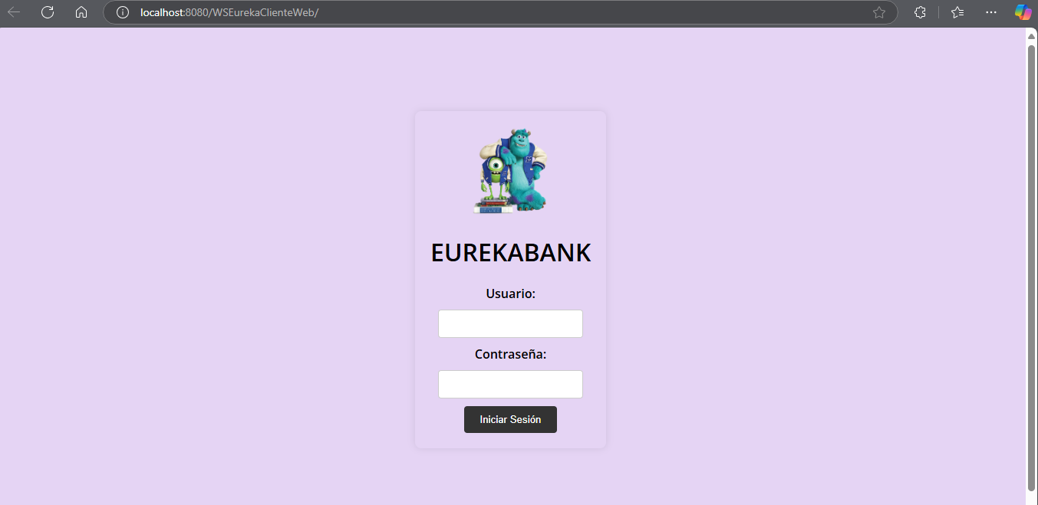
Figura 113 Ejecución Vista Principal
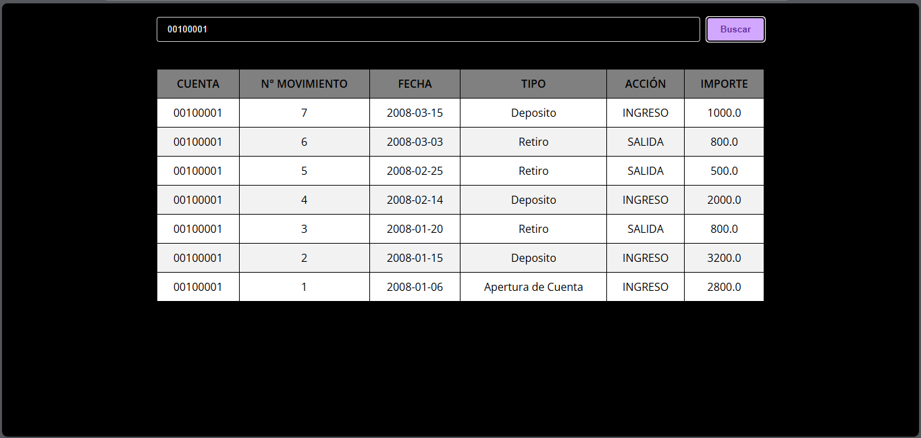
Figura 114 Ejecución Vista Consultar Movimientos
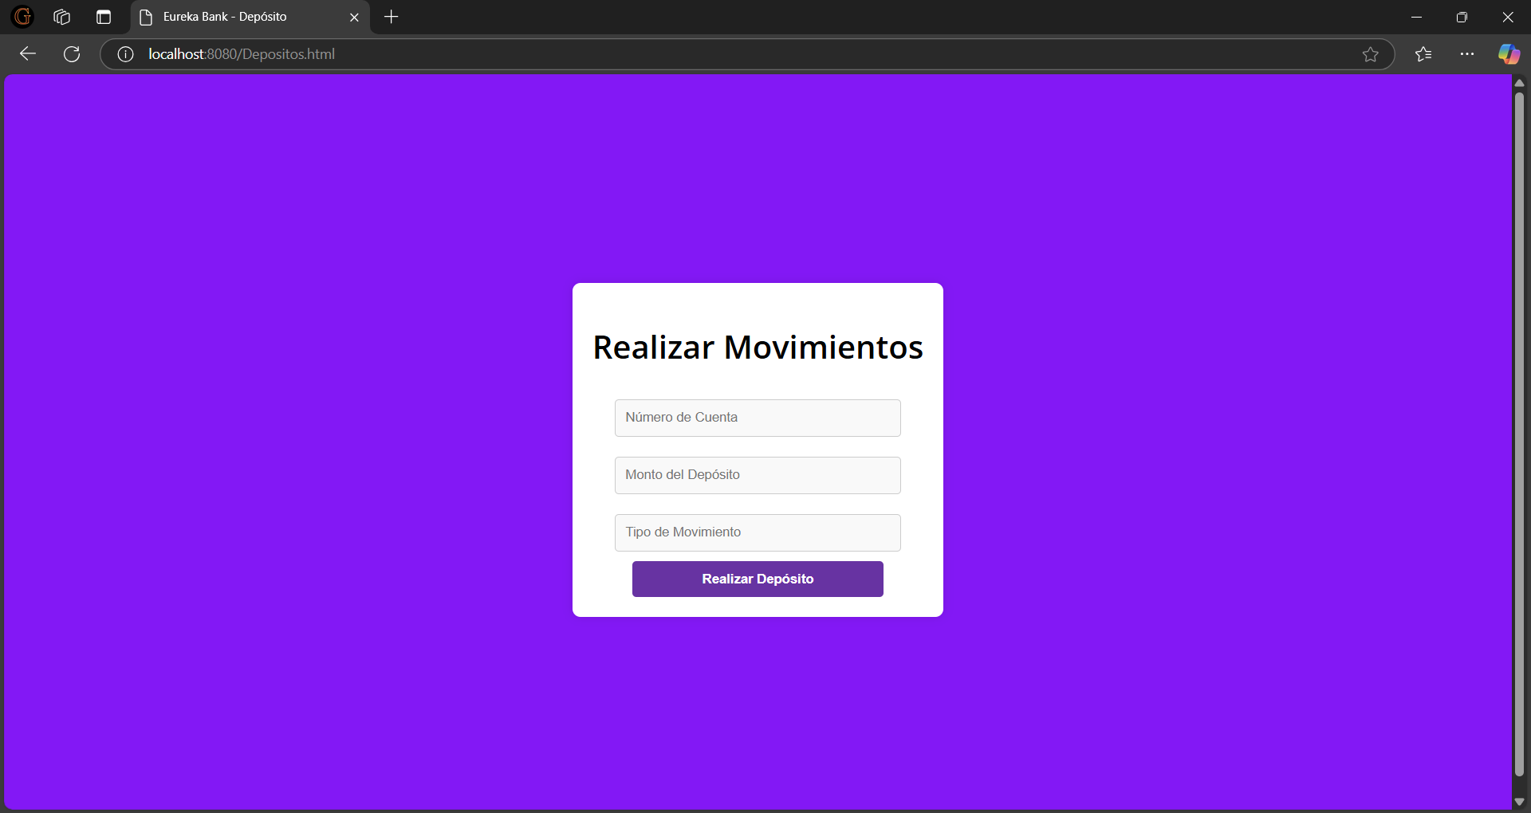
Figura 115 Ejecución Vista Realizar Depósitos

APLICACIÓN CLIENTE

CREACIÓN DEL PROYECTO MÓVIL
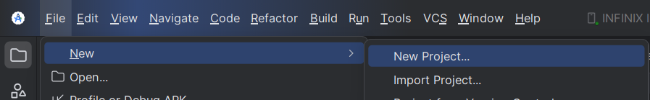
Figura 116 Creación Nuevo Proyecto
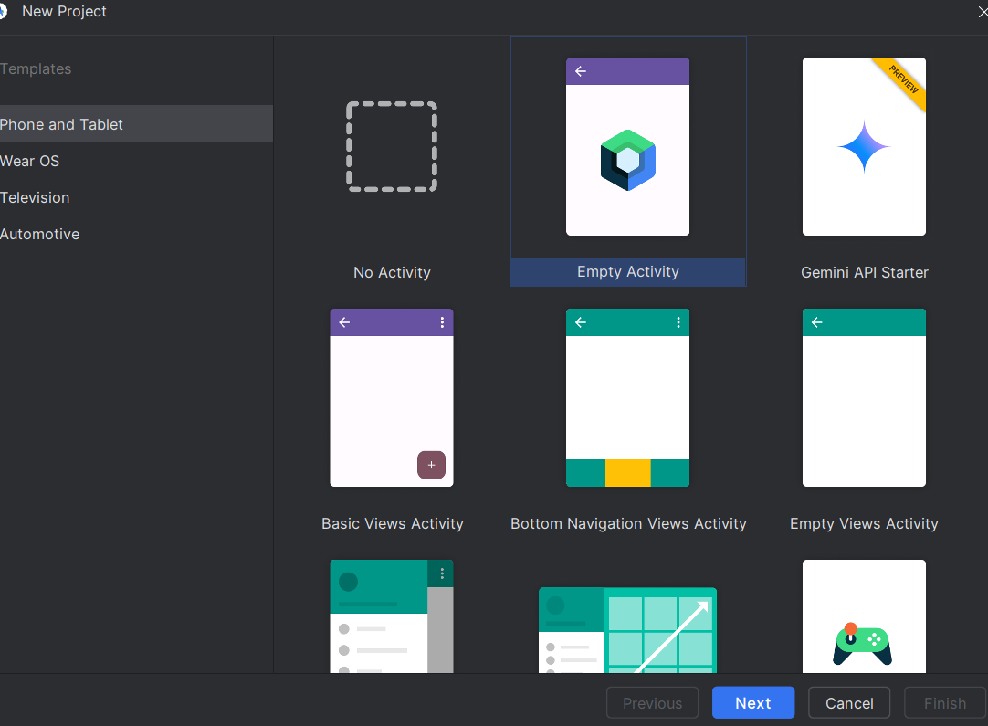
Figura 117 Creación Empty Activity
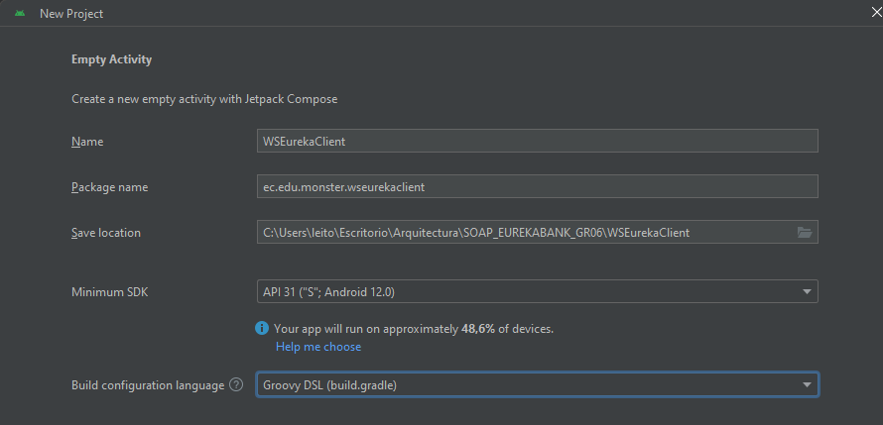
Figura 118 Configuración Nuevo Proyecto
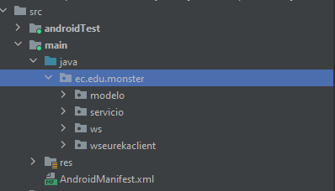
Figura 119 Estructura proyecto

Figura 120 Creación nueva clase en paquete modelo
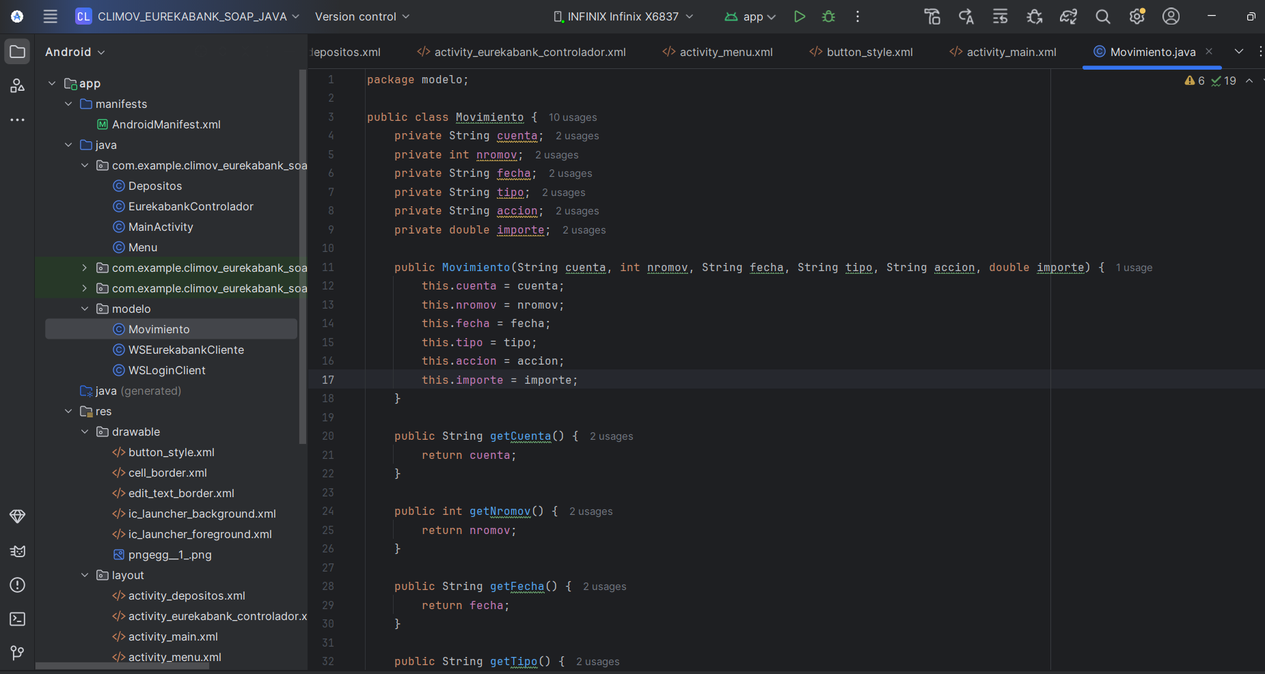
Figura 121 Codificación clase Movimiento
Tabla 27 codificación clase Movimiento
package ec.edu.monster.modelo;
import java.util.Date;
public class Movimiento {
private String cuenta;
private int nromov;
private Date fecha;
private String tipo;
private String accion;
private double importe;
public Movimiento() {
// Constructor vacío
}
// Getters y Setters para los campos
public String getCuenta() {
return cuenta;
}
public void setCuenta(String cuenta) {
this.cuenta = cuenta;
}
public int getNromov() {
return nromov;
}
public void setNromov(int nromov) {
this.nromov = nromov;
}
public Date getFecha() {
return fecha;
}
public void setFecha(Date fecha) {
this.fecha = fecha;
}
public String getTipo() {
return tipo;
}
public void setTipo(String tipo) {
this.tipo = tipo;
}
public String getAccion() {
return accion;
}
public void setAccion(String accion) {
this.accion = accion;
}
public double getImporte() {
return importe;
}
public void setImporte(double importe) {
this.importe = importe;
}
}

Figura 122 Creación clase MovimientoAdapter
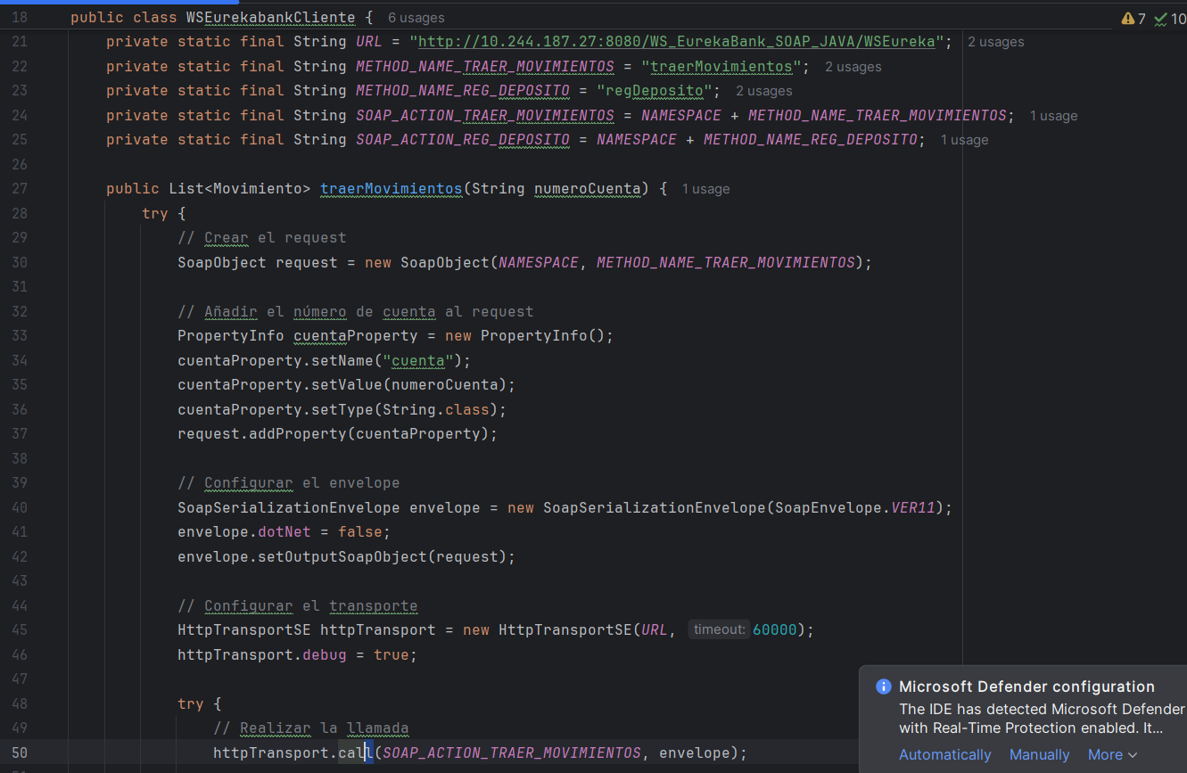
Figura 123 Codificación clase MovimientoAdapter
Tabla 28 codificación clase MovimientoAdapter
package ec.edu.monster.modelo;
import android.view.LayoutInflater;
import android.view.View;
import android.view.ViewGroup;
import android.widget.TextView;
import androidx.annotation.NonNull;
import androidx.recyclerview.widget.RecyclerView;
import java.text.SimpleDateFormat;
import java.util.List;
import java.util.Locale;
import ec.edu.monster.wseurekaclient.R;
public class MovimientoAdapter extends RecyclerView.Adapter<MovimientoAdapter.MovimientoViewHolder> {
private List<Movimiento> movimientos;
private SimpleDateFormat dateFormat = new SimpleDateFormat("dd/MM/yyyy", Locale.getDefault());
public MovimientoAdapter(List<Movimiento> movimientos) {
this.movimientos = movimientos;
}
@NonNull
@Override
public MovimientoViewHolder onCreateViewHolder(@NonNull ViewGroup parent, int viewType) {
View itemView = LayoutInflater.from(parent.getContext()).inflate(R.layout.item_movimiento, parent, false);
return new MovimientoViewHolder(itemView);
}
@Override
public void onBindViewHolder(@NonNull MovimientoViewHolder holder, int position) {
Movimiento movimiento = movimientos.get(position);
holder.textViewCuenta.setText(movimiento.getCuenta());
holder.textViewNroMovimiento.setText(String.valueOf(movimiento.getNromov()));
holder.textViewFecha.setText(dateFormat.format(movimiento.getFecha()));
holder.textViewTipo.setText(movimiento.getTipo());
holder.textViewAccion.setText(movimiento.getAccion());
holder.textViewImporte.setText(String.valueOf(movimiento.getImporte()));
}
@Override
public int getItemCount() {
return movimientos.size();
}
public static class MovimientoViewHolder extends RecyclerView.ViewHolder {
public TextView textViewCuenta;
public TextView textViewNroMovimiento;
public TextView textViewFecha;
public TextView textViewTipo;
public TextView textViewAccion;
public TextView textViewImporte;
public TextView textViewReferencia;
public MovimientoViewHolder(View itemView) {
super(itemView);
textViewCuenta = itemView.findViewById(R.id.textViewCuentaItem);
textViewNroMovimiento = itemView.findViewById(R.id.textViewNroMovimientoItem);
textViewFecha = itemView.findViewById(R.id.textViewFechaItem);
textViewTipo = itemView.findViewById(R.id.textViewTipoItem);
textViewAccion = itemView.findViewById(R.id.textViewAccionItem);
textViewImporte = itemView.findViewById(R.id.textViewImporteItem);
textViewReferencia = itemView.findViewById(R.id.textViewReferenciaItem);
}
}
public void updateMovimientos(List<Movimiento> nuevosMovimientos) {
this.movimientos.clear();
this.movimientos.addAll(nuevosMovimientos);
notifyDataSetChanged();
}
}

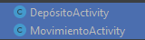
Figura 124 Creación clases DepósitoActivity y MovimientoActivity en paquete servicio
Tabla 29 Codificación clase DepósitoActivity
package ec.edu.monster.servicio;
import android.app.AlertDialog;
import android.content.DialogInterface;
import android.os.Bundle;
import android.util.Log;
import android.view.View;
import android.widget.Button;
import android.widget.EditText;
import android.widget.Toast;
import java.util.concurrent.Callable;
import java.util.concurrent.ExecutionException;
import java.util.concurrent.ExecutorService;
import java.util.concurrent.Executors;
import java.util.concurrent.Future;
import androidx.appcompat.app.AppCompatActivity;
import ec.edu.monster.ws.WebServiceHelper;
import ec.edu.monster.wseurekaclient.R;
public class DepósitoActivity extends AppCompatActivity {
private ExecutorService executorService = Executors.newSingleThreadExecutor();
private static final String TAG = "DepositoActivity";
private EditText editTextNumeroCuenta;
private EditText editTextImporte;
private Button buttonDepositar;
private Button buttonBack;
@Override
protected void onCreate(Bundle savedInstanceState) {
super.onCreate(savedInstanceState);
setContentView(R.layout.activity_deposito);
editTextNumeroCuenta = findViewById(R.id.editTextNumeroCuenta);
editTextImporte = findViewById(R.id.editTextImporte);
buttonDepositar = findViewById(R.id.buttonDepositar);
buttonBack = findViewById(R.id.buttonBack);
buttonDepositar.setOnClickListener(new View.OnClickListener() {
@Override
public void onClick(View v) {
String numeroCuenta = editTextNumeroCuenta.getText().toString();
String importeStr = editTextImporte.getText().toString();
Log.d(TAG, "Número de cuenta ingresado: " + numeroCuenta);
Log.d(TAG, "Importe ingresado: " + importeStr);
if (numeroCuenta.isEmpty() || importeStr.isEmpty()) {
Toast.makeText(DepósitoActivity.this, "Por favor, completa todos los campos", Toast.LENGTH_SHORT).show();
return;
}
double importe = Double.parseDouble(importeStr);
// Realizar el depósito llamando al Web Service
realizarDeposito(numeroCuenta, importe);
}
});
buttonBack.setOnClickListener(new View.OnClickListener() {
@Override
public void onClick(View v) {
finish(); // Volver a la actividad anterior
}
});
}
private void realizarDeposito(final String cuenta, final double importe) {
Callable<Boolean> callable = new Callable<Boolean>() {
@Override
public Boolean call() throws Exception {
// Llamar a la función de WebServiceHelper para realizar el depósito
return WebServiceHelper.regDeposito(cuenta, importe);
}
};
Future<Boolean> future = executorService.submit(callable);
try {
boolean resultado = future.get(); // This will block until the result is available
if (resultado) {
Log.d(TAG, "Depósito realizado con éxito");
mostrarAlerta("Depósito realizado con éxito");
} else {
Log.e(TAG, "Error al realizar el depósito: El servicio devolvió falso");
runOnUiThread(new Runnable() {
@Override
public void run() {
Toast.makeText(DepósitoActivity.this, "Error al realizar el depósito: El servicio devolvió falso", Toast.LENGTH_SHORT).show();
}
});
}
} catch (InterruptedException e) {
Log.e(TAG, "Error al realizar el depósito: Interrumpido", e);
Thread.currentThread().interrupt(); // Restore interrupted status
runOnUiThread(new Runnable() {
@Override
public void run() {
Toast.makeText(DepósitoActivity.this, "Error al realizar el depósito: Interrumpido", Toast.LENGTH_SHORT).show();
}
});
} catch (ExecutionException e) {
Log.e(TAG, "Error al realizar el depósito: Excepción durante la ejecución", e.getCause());
runOnUiThread(new Runnable() {
@Override
public void run() {
Toast.makeText(DepósitoActivity.this, "Error al realizar el depósito: Excepción durante la ejecución", Toast.LENGTH_SHORT).show();
}
});
} catch (Exception e) {
Log.e(TAG, "Error al realizar el depósito: Otra excepción", e);
runOnUiThread(new Runnable() {
@Override
public void run() {
Toast.makeText(DepósitoActivity.this, "Error al realizar el depósito: Otra excepción", Toast.LENGTH_SHORT).show();
}
});
}
}
@Override
protected void onDestroy() {
super.onDestroy();
executorService.shutdown();
}
// Método para mostrar un AlertDialog de depósito exitoso
private void mostrarAlerta(String mensaje) {
new AlertDialog.Builder(DepósitoActivity.this)
.setMessage(mensaje)
.setPositiveButton("Aceptar", new DialogInterface.OnClickListener() {
@Override
public void onClick(DialogInterface dialog, int which) {
dialog.dismiss();
}
})
.show();
}
}

Tabla 30 Codificación clase MovimientoActivity
package ec.edu.monster.servicio;
import android.os.Bundle;
import android.util.Log;
import android.view.View;
import android.widget.Button;
import android.widget.EditText;
import android.widget.TextView;
import androidx.annotation.Nullable;
import androidx.appcompat.app.AppCompatActivity;
import androidx.recyclerview.widget.LinearLayoutManager;
import androidx.recyclerview.widget.RecyclerView;
import ec.edu.monster.wseurekaclient.R;
import java.util.ArrayList;
import java.util.List;
import ec.edu.monster.modelo.MovimientoAdapter;
import ec.edu.monster.modelo.Movimiento;
import ec.edu.monster.ws.WebServiceHelper;
public class MovimientoActivity extends AppCompatActivity {
private static final String TAG = "MovimientoActivity";
private EditText editTextNumeroCuenta;
private Button buttonConsultar, buttonBack;
private RecyclerView recyclerViewMovimientos;
private TextView textViewError;
private MovimientoAdapter movimientoAdapter;
@Override
protected void onCreate(@Nullable Bundle savedInstanceState) {
super.onCreate(savedInstanceState);
setContentView(R.layout.activity_consulta_movimiento);
editTextNumeroCuenta = findViewById(R.id.editTextNumeroCuenta);
buttonConsultar = findViewById(R.id.buttonConsultar);
buttonBack = findViewById(R.id.buttonBack);
recyclerViewMovimientos = findViewById(R.id.recyclerViewMovimientos);
textViewError = findViewById(R.id.textViewError);
recyclerViewMovimientos.setLayoutManager(new LinearLayoutManager(this));
movimientoAdapter = new MovimientoAdapter(new ArrayList<>());
recyclerViewMovimientos.setAdapter(movimientoAdapter);
buttonConsultar.setOnClickListener(new View.OnClickListener() {
@Override
public void onClick(View v) {
consultarMovimientos();
}
});
buttonBack.setOnClickListener(new View.OnClickListener() {
@Override
public void onClick(View v) {
onBackPressed();
}
});
}
private void consultarMovimientos() {
String numeroCuenta = editTextNumeroCuenta.getText().toString().trim();
Log.d(TAG, "Consultando movimientos para número de cuenta: " + numeroCuenta);
if (!numeroCuenta.isEmpty()) {
new Thread(new Runnable() {
@Override
public void run() {
List<Movimiento> movimientos = WebServiceHelper.traerMovimientos(numeroCuenta);
runOnUiThread(new Runnable() {
@Override
public void run() {
if (movimientos != null && !movimientos.isEmpty()) {
textViewError.setVisibility(View.GONE);
movimientoAdapter.updateMovimientos(movimientos);
Log.d(TAG, "Se encontraron " + movimientos.size() + " movimientos.");
} else {
textViewError.setVisibility(View.VISIBLE);
movimientoAdapter.updateMovimientos(new ArrayList<>());
Log.d(TAG, "No se encontraron movimientos para el número de cuenta: " + numeroCuenta);
}
}
});
}
}).start();
} else {
Log.d(TAG, "El número de cuenta está vacío.");
}
}
}

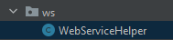
Figura 125 Creación clase WebServiceHelper
Tabla 31 Codificación clase WebServiceHelper
package ec.edu.monster.ws;

import android.util.Log;

import org.ksoap2.SoapEnvelope;
import org.ksoap2.serialization.PropertyInfo;
import org.ksoap2.serialization.SoapObject;
import org.ksoap2.serialization.SoapPrimitive;
import org.ksoap2.serialization.SoapSerializationEnvelope;
import org.ksoap2.transport.HttpTransportSE;

import java.util.ArrayList;
import java.util.Date;
import java.util.List;
import java.util.Vector;
import ec.edu.monster.modelo.Movimiento;
import java.text.DecimalFormat;

import ec.edu.monster.modelo.Movimiento;

public class WebServiceHelper {
private static final String NAMESPACE = "http://ws.monster.edu.ec/";
private static final String URL = "http://192.168.0.103:8080/WS_Eureka/WSEureka?wsdl";
private static final String TAG = "WebServiceHelper";

public static List<Movimiento> traerMovimientos(String numeroCuenta) {
String methodName = "traerMovimientos";
String SOAP_ACTION = "http://ws.monster.edu.ec/WSEureka/traerMovimientosRequest";

SoapObject request = new SoapObject(NAMESPACE, methodName);
request.addProperty("numeroCuenta", numeroCuenta);

SoapSerializationEnvelope envelope = new SoapSerializationEnvelope(SoapEnvelope.VER11);
envelope.setOutputSoapObject(request);

HttpTransportSE transport = new HttpTransportSE(URL);

try {
transport.call(SOAP_ACTION, envelope);
Object response = envelope.getResponse();

if (response instanceof Vector) {
Vector<SoapObject> responseVector = (Vector<SoapObject>) response;

List<Movimiento> movimientos = new ArrayList<>();

for (SoapObject movimientoObject : responseVector) {
Movimiento movimiento = new Movimiento();
try {
movimiento.setCuenta(movimientoObject.getProperty("cuenta").toString());
movimiento.setNromov(Integer.parseInt(movimientoObject.getProperty("nromov").toString()));
// Implementa el método parseDate adecuadamente
movimiento.setFecha(parseDate(movimientoObject.getProperty("fecha").toString()));
movimiento.setTipo(movimientoObject.getProperty("tipo").toString());
movimiento.setAccion(movimientoObject.getProperty("accion").toString());
movimiento.setImporte(Double.parseDouble(movimientoObject.getProperty("importe").toString()));

movimientos.add(movimiento);
} catch (Exception e) {
Log.e(TAG, "Error al procesar movimiento: " + e.getMessage());
}
}

return movimientos;
} else {
Log.w(TAG, "Respuesta inesperada del servicio: " + response);
return null;
}
} catch (Exception e) {
Log.e(TAG, "Error en llamada al servicio web: " + e.getMessage(), e);
return null;
}
}

private static Date parseDate(String dateString) {
// Implementa la lógica para convertir la cadena de fecha en un objeto Date según el formato esperado
return new Date(); // Por ejemplo, podrías usar SimpleDateFormat para esto
}

public static boolean regDeposito(final String cuenta, final double importe) {
String methodName = "regDeposito";
String SOAP_ACTION = "http://ws.monster.edu.ec/WSEureka/regDepositoRequest";

SoapObject request = new SoapObject(NAMESPACE, methodName);

PropertyInfo cuentaProp = new PropertyInfo();
cuentaProp.setName("cuenta");
cuentaProp.setValue(cuenta);
cuentaProp.setType(String.class);
request.addProperty(cuentaProp);

// No es necesario formatear el importe aquí
PropertyInfo importeProp = new PropertyInfo();
importeProp.setName("importe");
importeProp.setValue(importe);
importeProp.setType(Double.class); // Tipo de dato del importe como Double
request.addProperty(importeProp);

SoapSerializationEnvelope envelope = new SoapSerializationEnvelope(SoapEnvelope.VER11);
envelope.setOutputSoapObject(request);

HttpTransportSE transport = new HttpTransportSE(URL);

try {
transport.call(SOAP_ACTION, envelope);
SoapPrimitive response = (SoapPrimitive) envelope.getResponse();

Log.d(TAG, "Respuesta recibida: " + response.toString());

return Boolean.parseBoolean(response.toString());
} catch (Exception e) {
Log.e(TAG, "Error en llamada al servicio web: " + e.getMessage(), e);
return false;
}
}
}

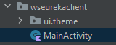
Figura 126 Modificación clase MainActivity
Tabla 32 Codificación clase MainActivity
package ec.edu.monster.wseurekaclient

import android.content.Intent
import android.os.Bundle
import android.widget.Button
import androidx.appcompat.app.AppCompatActivity // Asegúrate de importar AppCompatActivity aquí
import ec.edu.monster.servicio.DepósitoActivity
import ec.edu.monster.servicio.MovimientoActivity

class MainActivity : AppCompatActivity() {

override fun onCreate(savedInstanceState: Bundle?) {
super.onCreate(savedInstanceState)
setContentView(R.layout.activity_menu)

findViewById<Button>(R.id.btnConsultaMovimiento).setOnClickListener {
val intent = Intent(this, MovimientoActivity::class.java)
startActivity(intent)
}

findViewById<Button>(R.id.btnDeposito).setOnClickListener {
val intent = Intent(this, DepósitoActivity::class.java)
startActivity(intent)
}
}
}
VISTA
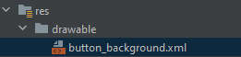
Figura 127 Creación archivo button_background
Tabla 33 Codificación archivo button_background
<?xml version="1.0" encoding="utf-8"?>
<shape xmlns:android="http://schemas.android.com/apk/res/android"
android:shape="rectangle">

<solid android:color="@color/colorPrimary" /> <!-- Color de fondo del botón -->
<corners android:radius="8dp" /> <!-- Esquinas redondeadas del botón -->
</shape>

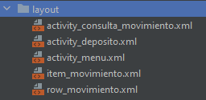
Figura 128 Creación archivos en carpeta layout
Tabla 34 Codificación archivo activity_consulta_movimiento
<?xml version="1.0" encoding="utf-8"?>
<LinearLayout xmlns:android="http://schemas.android.com/apk/res/android"
android:layout_width="match_parent"
android:layout_height="match_parent"
android:orientation="vertical"
android:padding="16dp">

<EditText
android:id="@+id/editTextNumeroCuenta"
android:layout_width="match_parent"
android:layout_height="wrap_content"
android:hint="Número de Cuenta"
android:inputType="number"
android:layout_marginBottom="16dp" />

<Button
android:id="@+id/buttonConsultar"
android:layout_width="wrap_content"
android:layout_height="wrap_content"
android:text="Consultar"
android:layout_gravity="center_horizontal"
android:layout_marginBottom="16dp" />
<Button
android:id="@+id/buttonBack"
android:layout_width="wrap_content"
android:layout_height="wrap_content"
android:text="Volver"
android:layout_marginTop="16dp"
android:onClick="onBackButtonClick"/>

<!-- TextViews para mostrar los datos de los movimientos -->
<LinearLayout
android:layout_width="match_parent"
android:layout_height="wrap_content"
android:orientation="horizontal"
android:gravity="center_vertical">

<TextView
android:id="@+id/textViewCuenta"
android:layout_width="0dp"
android:layout_height="wrap_content"
android:layout_weight="1"
android:padding="8dp"
android:text="Cuenta"
android:textStyle="bold" />

<TextView
android:id="@+id/textViewNroMovimiento"
android:layout_width="0dp"
android:layout_height="wrap_content"
android:layout_weight="1"
android:padding="8dp"
android:text="Nro Movimiento"
android:textStyle="bold" />

<TextView
android:id="@+id/textViewFecha"
android:layout_width="0dp"
android:layout_height="wrap_content"
android:layout_weight="1"
android:padding="8dp"
android:text="Fecha"
android:textStyle="bold" />

<TextView
android:id="@+id/textViewTipo"
android:layout_width="0dp"
android:layout_height="wrap_content"
android:layout_weight="1"
android:padding="8dp"
android:text="Tipo"
android:textStyle="bold" />

<TextView
android:id="@+id/textViewAccion"
android:layout_width="0dp"
android:layout_height="wrap_content"
android:layout_weight="1"
android:padding="8dp"
android:text="Acción"
android:textStyle="bold" />

<TextView
android:id="@+id/textViewImporte"
android:layout_width="0dp"
android:layout_height="wrap_content"
android:layout_weight="1"
android:padding="8dp"
android:text="Importe"
android:textStyle="bold" />

<TextView
android:id="@+id/textViewReferencia"
android:layout_width="0dp"
android:layout_height="wrap_content"
android:layout_weight="1"
android:padding="8dp"
android:text="Referencia"
android:textStyle="bold" />

</LinearLayout>

<!-- RecyclerView para mostrar los datos de los movimientos -->
<androidx.recyclerview.widget.RecyclerView
android:id="@+id/recyclerViewMovimientos"
android:layout_width="match_parent"
android:layout_height="wrap_content"
android:layout_marginTop="16dp"
android:layout_marginBottom="16dp" />

<!-- TextView para mostrar un mensaje de error -->
<TextView
android:id="@+id/textViewError"
android:layout_width="wrap_content"
android:layout_height="wrap_content"
android:layout_gravity="center_horizontal"
android:text="No se encontraron movimientos"
android:textColor="@android:color/holo_red_dark"
android:textSize="18sp"
android:visibility="gone" />

</LinearLayout>

Tabla 35 Codificación archivo activity_deposito
<?xml version="1.0" encoding="utf-8"?>
<LinearLayout xmlns:android="http://schemas.android.com/apk/res/android"
android:layout_width="match_parent"
android:layout_height="match_parent"
android:orientation="vertical"
android:padding="16dp">

<EditText
android:id="@+id/editTextNumeroCuenta"
android:layout_width="match_parent"
android:layout_height="wrap_content"
android:hint="Número de Cuenta"
android:inputType="text" />

<EditText
android:id="@+id/editTextImporte"
android:layout_width="match_parent"
android:layout_height="wrap_content"
android:hint="Importe"
android:inputType="numberDecimal"
android:layout_marginTop="16dp" />

<Button
android:id="@+id/buttonDepositar"
android:layout_width="match_parent"
android:layout_height="wrap_content"
android:text="Depositar"
android:layout_marginTop="16dp" />

<Button
android:id="@+id/buttonBack"
android:layout_width="wrap_content"
android:layout_height="wrap_content"
android:text="Volver"
android:layout_marginTop="16dp"
android:onClick="onBackButtonClick"/>

</LinearLayout>

Tabla 36 Codificación archivo activity_menu
<?xml version="1.0" encoding="utf-8"?>
<LinearLayout xmlns:android="http://schemas.android.com/apk/res/android"
xmlns:app="http://schemas.android.com/apk/res-auto"
xmlns:tools="http://schemas.android.com/tools"
android:layout_width="match_parent"
android:layout_height="match_parent"
android:orientation="vertical"
android:background="@drawable/monsteractivity">
<ImageView
android:id="@+id/imageView2"
android:layout_width="350dp"
android:layout_height="250dp"
android:layout_gravity="center_horizontal"
android:layout_marginTop="50dp"
android:src="@drawable/logo"
android:scaleType="fitCenter" />
<Button
android:id="@+id/btnDeposito"
android:layout_width="wrap_content"
android:layout_height="wrap_content"
android:layout_gravity="center_horizontal"
android:layout_marginTop="30dp"
android:background="@drawable/button_background"
android:elevation="4dp"
android:paddingStart="24dp"
android:paddingTop="12dp"
android:paddingEnd="24dp"
android:paddingBottom="12dp"
android:stateListAnimator="@null"
android:text="Depósito"
android:textColor="@android:color/white"
android:textSize="18sp" />
<Button
android:id="@+id/btnConsultaMovimiento"
android:layout_width="wrap_content"
android:layout_height="wrap_content"
android:layout_gravity="center_horizontal"
android:layout_marginTop="50dp"
android:background="@drawable/button_background"
android:elevation="4dp"
android:paddingStart="24dp"
android:paddingTop="12dp"
android:paddingEnd="24dp"
android:paddingBottom="12dp"
android:stateListAnimator="@null"
android:text="Consulta Movimiento"
android:textColor="@android:color/white"
android:textSize="18sp" />
</LinearLayout>

Tabla 37 Codificación archivo item_movimiento
<?xml version="1.0" encoding="utf-8"?>
<LinearLayout xmlns:android="http://schemas.android.com/apk/res/android"
android:layout_width="match_parent"
android:layout_height="wrap_content"
android:orientation="horizontal"
android:padding="8dp">
<TextView
android:id="@+id/textViewCuentaItem"
android:layout_width="0dp"
android:layout_height="wrap_content"
android:layout_weight="1"
android:padding="4dp"
android:text="Cuenta" />
<TextView
android:id="@+id/textViewNroMovimientoItem"
android:layout_width="0dp"
android:layout_height="wrap_content"
android:layout_weight="1"
android:padding="4dp"
android:text="Nro Movimiento" />
<TextView
android:id="@+id/textViewFechaItem"
android:layout_width="0dp"
android:layout_height="wrap_content"
android:layout_weight="1"
android:padding="4dp"
android:text="Fecha" />
<TextView
android:id="@+id/textViewTipoItem"
android:layout_width="0dp"
android:layout_height="wrap_content"
android:layout_weight="1"
android:padding="4dp"
android:text="Tipo" />
<TextView
android:id="@+id/textViewAccionItem"
android:layout_width="0dp"
android:layout_height="wrap_content"
android:layout_weight="1"
android:padding="4dp"
android:text="Acción" />
<TextView
android:id="@+id/textViewImporteItem"
android:layout_width="0dp"
android:layout_height="wrap_content"
android:layout_weight="1"
android:padding="4dp"
android:text="Importe" />
<TextView
android:id="@+id/textViewReferenciaItem"
android:layout_width="0dp"
android:layout_height="wrap_content"
android:layout_weight="1"
android:padding="4dp"
android:text="Referencia" />
</LinearLayout>

Tabla 38 Codificación archivo row_movimiento
<?xml version="1.0" encoding="utf-8"?>
<LinearLayout xmlns:android="http://schemas.android.com/apk/res/android"
android:layout_width="match_parent"
android:layout_height="wrap_content"
android:orientation="horizontal"
android:padding="8dp">

<TextView
android:id="@+id/textViewCuentaItem"
android:layout_width="0dp"
android:layout_height="wrap_content"
android:layout_weight="1"
android:padding="4dp"
android:text="Cuenta" />

<TextView
android:id="@+id/textViewNroMovimientoItem"
android:layout_width="0dp"
android:layout_height="wrap_content"
android:layout_weight="1"
android:padding="4dp"
android:text="Nro Movimiento" />

<TextView
android:id="@+id/textViewFechaItem"
android:layout_width="0dp"
android:layout_height="wrap_content"
android:layout_weight="1"
android:padding="4dp"
android:text="Fecha" />

<TextView
android:id="@+id/textViewTipoItem"
android:layout_width="0dp"
android:layout_height="wrap_content"
android:layout_weight="1"
android:padding="4dp"
android:text="Tipo" />

<TextView
android:id="@+id/textViewAccionItem"
android:layout_width="0dp"
android:layout_height="wrap_content"
android:layout_weight="1"
android:padding="4dp"
android:text="Acción" />

<TextView
android:id="@+id/textViewImporteItem"
android:layout_width="0dp"
android:layout_height="wrap_content"
android:layout_weight="1"
android:padding="4dp"
android:text="Importe" />

<TextView
android:id="@+id/textViewReferenciaItem"
android:layout_width="0dp"
android:layout_height="wrap_content"
android:layout_weight="1"
android:padding="4dp"
android:text="Referencia" />
</LinearLayout>

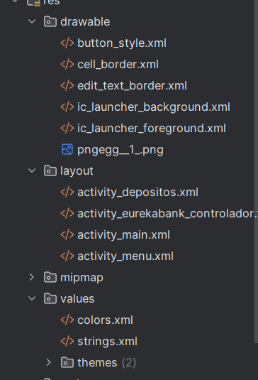
Figura 129 Creación archivos en carpeta values
Tabla 39 Codificación archivo colors
<?xml version="1.0" encoding="utf-8"?>
<resources>
<color name="colorPrimary">#3F51B5</color>
<color name="colorPrimaryDark">#303F9F</color>
<color name="colorAccent">#FF4081</color>
<color name="purple_200">#FFBB86FC</color>
<color name="purple_500">#FF6200EE</color>
<color name="purple_700">#FF3700B3</color>
<color name="teal_200">#FF03DAC5</color>
<color name="teal_700">#FF018786</color>
<color name="black">#FF000000</color>
<color name="white">#FFFFFFFF</color>
</resources>
Tabla 40 Codificación archivo strings
<resources>
<string name="app_name">WSEurekaCLient</string>
</resources>
Tabla 41 Codificación archivo styles
<resources>
<!-- Base application theme -->
<style name="AppTheme" parent="Theme.AppCompat.Light.DarkActionBar">
<!-- Customize your theme here -->
<item name="colorPrimary">@color/colorPrimary</item>
<item name="colorPrimaryDark">@color/colorPrimaryDark</item>
<item name="colorAccent">@color/colorAccent</item>
</style>

<!-- Tema para la actividad MainActivity -->
<style name="Theme.WSEurekaClient" parent="Theme.AppCompat.Light.DarkActionBar">
<!-- Personaliza el tema aquí si es necesario -->
</style>
</resources>
Tabla 42 Codificación AndroidManifest
<manifest xmlns:android="http://schemas.android.com/apk/res/android">
<uses-permission android:name="android.permission.INTERNET" />

<application
android:allowBackup="true"
android:icon="@mipmap/ic_launcher"
android:label="@string/app_name"
android:roundIcon="@mipmap/ic_launcher_round"
android:supportsRtl="true"
android:usesCleartextTraffic="true"
android:theme="@style/AppTheme"> <!-- Aquí se aplica el tema base de la aplicación -->
<activity
android:name=".MainActivity"
android:exported="true"
android:label="@string/app_name">
<intent-filter>
<action android:name="android.intent.action.MAIN" />
<category android:name="android.intent.category.LAUNCHER" />
</intent-filter>
</activity>
<activity android:name="ec.edu.monster.servicio.MovimientoActivity"></activity>
<activity android:name="ec.edu.monster.servicio.DepósitoActivity"></activity>
</application>
</manifest>

Ejecucion
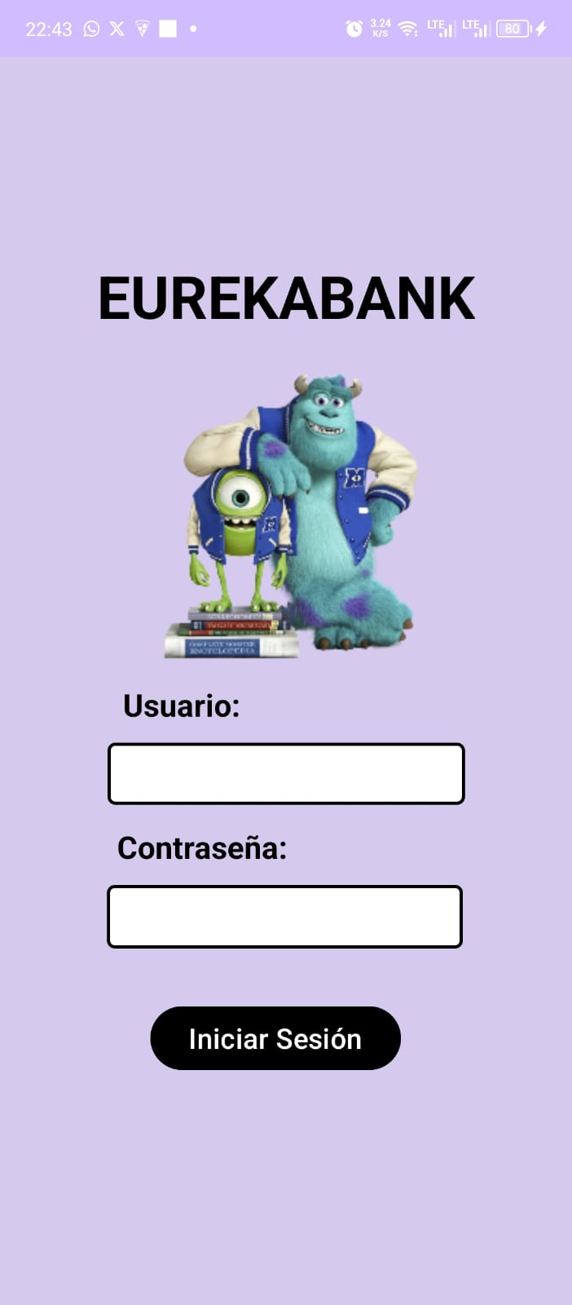
Figura 130 Ejecución Pantalla Principal
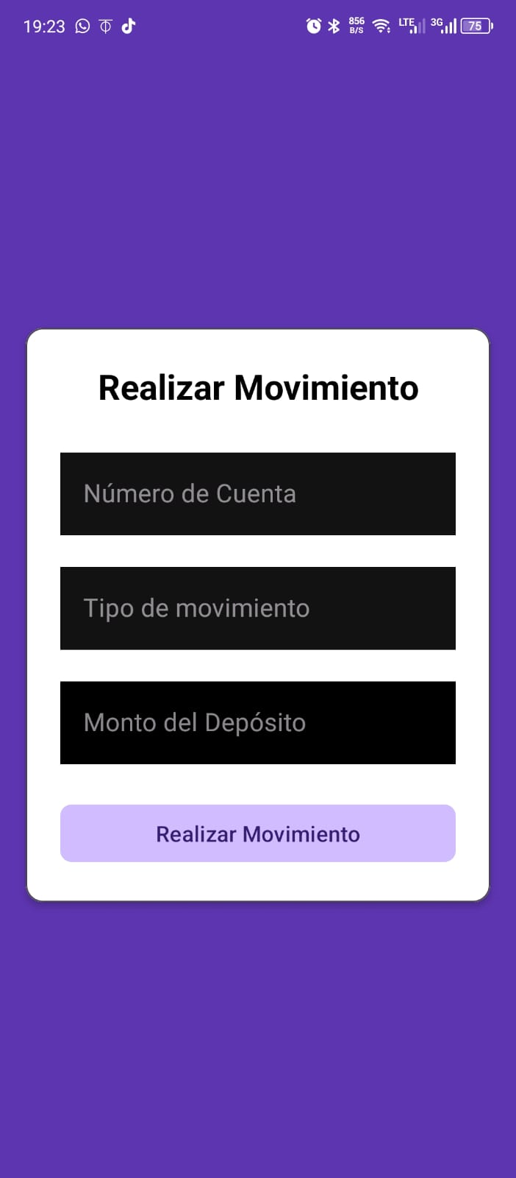
Figura 131 Ejecución Pantalla Depósitos
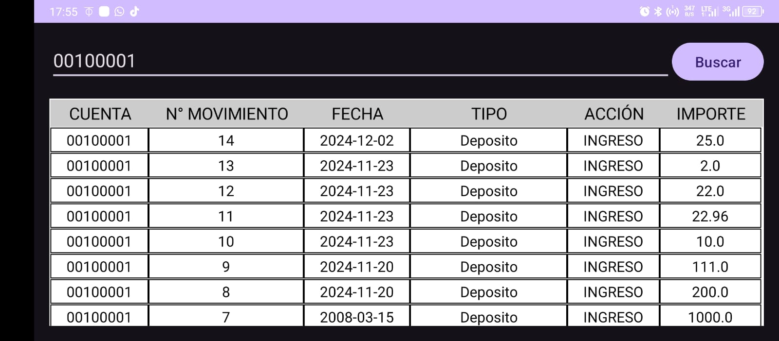
Figura 132 Ejecución Pantalla Consultas

CONCLUSIONES

SOAP (Simple Object Access Protocol) es un protocolo estándar que establece cómo se deben enviar y recibir los mensajes. Aunque es más rígido y complejo en comparación con REST, ofrece mayor robustez y seguridad.

Java cuenta con diversas herramientas y frameworks, como JAX-WS (Java API for XML Web Services) y Apache CXF, que facilitan tanto el desarrollo como el consumo de servicios SOAP.

RECOMENDACIONES
- Utilizar las capacidades integradas de Apache NetBeans para desarrollar y consumir servicios SOAP con JAX-WS. NetBeans proporciona asistentes y plantillas que facilitan la generación de servicios y clientes SOAP.
- Desplegar los servicios SOAP en servidores de aplicaciones como Apache Tomcat o GlassFish, que son compatibles y están bien integrados con NetBeans.

